ADMINISTRAÇÃO REGIONAL DE JURUJUBA

Edital de Chamamento Público nº 01/2020

EDITAL DE CONVOCAÇÃO PÚBLICA PARA CELEBRAÇÃO DE PARCERIA COM ORGANIZAÇÃO DA SOCIEDADE CIVIL PARA A GESTÃO DO CENTRO DE ARTES E ESPORTES UNIFICADOS ISMAEL SILVA (CEU DE JURUJUBA)

Niterói – Rio de Janeiro
2020
Edital de Chamamento Público nº01/2020

O MUNICÍPIO DE NITERÓI, por intermédio da Administração Regional de Jurujuba, com esteio na Lei nº 13.019, de 31 de julho de 2014 e respectiva legislação correlata, torna público o presente Edital de Chamamento Público visando à seleção de organização da sociedade civil interessada em celebrar termo de colaboração que tenha por objeto a gestão do Centro de Artes e Esportes Unificados Ismael Silva (CEU de Jurujuba).

Poderão participar deste Chamamento Público, Organização da Sociedade Civil (OSC), cujo ramo de atividade esteja compatível com o objeto deste Chamamento Público; apresentando-se na Secretaria Municipal de Administração, no período compreendido entre 11/02/2020 a 11/03/2020, horário: de 10 às 17h, no endereço: Rua Visconde de Sepetiba, nº 987, 4º andar, Centro – Niterói, RJ.

O Termo de Colaboração será gerido pela Administração Regional de Jurujuba e a Organização da Sociedade Civil (OSC) vencedora do presente chamamento público, na forma do presente instrumento convocatório.

- PROPÓSITO DO EDITAL DE CHAMAMENTO PÚBLICO
1.1. A finalidade do presente Chamamento Público é a seleção de propostas para a celebração de parceria com o Município de Niterói, por intermédio da Administração Regional de Jurujuba, por meio da formalização de termo de colaboração para a consecução de finalidade de interesse público e recíproco que envolve a transferência de recursos financeiros à organização da sociedade civil (OSC), conforme condições estabelecidas neste Edital.
1.2. O procedimento de seleção reger-se-á pela Lei nº 13.019, de 31 de julho de 2014, e pelos demais normativos aplicáveis, além das condições previstas neste Edital.
1.3. A presente convocação pública visa à seleção da melhor proposta, de acordo com os critérios estabelecidos no presente edital, que deverá estar em conformidade com o Anexo I – Plano de Trabalho.
1.4. Será selecionada uma única proposta, observada a ordem de classificação e a disponibilidade orçamentária para a celebração do termo de colaboração.
1.5. A participação da Organização da Sociedade Civil nesta convocação pública implica a aceitação integral e irretratável dos termos, cláusulas, condições e anexos deste instrumento, bem como a observância dos regulamentos administrativos e das normas técnicas e legislações aplicáveis.
1.5.1. Não serão aceitas, sob quaisquer hipóteses, alegações de seu desconhecimento em qualquer fase da convocação pública e da execução.
1.6. A convocação pública a que se refere este Edital poderá ser adiada, revogada por razões de interesse público ou anulada, sem que caiba aos participantes qualquer direito à reclamação ou à indenização por estes motivos.
1.7. O Edital e seus anexos serão disponibilizados no sítio http://www.niteroi.rj.gov.br/, podendo ser obtida cópia impressa mediante a doação de uma resma de papel A4, de 10 às 17h, no endereço: Rua Visconde de Sepetiba, 987, 4º andar, Centro – Niterói, RJ.

- OBJETO DO TERMO DE COLABORAÇÃO
2.1. O termo de colaboração terá por objeto a concessão de apoio da administração pública municipal para a execução de atividade de gestão do Centro de Artes e Esportes Unificados Ismael Silva (CEU de Jurujuba), coordenando as atividades esportivas, culturais, de lazer, educacionais e de capacitação profissional disponibilizadas para o público-alvo e fornecendo os insumos e aparelhos necessários para sua prática, conforme o estabelecido no Anexo I – Plano de Trabalho.
2.1.1. Não será objeto do presente Termo a realização de obras, competindo à OSC somente a requalificação do local, a aquisição e montagem dos bens e equipamentos necessários a prestação dos serviços descritos no Anexo I.
2.2. O Termo de Colaboração será celebrado a partir da escolha da proposta vencedora, que conterá a proposta técnica, econômica e pedagógica, selecionada nas condições estabelecidas no presente Edital e seus anexos, elaborada pela Organização da Sociedade Civil conforme as diretrizes trazidas no presente Edital, especialmente no seu Anexo I.
2.2.1. O prazo referente à parceria que versa este Edital, firmada a partir da assinatura do Termo de Colaboração, será de 24 (vinte e quatro) meses a contar da ordem de início do projeto, renováveis por igual período na forma do presente instrumento jurídico.
2.3. Objetivos específicos da parceria:
- Realizar a gestão administrativa do espaço, de acordo com as diretrizes apontadas pelo Grupo Gestor em conjunto com a Administração Regional de Jurujuba;
- A criação de um espaço aberto ao público, com o desempenho de atividades descritas na proposta da OSC baseadas no Plano de Trabalho devidamente aprovado pela Administração Pública;
- Atender às expectativas da população de Niterói e, principalmente, local a partir da oferta de atividades em diferentes eixos;
- Estabelecer um complexo de atividades que gere novas oportunidades para o público infantil e jovem com ampla oferta de vagas de acordo com o item 7 deste documento;
- Propiciar um ambiente para o desenvolvimento do público-alvo através da oferta de atividades de esportes, arte, lazer, cultura, tecnologia e qualificação profissional;
- Oportunizar o preenchimento do tempo ocioso com a prática de atividades que auxiliem no desenvolvimento de habilidades;
- Incentivar a autonomia, o desenvolvimento local, a criação de oportunidades e de uma nova realidade para a população local;
- Potencializar a melhoria da qualidade de vida, prioritariamente da população do entorno; e
- Promover a integração entre moradores e gerar o sentimento de pertencimento.
3. JUSTIFICATIVA
A Prefeitura Municipal de Niterói, através do presente instrumento, busca celebrar parceria com uma Organização da Sociedade Civil (OSC) para realizar a gestão do CEU de Jurujuba, localizado em bairro do mesmo nome.
A iniciativa é resultado do entendimento de que a prática de atividades esportivas e de lazer, atividades culturais, formação e qualificação para o mercado de trabalho e a promoção de políticas de prevenção à violência e de inclusão digital são um direito humano básico, dever do Estado, e que seus benefícios podem ser observados nas esferas da saúde, qualidade de vida, sociabilidade, produtividade e cognição.
No plano estratégico Niterói Que Queremos, lançado em 2013, o Município previu ações para elevar a qualidade de vida na cidade até 2033. Na primeira etapa (de 2013 a 2016) foram definidos 32 projetos. Além de tópicos frequentemente pautados nas discussões da população, como mobilidade e segurança, outras medidas estavam na lista de prioridades do Plano, que foram divididas em áreas de resultado, dentre as quais destaca-se: Escolarizada e Inovadora (foco na Educação e Ciência e Tecnologia), Próspera e Dinâmica (foco no Desenvolvimento Econômico e Inserção Produtiva) e Vibrante e Atraente (foco na Cultura e Entretenimento, Lazer e Esporte, e Meio Ambiente).
Da carteira de projetos estruturadores de 2017-2020, destacam-se as seguintes áreas de resultado:
- “Niterói Próspera e Dinâmica” - que tem como ação estratégica ‘impulsionar o crescimento econômico de Niterói a partir de seus setores tradicionais: turismo, cultura, indústria naval, construção civil, comércio e serviços’;
- “Niterói Vibrante e Atraente” – a qual propõe caminhos para alavancar o potencial ambiental, cultural e esportivo da cidade;
- “Organizada e Segura” - por meio do projeto Comunidade Cidadã desenhou-se ações de urbanização nas principais comunidades de Niterói - entre elas, Preventório - com o objetivo de ampliar a qualidade de vida dos moradores da área e contribuir para o crescimento, inclusão produtiva e desenvolvimento local;
- “Escolarizada e Inovadora” - destaca-se aqui a Plataforma Digital da Engenhoca, projeto que visa democratizar o acesso às novas tecnologias de educação e comunicação, permitindo que crianças, jovens e adultos aprendam a utilizar e, consequentemente, ampliar as expectativas e possibilidades de ingresso do mercado de trabalho; e
- “Inclusiva” - por meio do “Oportunidade Jovem” busca-se capacitar o jovem niteroiense para sua colocação no mercado de trabalho, estimulando a cultura do empreendedorismo.
Assim, a parceria que aqui se propõe alinha-se com a agenda prioritária para a cidade e com a visão de futuro proposta no Planejamento Estratégico da Niterói Que Queremos - “Niterói a melhor cidade para se viver e ser feliz”, perpassando diversas áreas de resultado.
A idealização desta parceria ainda segue diretrizes de políticas de Desenvolvimento Social apontadas pelo Plano Diretor do Município de Niterói, aprovado pela Lei Municipal nº 3.385/2019, instrumento básico da política de desenvolvimento urbano, instituído com o objetivo de promover a função social da cidade por meio de uma gestão democrática e participativa. O instrumento legal tem como base, entre outros princípios, a Função Social da Cidade, pela qual entende-se direito de todo cidadão ter acesso a moradia, transporte público, saneamento básico, energia elétrica, iluminação pública, saúde, educação, segurança, cultura, lazer e recreação, dentre outros.
Art. 253. As diretrizes que integram as políticas de Desenvolvimento Social incluem a Educação, a Saúde, a Assistência Social, Esporte e Lazer são: I – ampliar e redistribuir os serviços de Desenvolvimento Social no território de modo a garantir o acesso equânime a toda a população da cidade; II – priorizar o uso de terrenos públicos e equipamentos ociosos ou subutilizados para ampliar o acesso aos Equipamentos de Desenvolvimento Social, otimizando o aproveitamento do espaço construído preexistente; III – aprimorar os mecanismos que viabilizem a reserva de áreas destinadas à demanda por Equipamentos de Desenvolvimento Social; IV – determinar áreas com infraestrutura adequada e acessibilidade para implantação de unidades de educação, saúde e assistência social com características adequadas às peculiaridades do tipo de atendimento ofertado e às demandas reprimidas; (...)
Em complemento, a parceria pretende promover a cultura e a informação como forma alternativa de criar oportunidades para as crianças e jovens em situação de vulnerabilidade social, além de integrar atividades, qualificação para o mercado de trabalho e políticas de prevenção à violência e inclusão social.
O que se almeja com a revitalização do CEU de Jurujuba é modificar a realidade dos moradores da região, dentro de uma perspectiva de construção de espaços públicos de qualidade para a população, criando um polo de atividades que possibilite a criação de uma nova realidade, de novas oportunidades e de uma nova forma de viver para estas pessoas. O espaço deve refletir diariamente que é um bem valioso da cidade, um reflexo da excelência que se busca para todo o meio urbano de Niterói. Sendo assim, busca-se com a presente parceria o atendimento de milhares de indivíduos, com foco na infância e adolescência, formando-os como cidadãos niteroienses.
A natureza dos serviços, como um todo, será continuada, sendo imprescindível que a OSC selecionada forneça múltiplas atividades de esporte, lazer, cultura, arte e capacitação profissional de forma variada, para atender ao maior número de interessados possível.
Neste contexto, a revitalização do CEU de Jurujuba em questão ainda tem potencial para oferecer oportunidades de encontro e lazer à vizinhança, estreitando as ligações entre os indivíduos e o espaço que dividem.

4. PARTICIPAÇÃO NO CHAMAMENTO PÚBLICO
4.1. Poderão participar deste Edital as organizações da sociedade civil (OSCs), assim consideradas aquelas definidas pelo art. 2º, inciso I, alíneas “a”, “b” ou “c”, da Lei nº 13.019, de 2014 (com redação dada pela Lei nº 13.204, de 14 de dezembro de 2015):

a) entidade privada sem fins lucrativos (associação ou fundação) que não distribua entre os seus sócios ou associados, conselheiros, diretores, empregados, doadores ou terceiros eventuais resultados, sobras, excedentes operacionais, brutos ou líquidos, dividendos, isenções de qualquer natureza, participações ou parcelas do seu patrimônio, auferidos mediante o exercício de suas atividades, e que os aplique integralmente na consecução do respectivo objeto social, de forma imediata ou por meio da constituição de fundo patrimonial ou fundo de reserva;

b) as sociedades cooperativas previstas na Lei nº 9.867, de 10 de novembro de 1999; as integradas por pessoas em situação de risco ou vulnerabilidade pessoal ou social; as alcançadas por programas e ações de combate à pobreza e de geração de trabalho e renda; as voltadas para fomento, educação e capacitação de trabalhadores rurais ou capacitação de agentes de assistência técnica e extensão rural; e as capacitadas para execução de atividades ou de projetos de interesse público e de cunho social; ou

c) as organizações religiosas que se dediquem a atividades ou a projetos de interesse público e de cunho social distintas das destinadas a fins exclusivamente religiosos.

4.2. Para participar deste Edital, a OSC deverá cumprir as seguintes exigências:
a) declarar, conforme modelo constante no Anexo II – Declaração de Ciência e Concordância, que está ciente e concorda com as disposições previstas no Edital e seus anexos, bem como que se responsabiliza pela veracidade e legitimidade das informações e documentos apresentados durante o processo de seleção.
4.3. É permitida a atuação em rede, por duas ou mais OSCs, para a realização de ações coincidentes (quando há identidade de intervenções) ou de ações diferentes e complementares à execução do objeto da parceria, nos termos do art. 35-A da Lei nº 13.019, de 2014, devendo a rede ser composta por:
a) uma “OSC celebrante” da parceria com a administração pública (aquela que assinar o termo de colaboração), que ficará responsável pela rede e atuará como sua supervisora, mobilizadora e orientadora, podendo participar diretamente ou não da execução do objeto; e
b) uma ou mais “OSCs executantes e não celebrantes” da parceria com a administração pública, que deverão executar ações relacionadas ao objeto da parceria definidas em comum acordo com a OSC celebrante.
4.3.1. A atuação em rede será formalizada entre a OSC celebrante e cada uma das OSCs executantes e não celebrantes mediante assinatura de termo de atuação em rede, que especificará direitos e obrigações recíprocas, e estabelecerá, no mínimo, as ações, as metas e os prazos que serão desenvolvidos pela OSC executante e não celebrante e o valor a ser repassado pela OSC celebrante.
4.3.2. A OSC celebrante deverá comunicar à administração pública a assinatura do termo de atuação em rede no prazo de até 60 (sessenta) dias, contado da data de assinatura do termo de atuação em rede. Não é exigível que o termo de atuação em rede seja celebrado antes da data de assinatura do termo de colaboração.
4.3.3. A OSC celebrante da parceria com a administração pública:
a) será responsável pelos atos realizados pela rede, não podendo seus direitos e obrigações ser sub-rogados à OSC executante e não celebrante; e
b) deverá possuir mais de 05 (cinco) anos de inscrição no CNPJ e, ainda, capacidade técnica e operacional para supervisionar e orientar diretamente a atuação da organização que com ela estiver atuando em rede, cabendo à administração pública verificar o cumprimento de tais requisitos no momento da celebração da parceria.

5. REQUISITOS E IMPEDIMENTOS PARA A CELEBRAÇÃO DO TERMO DE COLABORAÇÃO
5.1. Para a celebração do termo de colaboração, a OSC deverá atender aos seguintes requisitos:
- ter objetivos estatutários ou regimentais voltados à promoção de atividades e finalidades de relevância pública e social, bem como compatíveis com o objeto do instrumento a ser pactuado (art. 33, caput, inciso I, e art. 35, caput, inciso III, da Lei nº 13.019, de 2014). Estão dispensadas desta exigência as organizações religiosas e as sociedades cooperativas (art. 33, §§ 2º e 3º, Lei nº 13.019, de 2014);
- ser regida por normas de organização interna que prevejam expressamente que, em caso de dissolução da entidade, o respectivo patrimônio líquido será transferido a outra pessoa jurídica de igual natureza que preencha os requisitos da Lei nº 13.019, de 2014, e cujo objeto social seja, preferencialmente, o mesmo da entidade extinta (art. 33, caput, inciso III, Lei nº 13.019, de 2014) Estão dispensadas desta exigência as organizações religiosas e as sociedades cooperativas (art. 33, §§ 2º e 3º, Lei nº 13.019, de 2014);
- ser regida por normas de organização interna que prevejam, expressamente, escrituração de acordo com os princípios fundamentais de contabilidade e com as Normas Brasileiras de Contabilidade (art. 33, caput, inciso IV, Lei nº 13.019, de 2014);
- possuir, no momento da apresentação do plano de trabalho, no mínimo 1 (um) ano de existência, com cadastro ativo, comprovados por meio de documentação emitida pela Secretaria da Receita Federal do Brasil, com base no Cadastro Nacional da Pessoa Jurídica – CNPJ (art. 33, caput, inciso V, alínea “a”, da Lei nº 13.019, de 2014);
- possuir experiência prévia na realização do objeto da parceria ou de natureza semelhante, pelo prazo mínimo de 01 (um) ano, a ser comprovada no momento da apresentação do Plano de Trabalho do art. 33, caput, inciso V, alínea “b”, da Lei nº 13.019, de 2014);
- possuir condições materiais para o desenvolvimento do objeto da parceria e o cumprimento das metas estabelecidas ou, alternativamente, prever a sua contratação ou aquisição com recursos da parceria, a ser atestado mediante declaração do representante legal da OSC, conforme Anexo III – Declaração sobre Instalações e Condições Materiais. Não será necessária a demonstração de capacidade prévia instalada, sendo admitida a aquisição de bens e equipamentos ou a realização de serviços de adequação de espaço físico para o cumprimento do objeto da parceria (art. 33, caput, V, alínea “c” e §5º, da Lei nº 13.019, de 2014);
- deter capacidade técnica e operacional para o desenvolvimento do objeto da parceria e o cumprimento das metas estabelecidas, o que deve ser comprovado. Não será necessária a demonstração de capacidade prévia instalada, sendo admitida a contratação de profissionais, a aquisição de bens e equipamentos ou a realização de serviços de adequação de espaço físico para o cumprimento do objeto da parceria (art. 33, caput, V, alínea “c” e §5º, da Lei nº 13.019, de 2014),
- apresentar certidões de regularidade fiscal, previdenciária, tributária, de contribuições, de dívida ativa e trabalhista, na forma do art. 34, II, da Lei nº 13.019, de 2014;
- apresentar certidão de existência jurídica expedida pelo cartório de registro civil ou cópia do estatuto registrado e eventuais alterações ou, tratando-se de sociedade cooperativa, certidão simplificada emitida por junta comercial (art. 34, inciso III, da Lei nº 13.019, de 2014);
- apresentar cópia da ata de eleição do quadro dirigente atual, bem como relação nominal atualizada dos dirigentes da entidade, conforme estatuto, com endereço, telefone, endereço de correio eletrônico, número e órgão expedidor da carteira de identidade e número de registro no Cadastro de Pessoas Físicas – CPF de cada um deles, e Relação dos Dirigentes da Entidade (art. 34, V e VI, da Lei nº 13.019/2014);
- comprovar que funciona no endereço declarado pela entidade, por meio de cópia de documento hábil (art. 34, caput, inciso VII, da Lei nº 13.019/2014); e
- atender às exigências previstas na legislação específica, na hipótese de a OSC se tratar de sociedade cooperativa (art. 2º, inciso I, alínea “b”, e art. 33, §3º, Lei nº 13.019, de 2014).
5.2. Ficará impedida de celebrar o termo de colaboração a OSC que:
- não esteja regularmente constituída ou, se estrangeira, não esteja autorizada a funcionar no território nacional (art. 39, caput, inciso I, da Lei nº 13.019, de 2014);
- esteja omissa no dever de prestar contas de parceria anteriormente celebrada (art. 39, caput, inciso II, da Lei nº 13.019, de 2014);
- tenha, em seu quadro de dirigentes, membro de Poder ou do Ministério Público, ou dirigente de órgão ou entidade da administração pública municipal, estendendo-se a vedação aos respectivos cônjuges, companheiros e parentes em linha reta, colateral ou por afinidade, até o segundo grau, exceto em relação às entidades que, por sua própria natureza, sejam constituídas pelas autoridades referidas. Não são considerados membros de Poder os integrantes de conselhos de direitos e de políticas públicas (art. 39, caput, inciso III e §§ 5º e 6º, da Lei nº 13.019, de 2014);
d) tenha tido as contas rejeitadas pela administração pública nos últimos 5 (cinco) anos, exceto se for sanada a irregularidade que motivou a rejeição e quitados os débitos eventualmente imputados, ou for reconsiderada ou revista a decisão pela rejeição, ou, ainda, a apreciação das contas estiver pendente de decisão sobre recurso com efeito suspensivo (art. 39, caput, inciso IV, da Lei nº 13.019, de 2014);
e) tenha sido punida, pelo período que durar a penalidade, com suspensão de participação em licitação e impedimento de contratar com a administração, com declaração de inidoneidade para licitar ou contratar com a administração pública, com a sanção prevista no inciso II do art. 73 da Lei nº 13.019, de 2014, ou com a sanção prevista no inciso III do art. 73 da Lei nº 13.019, de 2014 (art. 39, caput, inciso V, alíneas “a”, “b”, “c” e “d” da Lei nº 13.019, de 2014);
f) tenha tido contas de parceria julgadas irregulares ou rejeitadas por Tribunal ou Conselho de Contas de qualquer esfera da Federação, em decisão irrecorrível, nos últimos 8 (oito) anos (art. 39, caput, inciso VI, da Lei nº 13.019, de 2014); ou
g) tenha entre seus dirigentes pessoa cujas contas relativas a parcerias tenham sido julgadas irregulares ou rejeitadas por Tribunal ou Conselho de Contas de qualquer esfera da Federação, em decisão irrecorrível, nos últimos 8 (oito) anos; que tenha sido julgada responsável por falta grave e inabilitada para o exercício de cargo em comissão ou função de confiança, enquanto durar a inabilitação; ou que tenha sido considerada responsável por ato de improbidade, enquanto durarem os prazos estabelecidos nos incisos I, II e III do art. 12 da Lei nº 8.429, de 2 de junho de 1992 (art. 39, caput, inciso VII, da Lei nº 13.019, de 2014).

6. COMISSÃO DE SELEÇÃO
6.1. A Comissão de Seleção é o órgão colegiado destinado a processar e julgar o presente chamamento público, a ser constituída na forma de portaria a ser publicada previamente à etapa de avaliação das propostas.
6.2. Deverá se declarar impedido membro da Comissão de Seleção que tenha participado, nos últimos 05 (cinco) anos, contados da publicação do presente Edital, como associado, cooperado, dirigente, conselheiro ou empregado de qualquer OSC participante do chamamento público, ou cuja atuação no processo de seleção configure conflito de interesse, nos termos da Lei nº 12.813, de 16 de maio de 2013 (art. 27, §§ 2º e 3º, da Lei nº 13.019, de 2014).
6.3. A declaração de impedimento de membro da Comissão de Seleção não obsta a continuidade do processo de seleção. Configurado o impedimento, o membro impedido deverá ser imediatamente substituído por membro que possua qualificação equivalente à do substituído, sem necessidade de divulgação de novo Edital (art. 27, §§ 1º a 3º, da Lei nº 13.019, de 2014).
6.4. Para subsidiar seus trabalhos, a Comissão de Seleção poderá solicitar assessoramento técnico de especialista que não seja membro desse colegiado.
6.5. A Comissão de Seleção poderá realizar, a qualquer tempo, diligências para verificar a autenticidade das informações e documentos apresentados pelas entidades concorrentes ou para esclarecer dúvidas e omissões. Em qualquer situação, devem ser observados os princípios da isonomia, da impessoalidade e da transparência.
6.6. Fica vedada a participação em rede de OSC “executante e não celebrante” que tenha mantido relação jurídica com, no mínimo, um dos integrantes da Comissão de Seleção responsável pelo chamamento público que resultou na celebração da parceria.

7. DA FASE DE SELEÇÃO
7.1. A fase de seleção observará as seguintes etapas:

TABELA 1: ETAPAS DE SELEÇÃO
ETAPA | DESCRIÇÃO DA ETAPA | Datas
1 | Publicação do Edital de Chamamento Público. | 08/02/2020
2 | Envio das propostas pelas OSCs. | 11/02/2020 a 11/03/2020
3 | Etapa competitiva de avaliação das propostas pela Comissão de Seleção. | 12/03/2020 a 19/03/2020
4 | Divulgação do resultado preliminar. | 20/03/2020
5 | Interposição de recursos contra o resultado preliminar | 23/03/2020 a 27/03/2020 Contrarrazões: 30/03/2020 a 03/04/2020
6 | Análise dos recursos pela Comissão de Seleção | 06/04/2020 a 13/04/2020
7 | Homologação e publicação do resultado definitivo da fase de seleção, com divulgação das decisões recursais proferidas (se houver) | Com recurso: 14/04/2020  Sem recurso: 28/03/2020
7.1.1. A ausência de interposição de recursos dentro do prazo estipulado por este edital implicará na antecipação do prazo de homologação e publicação do resultado definitivo da fase de seleção.
7.2. Conforme exposto adiante, a verificação do cumprimento dos requisitos para a celebração da parceria (arts. 33 e 34 da Lei nº 13.019, de 2014) e a não ocorrência de impedimento para a celebração da parceria (art. 39 da Lei nº 13.019, de 2014) é posterior à etapa competitiva de julgamento das propostas, sendo exigível apenas da(s) OSC(s) selecionada(s) (mais bem classificada/s), nos termos do art. 28 da Lei nº 13.019, de 2014.
7.3. Etapa 1: Publicação do Edital de Chamamento Público.
7.3.1. O presente Edital será divulgado em página do sítio eletrônico oficial da Prefeitura Municipal de Niterói www.niteroi.rj.gov.br, com prazo mínimo de 30 (trinta) dias para a apresentação das propostas, contado da data de publicação do mesmo.
7.4. Etapa 2: Envio das propostas pelas OSCs.
7.4.1. As propostas das OSCs deverão ser entregues, pessoalmente, no horário de 10 às 17h, em envelope fechado e com identificação da instituição proponente e meios de contato, com a inscrição “Proposta Edital de Chamamento Público – Gestão do Centro de Artes e Esportes Unificado Ismael Silva (CEU de Jurujuba)”, no período compreendido entre 11/02/2020 a 11/03/2020, destinado à Comissão de Seleção, na Rua Visconde de Sepetiba, 987, 4º andar, Centro – Niterói, RJ.
7.4.1.1 Também serão aceitas as propostas oferecidas pela via postal, desde que observadas as demais formalidades previstas neste edital e sejam entregues no prazo e no endereço previsto na cláusula 7.4.1.
7.4.2. A proposta entregue, em uma única via impressa, deverá ter todas as folhas rubricadas e numeradas sequencialmente e, ao final, ser assinada pelo representante legal da OSC proponente. Também deve ser entregue uma cópia em versão digital (CD ou pen drive) da proposta.
7.4.3. Após o prazo limite para apresentação das propostas, nenhuma outra será recebida, assim como não serão aceitos adendos ou esclarecimentos que não forem explícita e formalmente solicitados pela administração pública municipal.
7.4.4. Cada OSC poderá apresentar apenas uma proposta. Caso venha a apresentar mais de uma proposta dentro do prazo, será considerada apenas a última proposta enviada para análise.
7.4.5. Observado o disposto no item 7.5.3 deste Edital, as propostas deverão conter, no mínimo, as seguintes informações:
a) a descrição da realidade objeto da parceria e o nexo com a atividade ou o projeto político-pedagógico proposto;
b) as ações a serem executadas, as metas a serem atingidas e os indicadores que aferirão o cumprimento das metas;
c) os prazos para a execução das ações e para o cumprimento das metas; e
d) o valor global.
7.5. Etapa 3: Etapa competitiva de avaliação das propostas pela Comissão de Seleção.
7.5.1. Nesta etapa, de caráter eliminatório e classificatório, a Comissão de Seleção analisará as propostas apresentadas pelas OSCs concorrentes. A análise e o julgamento de cada proposta serão realizados pela Comissão de Seleção, que terá total independência técnica para exercer seu julgamento.
7.5.2. A Comissão de Seleção terá o prazo estabelecido na Tabela 1 para conclusão do julgamento das propostas e divulgação do resultado preliminar do processo de seleção, podendo tal prazo ser prorrogado, de forma devidamente justificada, por até mais 30 (trinta) dias.
7.5.3. As propostas deverão conter informações que atendem aos critérios de julgamento estabelecidos na Tabela 2, observado o contido no Anexo I – Plano de Trabalho.
7.5.4. A avaliação individualizada e a pontuação serão feitas com base nos critérios de julgamento apresentados a seguir:

TABELA 2: CRITÉRIOS DE JULGAMENTO
ITEM | CRITÉRIO DE AVALIAÇÃO | ITEM DE ANÁLISE | PONTUAÇÃO | PONTUAÇÃO MÁXIMA
1 | Experiência da Organização na execução de Projeto com foco em Esporte, indicando: dimensão, prazo, local e outros elementos caracterizadores da eficácia do projeto. | Proposta da OSC | i. Grau pleno de atendimento (2,5 pontos) – a partir de 04 anos completos.  ii. Grau satisfatório de atendimento (2,0 pontos) – entre 01 ano completo e 04 anos incompletos.  iii. O não atendimento ou o atendimento insatisfatório (0,0) –abaixo de 01 ano completo. | 2,0
2 | Experiência da Organização na execução de Projeto com foco em Arte, Cultura e Lazer, indicando: dimensão, prazo, local e outros elementos caracterizadores da eficácia do projeto. | Proposta da OSC | i. Grau pleno de atendimento (2,0 pontos) – a partir de 04 anos completos.  ii. Grau satisfatório de atendimento (1,5 pontos) – entre 01 ano completo e 04 anos incompletos.  iii. O não atendimento ou o atendimento insatisfatório (0,0) –abaixo de 01 ano completo. | 2,0
3 | Experiência da Organização na execução de Projeto com foco em Educação e Capacitação Profissional, indicando: dimensão, prazo, local e outros elementos caracterizadores da eficácia do projeto. | Proposta da OSC | i. Grau pleno de atendimento (2,5 pontos) – a partir de 04 anos completos.  ii. Grau satisfatório de atendimento (2,0 pontos) – entre 01 ano completo e 04 anos incompletos.  iii. O não atendimento ou o atendimento insatisfatório (0,0) –abaixo de 01 ano completo. | 2,0
4 | Quantidade de pessoas já atendidas em todos os equipamentos geridos pela OSC nas áreas de Esporte, Arte, Cultura e Lazer e Educação e Capacitação Profissional. | Proposta da OSC | Cada 450 atendimentos equivalerão a 0,5 pontos, podendo atingir no máximo 1,5 pontos no total da nota. | 1,5
5 | Informações coerentes sobre programas a serem executados, metas a serem atingidas, indicadores que aferirão o cumprimento das metas e prazos para a execução das ações e para o cumprimento das metas. | Proposta da OSC | i. Grau pleno de atendimento (2,5 pontos)  ii. Grau satisfatório de atendimento (2,0 pontos)  iii. O não atendimento ou o atendimento insatisfatório (0,0). | 2,5
6 | Adequação da proposta aos objetivos direcionados à gestão do CEU Ismael Silva | Proposta da OSC | i. Grau pleno de atendimento (2,5 pontos)  ii. Grau satisfatório de atendimento (2,0 pontos)  iii. O não atendimento ou o atendimento insatisfatório (0,0). | 2,5
7 | A proposta contemplou outras atividades vinculadas ao atendimento do público alvo, além das obrigatórias. | Proposta da OSC | - Contemplou (1,0)  - Não contemplou (0,0) | 1,0
8 | Descrição da realidade objeto da parceria e do nexo entre essa realidade e a atividade ou projeto proposto. | Proposta da OSC | i. Grau pleno de atendimento (2,0 pontos)  ii. Grau satisfatório de atendimento (1,0 pontos)  iii. O não atendimento ou o atendimento insatisfatório (0,0). | 2,0
9 | Adequação da proposta ao valor de referência constante do Edital, com menção expressa ao valor global da proposta. | Proposta da OSC | i. O valor global proposto é, pelo menos, 10% (dez por cento) mais baixo do que o valor de referência (2,0);  ii. O valor global proposto é igual ou até 10% (dez por cento), exclusive, mais baixo do que o valor de referência (1,0);  iii. O valor global proposto é superior ao valor de referência (0,0).  (Conferir Observação 2) | 2,0
10 | Experiência de gestão em parcerias lato sensu com o Poder Público nos eixos descritos no Plano de Trabalho (aceitas parcerias com fulcro na Lei nº 13.019/2014, convênios e demais instrumentos congêneres). | Proposta da OSC | i. Grau pleno de experiência de gestão – 4 ou mais parcerias (1,5).  ii. Grau satisfatório de experiência de gestão – de 1 a 3 parcerias (1,0).  iii. O não atendimento ou o atendimento insatisfatório do requisito de experiência de gestão – ausência de parcerias (0,0). | 1,5
11 | Prêmios e reconhecimentos públicos (nacionais ou internacionais) pela atuação da organização nos eixos descritos no Anexo I (Esporte, Arte, Cultura, Lazer, Educação e Capacitação Profissional). | Proposta da OSC | Cada prêmio equivalerá a 0,5 pontos na nota final, podendo atingir no máximo 1,0 pontos. | 1,0
OBS 1: A atribuição de nota “zero” nos critérios 1, 2, 3, 4, 5, 6 e 8 implicam na eliminação da proposta, por força do caput do art. 27 da Lei nº 13.019, de 2014.
OBS 2: A atribuição de nota “zero” no critério 9 NÃO implica a eliminação da proposta, haja vista que, nos termos de colaboração, o valor estimado pela administração pública é apenas uma referência, não um teto.
OBS 3: A atribuição de nota “zero” nos critérios 7, 10 e 11 NÃO implica na eliminação da proposta.
7.5.5. A pontuação máxima global será de 20,00 (vinte) pontos.
7.5.6. A falsidade de informações acarretará a eliminação das propostas, podendo ensejar, ainda, a aplicação de sanção administrativa contra a instituição proponente e comunicação do fato às autoridades competentes, inclusive para apuração do cometimento de eventual crime.
7.5.7. O proponente deverá descrever minuciosamente as experiências relativas aos critérios de julgamento, informando as atividades ou projetos desenvolvidos, sua duração, financiador(es), local ou abrangência, beneficiários, resultados alcançados, dentre outras informações que julgar relevantes. A comprovação documental de tais experiências dar-se-á nas Etapas 1 a 3 da fase de celebração, sendo que qualquer falsidade ou fraude na descrição das experiências ensejará as providências indicadas no subitem anterior.
7.5.8. Serão eliminadas aquelas propostas:
a) cuja pontuação total for inferior a 10,00 (dez) pontos;
b) que recebam nota “zero” nos critérios de julgamento 1, 2, 3, 4, 5, 6 e 8; ou ainda, que não contenham, no mínimo, as seguintes informações: a descrição da realidade objeto da parceria e o nexo com a atividade ou o projeto proposto; as ações a serem executadas, as metas a serem atingidas e os indicadores que aferirão o cumprimento das metas; os prazos para a execução das ações e para o cumprimento das metas; e o valor global proposto;
c) que estejam em desacordo com o Edital; ou
d) com valor incompatível com o objeto da parceria, a ser avaliado pela Comissão de Seleção e de eventuais diligências complementares, que ateste a inviabilidade econômica e financeira da proposta, inclusive à luz do orçamento disponível.
7.5.9. As propostas não eliminadas serão classificadas, em ordem decrescente, de acordo com a pontuação total obtida com base na Tabela 2, assim considerada a média aritmética das notas lançadas por cada um dos membros da Comissão de Seleção, em relação a cada um dos critérios de julgamento.
7.5.10. No caso de empate entre duas ou mais propostas, o desempate será feito com base na maior pontuação obtida no critério de julgamento nº 5. Persistindo a situação de igualdade, o desempate será feito com base na maior pontuação obtida, sucessivamente, nos critérios de julgamento 6, 1, 2, 3, 10 e 9. Caso essas regras não solucionem o empate, será considerada vencedora a entidade com mais tempo de constituição e, em último caso, a questão será decidida por sorteio.
7.5.11. Será obrigatoriamente justificada a seleção de proposta que não for a mais adequada ao valor de referência constante do chamamento público, levando-se em conta a pontuação total obtida e a proporção entre as metas e os resultados previstos em relação ao valor proposto (art. 27, §5º, da Lei nº 13.019, de 2014).
7.6. Etapa 4: Divulgação do resultado preliminar.
7.6.1. A administração pública divulgará o resultado preliminar do processo de seleção na página do sítio oficial da Prefeitura Municipal de Niterói (www.niteroi.rj.gov.br) e, iniciando-se o prazo para recurso.
7.7. Etapa 5: Interposição de recursos contra o resultado preliminar.
7.7.1. Haverá fase recursal após a divulgação do resultado preliminar do processo de seleção.
7.7.2. Os participantes que desejarem recorrer contra o resultado preliminar deverão apresentar recurso administrativo, no prazo de 05 (cinco) dias corridos, contado da publicação da decisão, ao colegiado que a proferiu, sob pena de preclusão. Não será conhecido recurso interposto fora do prazo.
7.7.3. É assegurado aos participantes obter cópia dos elementos dos autos indispensáveis à defesa de seus interesses, preferencialmente por via eletrônica, arcando somente com os devidos custos.
7.7.4. Interposto recurso, a administração pública, preferencialmente por meio eletrônico, dará ciência dele para os demais interessados para que, no prazo de 05 (cinco) dias corridos, contado imediatamente após o encerramento do prazo recursal, apresentem contrarrazões, se desejarem.
7.8. Etapa 6: Análise dos recursos pela Comissão de Seleção.
7.8.1. Havendo recursos, a Comissão de Seleção os analisará.
7.8.2. Recebido o recurso, a Comissão de Seleção poderá reconsiderar sua decisão no prazo de 05 (cinco) dias corridos, contados do fim do prazo para recebimento das contrarrazões, ou, dentro desse mesmo prazo, encaminhar o recurso à Presidência da Comissão de Seleção, com as informações necessárias à decisão final.
7.8.3. A decisão final do recurso, devidamente motivada, deverá ser proferida no prazo máximo de 15 (quinze) dias corridos, contado do recebimento do recurso. A motivação deve ser explícita, clara e congruente, podendo consistir em declaração de concordância com fundamentos de anteriores pareceres, informações, decisões ou propostas, que, neste caso, serão parte integrante do ato decisório. Não caberá novo recurso contra esta decisão.
7.8.4. Na contagem dos prazos, exclui-se o dia do início e inclui-se o do vencimento. Os prazos se iniciam e expiram exclusivamente em dia útil no âmbito do órgão ou entidade responsável pela condução do processo de seleção.
7.8.5. O acolhimento de recurso implicará invalidação apenas dos atos insuscetíveis de aproveitamento.
7.8.6. Não havendo interposição de recursos dentro do prazo estipulado por este edital, o prazo de Homologação e publicação do resultado definitivo da fase de seleção será antecipado.
7.9. Etapa 7: Homologação e publicação do resultado definitivo da fase de seleção, com divulgação das decisões recursais proferidas (se houver).
7.9.1. Após o julgamento dos recursos ou o transcurso do prazo sem interposição de recurso, o órgão público municipal deverá homologar e divulgar, no seu sítio eletrônico oficial, as decisões recursais proferidas e o resultado definitivo do processo de seleção.
7.9.2. A homologação não gera direito para a OSC à celebração da parceria (art. 27, §6º, da Lei nº 13.019, de 2014).
7.9.3. Após o recebimento e julgamento das propostas, havendo uma única entidade com proposta classificada (não eliminada), e desde que atendidas as exigências deste Edital, a administração pública poderá dar prosseguimento ao processo de seleção e convocá-la para iniciar o processo de celebração.
8. DA FASE DE CELEBRAÇÃO
8.1. A fase de celebração observará as seguintes etapas até a assinatura do instrumento de parceria:
TABELA 3: FASES DA CELEBRAÇÃO
1 | Convocação da OSC selecionada para apresentação detalhada de sua Proposta de Trabalho e comprovação do atendimento dos requisitos para celebração da parceria e de que não incorre nos impedimentos (vedações) legais.
2 | Verificação do cumprimento dos requisitos para celebração da parceria e de que não incorre nos impedimentos (vedações) legais. Análise da Proposta de Trabalho da OSC.
3 | Ajustes na proposta apresentada e regularização de documentação, se necessário.
4 | Parecer de órgão técnico e assinatura do termo de colaboração.
5 | Publicação do extrato do termo de colaboração no Diário Oficial do Município.
8.2. Etapa 1: Convocação da OSC selecionada para apresentação de sua proposta técnica, orçamentária e pedagógica e comprovação do atendimento dos requisitos para celebração da parceria e de que não incorre nos impedimentos (vedações) legais.
8.2.1. Para a celebração da parceria, a administração pública municipal convocará a OSC selecionada para, no prazo de 10 (dez) dias corridos a partir da convocação, apresentar analiticamente sua Proposta de Trabalho e a documentação exigida para comprovação dos requisitos para a celebração da parceria e de que não incorre nos impedimentos legais (arts. 28, 33, 34 e 39 da Lei nº 13.019/2014).
8.2.2. Com base no Plano de Trabalho apresentado (Anexo I deste edital), OSC selecionada deverá apresentar o detalhamento da proposta submetida e aprovada no processo de seleção, com todos os pormenores exigidos pela legislação (em especial o art. 22 da Lei nº 13.019/ 2014), observado o Anexo V - Elementos que deverão compor a Proposta de Trabalho.
8.2.3. A proposta apresentada pela OSC deverá conter, no mínimo, os seguintes elementos:
a) a descrição da realidade objeto da parceria, devendo ser demonstrado o nexo com a atividade ou o projeto e com as metas a serem atingidas;
b) a forma de execução das ações, indicando, quando cabível, as que demandarão atuação em rede;
c) a descrição de metas quantitativas e mensuráveis a serem atingidas;
d) Proposta Político-Pedagógica, envolvendo a implementação nos espaços das modalidades descritas nos eixos;
e) a definição dos indicadores, documentos e outros meios a serem utilizados para a aferição do cumprimento das metas;
f) a previsão de receitas e a estimativa de despesas a serem realizadas na execução das ações, incluindo os encargos sociais e trabalhistas e a discriminação dos custos diretos e indiretos necessários à execução do objeto;
g) os valores a serem repassados mediante cronograma de desembolso; e
h) as ações que demandarão pagamento em espécie, quando for o caso.
8.2.4. A previsão de receitas e despesas de que trata a alínea “f” do item 8.2.3. deste edital deverá incluir os elementos indicativos da mensuração da compatibilidade dos custos apresentados com os preços praticados no mercado ou com outras parcerias da mesma natureza, para cada item, podendo ser utilizadas cotações, tabelas de preços de associações profissionais, publicações especializadas, atas de registro de preços vigentes ou quaisquer outras fontes de informação disponíveis ao público. No caso de cotações, a OSC deverá apresentar a cotação de preços de, no mínimo, 3 (três) fornecedores, sendo admitidas cotações de sítios eletrônicos, desde que identifique a data da cotação e o fornecedor específico.
8.2.5. Além da apresentação da Proposta de Trabalho, a OSC selecionada, no mesmo prazo acima de 10 (dez) dias corridos, deverá comprovar o cumprimento dos requisitos previstos no inciso I do caput do art. 2º, nos incisos I a V do caput do art. 33 e nos incisos II a VII do caput do art. 34 da Lei nº 13.019/ 2014, e a não ocorrência de hipóteses que incorram nas vedações de que trata o art. 39 da referida Lei, que serão verificados por meio da apresentação dos seguintes documentos:
I - cópia do estatuto registrado e suas alterações, em conformidade com as exigências previstas no art. 33 da Lei nº 13.019, de 2014;
II - comprovante de inscrição no Cadastro Nacional da Pessoa Jurídica - CNPJ, emitido pela Secretaria da Receita Federal do Brasil, para demonstrar que a OSC existe há, no mínimo, um ano com cadastro ativo;
III - comprovantes de experiência prévia na realização do objeto da parceria ou de objeto de natureza semelhante de, no mínimo, 01 (um) ano de capacidade técnica e operacional, podendo ser admitidos, sem prejuízo de outros:
a) instrumentos de parceria firmados com órgãos e entidades da administração pública, organismos internacionais, empresas ou outras organizações da sociedade civil;
b) relatórios de atividades com comprovação das ações desenvolvidas;
c) publicações, pesquisas e outras formas de produção de conhecimento realizadas pela OSC ou a respeito dela;
d) currículos profissionais de integrantes da OSC, sejam dirigentes, conselheiros, associados, cooperados, empregados, entre outros;
e) declarações de experiência prévia e de capacidade técnica no desenvolvimento de atividades ou projetos relacionados ao objeto da parceria ou de natureza semelhante, inclusive em reparo/requalificação de espaço físico, emitidas por órgãos públicos, instituições de ensino, redes, organizações da sociedade civil, movimentos sociais, empresas públicas ou privadas, conselhos, comissões ou comitês de políticas públicas; ou
f) prêmios de relevância recebidos no País ou no exterior pela OSC.
IV – Certidão negativa (art. 205 do Código Tributário Nacional c/c art. 34 da Lei 13.019/2015) de débitos relativos a créditos tributários federais e municipais.
V - Certificado de Regularidade do Fundo de Garantia do Tempo de Serviço - CRF/FGTS;
VI - Certidão Negativa de Débitos Trabalhistas - CNDT;
VII - relação nominal do(s) Dirigente (s) da OSC atualizada, conforme o estatuto, com endereço, telefone, endereço de correio eletrônico, número e órgão expedidor da carteira de identidade e número de registro no Cadastro de Pessoas Físicas - CPF de cada um deles;
VIII - cópia de documento que comprove que a OSC funciona no endereço por ela declarado, como conta de consumo ou contrato de locação;
IX - declaração do representante legal da OSC com informação de que a organização e seus dirigentes não incorrem em quaisquer das vedações previstas no art. 39 da Lei nº 13.019, de 2014, as quais deverão estar descritas no documento, conforme modelo no Anexo VI – Declaração da Não Ocorrência de Impedimentos; e
X - declaração do representante legal da OSC sobre a existência de instalações e outras condições materiais da organização ou sobre a previsão de contratar ou adquirir com recursos da parceria, conforme o Anexo III – Declaração sobre Instalações e Condições Materiais.
8.2.6. Serão consideradas regulares as certidões positivas com efeito de negativas, no caso das certidões previstas nos incisos IV, V e VI previstas no subitem 8.2.5 (art. 206 do Código Tributário Nacional c/c art. 34 da Lei 13.019/2015).
8.2.7. A critério da OSC, os documentos previstos nos incisos IV e V logo acima poderão ser substituídos pelo extrato emitido pelo Serviço Auxiliar de Informações para Transferências Voluntárias - Cauc, quando disponibilizados pela Secretaria do Tesouro Nacional do Ministério da Fazenda.
8.2.8. No caso da atuação em rede, a OSC “celebrante” deverá comprovar também o cumprimento dos requisitos previstos no art. 35-A da Lei nº 13.019, de 2014, a serem verificados por meio da apresentação dos seguintes documentos:
I - comprovante de inscrição no CNPJ, emitido no sítio eletrônico oficial da Secretaria da Receita Federal do Brasil, para demonstrar que a OSC “celebrante” existe há, no mínimo, cinco anos com cadastro ativo; e
II - comprovantes de capacidade técnica e operacional para supervisionar e orientar a rede, sendo admitidos:
a) declarações de organizações da sociedade civil que componham a rede de que a celebrante participe ou tenha participado;
b) cartas de princípios, registros de reuniões ou eventos e outros documentos públicos de redes de que a celebrante participe ou tenha participado; ou
c) relatórios de atividades com comprovação das ações desenvolvidas em rede de que a celebrante participe ou tenha participado.
8.2.9. As OSCs deverão reapresentar as certidões que se vencerem durante o certame.
8.2.10. A Proposta de Trabalho e os documentos comprobatórios do cumprimento dos requisitos impostos nesta Etapa serão apresentados pela OSC selecionada. Tais documentos deverão ser entregues pessoalmente, na Rua Visconde de Sepetiba, 987, 4º andar, Centro – Niterói, RJ, das 9h00 às 17h00.
8.3. Etapa 2: Verificação do cumprimento dos requisitos para celebração da parceria e de que não incorre nos impedimentos (vedações) legais. Análise do plano de trabalho.
8.3.1. Esta etapa consiste no exame formal, a ser realizado pela administração pública, do atendimento, pela OSC selecionada, dos requisitos para a celebração da parceria, de que não incorre nos impedimentos legais e cumprimento de demais exigências descritas na Etapa anterior. Esta Etapa 2 engloba, ainda, a análise da proposta apresentada pela OSC vencedora.
8.3.2. No momento da verificação do cumprimento dos requisitos para a celebração de parcerias, a administração pública municipal deverá consultar, dentre outros, o Cadastro de Entidades Privadas Sem Fins Lucrativos Impedidas – CEPIM, o Cadastro Nacional de Empresas Inidôneas e Suspensas – CEIS, o Cadastro Integrado de Condenações por Ilícitos Administrativos – CADICON e o Cadastro Nacional de Condenações Cíveis por Ato de Improbidade Administrativa e Inelegibilidade do Conselho Nacional de Justiça – CNJ, para verificar se há informação sobre ocorrência impeditiva à referida celebração.
8.3.3. A administração pública municipal examinará a proposta apresentada pela OSC selecionada ou, se for o caso, pela OSC imediatamente mais bem classificada que tenha sido convocada.
8.3.4. Somente será aprovada a Proposta de Trabalho que estiver de acordo com as informações já apresentadas pela OSC, observados os termos e as condições constantes neste Edital e em seus anexos. Para tanto, a administração pública municipal poderá solicitar a realização de ajustes no documento apresentado.
8.3.5. Nos termos do §1º do art. 28 da Lei nº 13.019, de 2014, na hipótese de a OSC selecionada não atender aos requisitos previstos na Etapa 1 da fase de celebração, incluindo os exigidos nos arts. 33 e 34 da referida Lei, aquela imediatamente mais bem classificada poderá ser convidada a aceitar a celebração de parceria nos termos da proposta por ela apresentada.
8.3.6. Em conformidade com o §2º do art. 28 da Lei nº 13.019, de 2014, caso a OSC convidada aceite celebrar a parceria, ela será convocada na forma da Etapa 1 da fase de celebração e, em seguida, proceder-se-á à verificação dos documentos na forma desta Etapa 2. Esse procedimento poderá ser repetido, sucessivamente, obedecida a ordem de classificação.
8.4. Etapa 3: Ajustes na Proposta de Trabalho e regularização de documentação, se necessário.
8.4.1. Caso se verifique irregularidade formal nos documentos apresentados ou constatado evento que impeça a celebração, a OSC será comunicada do fato e instada a regularizar sua situação, no prazo de 10 (dez) dias corridos, sob pena de não celebração da parceria.
8.4.2. Caso seja constatada necessidade de adequação na proposta enviada pela OSC, a administração pública solicitará a realização de ajustes e a OSC deverá fazê-lo em até 10 (dez) dias corridos, contados da data de recebimento da solicitação apresentada.
8.5. Etapa 4: Parecer de órgão técnico e assinatura do termo de colaboração.
8.5.1. A celebração do instrumento de parceria dependerá da adoção das providências impostas pela legislação regente, incluindo a aprovação da Proposta de Trabalho, a emissão do parecer técnico pelo órgão ou entidade pública municipal, as designações do gestor da parceria e da Comissão de Monitoramento e Avaliação, e de prévia dotação orçamentária para execução da parceria.
8.5.2. A aprovação da Proposta de Trabalho não gerará direito à celebração da parceria.
8.5.3. No período entre a apresentação da documentação prevista na Etapa 1 da fase de celebração e a assinatura do instrumento de parceria, a OSC fica obrigada a informar qualquer evento superveniente que possa prejudicar a regular celebração da parceria, sobretudo quanto ao cumprimento dos requisitos e exigências previstos para celebração.
8.5.4. A OSC deverá comunicar alterações em seus atos societários e no quadro de dirigentes, quando houver.
8.6. Etapa 5: Publicação do extrato do termo de colaboração no Diário Oficial do Município.
8.6.1.O termo de colaboração somente produzirá efeitos jurídicos após a publicação do respectivo extrato no meio oficial de publicidade da Administração Pública (art. 38 da Lei nº 13.019, de 2014).

9. PROGRAMAÇÃO ORÇAMENTÁRIA E VALOR PREVISTO PARA A REALIZAÇÃO DO OBJETO
9.1. Os recursos destinados à execução da parceria de que trata este Edital são provenientes do orçamento da Administração Regional de Jurujuba, autorizado meio do Programa de Trabalho 59.04.122.0145.4191.0009, Código de Despesa: 335039, Fonte: 138.
9.2. Nas parcerias com vigência plurianual ou firmadas em exercício financeiro seguinte ao da seleção, o órgão ou a entidade pública municipal indicará a previsão dos créditos necessários para garantir a execução das parcerias nos orçamentos dos exercícios seguintes.
9.3. A indicação dos créditos orçamentários e empenhos necessários à cobertura de cada parcela da despesa, a ser transferida pela administração pública municipal nos exercícios subsequentes, será realizada mediante registro contábil e deverá ser formalizada por meio de certidão de apostilamento do instrumento da parceria, no exercício em que a despesa estiver consignada.
9.4. O valor de referência para a realização do objeto do termo de colaboração será de R$ 5.315.888,26 (Cinco Milhões, Trezentos e Quinze Mil, Oitocentos Oitenta e Oito Reais e Vinte e Seis Centavos) para um período de 24 (vinte e quatro) meses. O exato valor a ser repassado será definido no termo de colaboração, observada a proposta apresentada pela OSC selecionada.
9.5. As liberações de recursos obedecerão ao cronograma de desembolso, que guardará consonância com as metas da parceria, observado o disposto no art. 48 da Lei nº 13.019/ 2014, e nos arts. 33 e 34.
9.6. Nas contratações e na realização de despesas e pagamentos em geral efetuados com recursos da parceria, a OSC deverá observar o instrumento de parceria e a legislação regente, em especial o disposto nos incisos XIX e XX do art. 42, nos arts. 45 e 46 da Lei nº 13.019/ 2014.
9.6.1. Não pode a OSC alegar desconhecimento da legislação ou das regras editalícias, seja para deixar de cumpri-la, seja para evitar as sanções cabíveis.
9.7. Todos os recursos da parceria deverão ser utilizados para satisfação de seu objeto, sendo admitidas, dentre outras despesas previstas e aprovadas na Proposta de Trabalho (art. 46 da Lei nº 13.019, de 2014):
a) remuneração da equipe encarregada da execução da proposta de trabalho, inclusive de pessoal próprio da OSC, durante a vigência da parceria, compreendendo as despesas com pagamentos de impostos, contribuições sociais, Fundo de Garantia do Tempo de Serviço - FGTS, férias, décimo terceiro salário, salários proporcionais, verbas rescisórias e demais encargos sociais e trabalhistas;
b) diárias referentes a deslocamento, hospedagem e alimentação nos casos em que a execução do objeto da parceria assim o exija;
c) custos indiretos necessários à execução do objeto, seja qual for a proporção em relação ao valor total da parceria (aluguel, telefone, assessoria jurídica, contador, água, energia, dentre outros); e
d) aquisição de equipamentos e materiais permanentes essenciais à consecução do objeto e serviços de adequação de espaço físico, desde que necessários à instalação dos referidos equipamentos e materiais.
9.8. É vedado remunerar, a qualquer título, com recursos vinculados à parceria, servidor ou empregado público, inclusive aquele que exerça cargo em comissão ou função de confiança, de órgão ou entidade da administração pública municipal celebrante, ou seu cônjuge, companheiro ou parente em linha reta, colateral ou por afinidade, até o segundo grau, ressalvadas as hipóteses previstas em lei específica ou na Lei de Diretrizes Orçamentárias do Município.
9.9. Eventuais saldos financeiros remanescentes dos recursos públicos transferidos, inclusive os provenientes das receitas obtidas das aplicações financeiras realizadas, serão devolvidos à administração pública por ocasião da conclusão, denúncia, rescisão ou extinção da parceria, nos termos do art. 52 da Lei nº 13.019, de 2014.
9.10. O instrumento de parceria será celebrado de acordo com a disponibilidade orçamentária e financeira, respeitado o interesse público e desde que caracterizadas a oportunidade e conveniência administrativas. A seleção de propostas não obriga a administração pública a firmar o instrumento de parceria com quaisquer dos proponentes, os quais não têm direito subjetivo ao repasse financeiro.

10. CONTRAPARTIDA
10.1. Não será exigida qualquer contrapartida da OSC selecionada.

11. DISPOSIÇÕES FINAIS
11.1. O presente Edital será divulgado em página do sítio eletrônico oficial da Prefeitura Municipal de Niterói, www.niteroi.rj.gov.br, com prazo mínimo de 30 (trinta) dias para a apresentação das propostas, contado da data de publicação do Edital.
11.2. Qualquer pessoa poderá impugnar o presente Edital, com antecedência mínima de 10 (dez) dias da data-limite para envio das propostas, preferencialmente de forma eletrônica, pelo e-mail admjurujuba@gmail.com ou por petição protocolada na Rua Visconde de Sepetiba, 987/4º andar. A resposta às impugnações caberá ao Presidente da Comissão de Seleção.
11.2.1. Os pedidos de esclarecimentos, decorrentes de dúvidas na interpretação deste Edital e de seus anexos, deverão ser encaminhados com antecedência mínima de 10 (dias) dias da data-limite para envio da proposta, preferencialmente de forma eletrônica, pelo e-mail admjurujuba@gmail.com ou por petição protocolada na Rua Visconde de Sepetiba, 987/4º andar. Os esclarecimentos serão prestados pela Comissão de Seleção.
11.2.2. As impugnações e pedidos de esclarecimentos não suspendem os prazos previstos no Edital. As respostas às impugnações e os esclarecimentos prestados serão juntados nos autos do processo de Chamamento Público e estarão disponíveis para consulta por qualquer interessado.
11.2.3. Eventual modificação no Edital, decorrente das impugnações ou dos pedidos de esclarecimentos, ensejará divulgação pela mesma forma que se deu o texto original, alterando‐se o prazo inicialmente estabelecido somente quando a alteração afetar a formulação das propostas ou o princípio da isonomia.
11.3. A Administração Regional de Jurujuba resolverá os casos omissos e as situações não previstas no presente Edital, observadas as disposições legais e os princípios que regem a administração pública.
11.4. A qualquer tempo, o presente Edital poderá ser revogado por interesse público ou anulado, no todo ou em parte, por vício insanável, sem que isso implique direito a indenização ou reclamação de qualquer natureza.
11.5. O proponente é responsável pela fidelidade e legitimidade das informações prestadas e dos documentos apresentados em qualquer fase do Chamamento Público. A falsidade de qualquer documento apresentado ou a inverdade das informações nele contidas poderá acarretar a eliminação da proposta apresentada, a aplicação das sanções administrativas cabíveis e a comunicação do fato às autoridades competentes, inclusive para apuração do cometimento de eventual crime. Além disso, caso a descoberta da falsidade ou inverdade ocorra após a celebração da parceria, o fato poderá dar ensejo à rescisão do instrumento, rejeição das contas e/ou aplicação das sanções de que trata o art. 73 da Lei nº 13.019, de 2014.
11.6. A administração pública não cobrará das entidades concorrentes taxa para participar deste Chamamento Público.
11.7. Todos os custos decorrentes da elaboração das propostas e quaisquer outras despesas correlatas à participação no Chamamento Público serão de inteira responsabilidade das entidades concorrentes, não cabendo nenhuma remuneração, apoio ou indenização por parte da administração pública.
11.8. O presente Edital terá vigência de 12 (doze) meses a contar da data da homologação do resultado definitivo.
11.9. Constituem anexos do presente Edital, dele fazendo parte integrante:
Anexo I – Plano de Trabalho;
Anexo II – Declaração de Ciência e Concordância;
Anexo III – Declaração sobre Instalações e Condições Materiais;
Anexo IV – Relação dos Dirigentes da Entidade;
Anexo V – Elementos que deverão compor a Proposta de Trabalho;
Anexo VI – Declaração da Não Ocorrência de Impedimentos; e
Anexo VII – Minuta do Termo de Colaboração.

Niterói, 03 de fevereiro de 2020.

____________________________________

AUGUSTO CESAR DA CUNHA TORRES
Administrador Regional de Jurujuba

ANEXO I – PLANO DE TRABALHO

CENTRO DE ARTES E ESPORTES UNIFICADOS
PRAÇA CEU JURUJUBA

O Plano de Trabalho apresentado pela Organização da Sociedade Civil deverá apontar os objetivos gerais e específicos, as metas, os prazos, produtos e serviços, entre outros itens, considerando o que está disposto no presente plano de trabalho. A seguir são indicados tais itens previstos para o Projeto, os quais poderão ser ampliados e mais detalhados. Ressaltamos que o conteúdo deste plano de trabalho serve como diretriz para a OSC elaborar o seu.

- OBJETO
Este documento disciplina a celebração de parceria com uma Organização da Sociedade Civil, a qual ficará responsável por requalificar o espaço físico, gerir administrativamente o Centro de Artes e Esportes Unificados Ismael Silva (CEU de Jurujuba) e desenvolver atividades esportivas, culturais, de lazer, educacionais e de capacitação profissional, conforme descrito no item 5 deste anexo, e outras correlatas, com o fornecimento dos insumos e aparelhos necessários para sua prática, de acordo com o público-alvo da região, contribuindo para o desenvolvimento humano e social dos moradores da região.

- JUSTIFICATIVA
A Prefeitura Municipal de Niterói, através do presente instrumento, busca celebrar parceria com uma Organização da Sociedade Civil (OSC) para realizar a gestão do CEU de Jurujuba, localizado em bairro do mesmo nome.
A iniciativa é resultado do entendimento de que a prática de atividades esportivas e de lazer, atividades culturais, formação e qualificação para o mercado de trabalho e a promoção de políticas de prevenção à violência e de inclusão digital são um direito humano básico, dever do Estado, e que seus benefícios podem ser observados nas esferas da saúde, qualidade de vida, sociabilidade, produtividade e cognição.
No plano estratégico Niterói Que Queremos, lançado em 2013, o Município previu ações para elevar a qualidade de vida na cidade até 2033. Na primeira etapa (de 2013 a 2016) foram definidos 32 projetos. Além de tópicos frequentemente pautados nas discussões da população, como mobilidade e segurança, outras medidas estavam na lista de prioridades do Plano, que foram divididas em áreas de resultado, dentre as quais destaca-se: Escolarizada e Inovadora (foco na Educação e Ciência e Tecnologia), Próspera e Dinâmica (foco no Desenvolvimento Econômico e Inserção Produtiva) e Vibrante e Atraente (foco na Cultura e Entretenimento, Lazer e Esporte, e Meio Ambiente).
Da carteira de projetos estruturadores de 2017-2020, destacam-se as seguintes áreas de resultado:
- ‘Niterói Próspera e Dinâmica’ - que tem como ação estratégica ‘impulsionar o crescimento econômico de Niterói a partir de seus setores tradicionais: turismo, cultura, indústria naval, construção civil, comércio e serviços;
- ‘Niterói Vibrante e Atraente’ – a qual propõe caminhos para alavancar o potencial ambiental, cultural e esportivo da cidade;
- “Organizada e Segura” - por meio do projeto Comunidade Cidadã desenhou-se ações de urbanização nas principais comunidades de Niterói - entre elas, Preventório - com o objetivo de ampliar a qualidade de vida dos moradores da área e contribuir para o crescimento, inclusão produtiva e desenvolvimento local;
- “Escolarizada e Inovadora” - destaca-se aqui a Plataforma Digital da Engenhoca, projeto que visa democratizar o acesso às novas tecnologias de educação e comunicação, permitindo que crianças, jovens e adultos aprendam a utilizar e, consequentemente, ampliar as expectativas e possibilidades de ingresso do mercado de trabalho; e
- “Inclusiva” - por meio do “Oportunidade Jovem” busca-se capacitar o jovem niteroiense para sua colocação no mercado de trabalho, estimulando a cultura do empreendedorismo.
Assim, a parceria que aqui se propõe alinha-se com a agenda prioritária para a cidade e com a visão de futuro proposta no Planejamento Estratégico da Niterói Que Queremos - “Niterói a melhor cidade para se viver e ser feliz”, perpassando diversas áreas de resultado.
A idealização desta parceria ainda segue diretrizes de políticas de Desenvolvimento Social apontadas pelo Plano Diretor do Município de Niterói, aprovado pela Lei Municipal nº 3.385/2019, instrumento básico da política de desenvolvimento urbano, instituído com o objetivo de promover a função social da cidade por meio de uma gestão democrática e participativa. O instrumento legal tem como base, entre outros princípios, a Função Social da Cidade, pela qual entende-se direito de todo cidadão ter acesso a moradia, transporte público, saneamento básico, energia elétrica, iluminação pública, saúde, educação, segurança, cultura, lazer e recreação, dentre outros.
Art. 253. As diretrizes que integram as políticas de Desenvolvimento Social incluem a Educação, a Saúde, a Assistência Social, Esporte e Lazer são: I – ampliar e redistribuir os serviços de Desenvolvimento Social no território de modo a garantir o acesso equânime a toda a população da cidade; II – priorizar o uso de terrenos públicos e equipamentos ociosos ou subutilizados para ampliar o acesso aos Equipamentos de Desenvolvimento Social, otimizando o aproveitamento do espaço construído preexistente; III – aprimorar os mecanismos que viabilizem a reserva de áreas destinadas à demanda por Equipamentos de Desenvolvimento Social; IV – determinar áreas com infraestrutura adequada e acessibilidade para implantação de unidades de educação, saúde e assistência social com características adequadas às peculiaridades do tipo de atendimento ofertado e às demandas reprimidas; (...)
Em complemento, a parceria pretende promover a cultura e a informação como forma alternativa de criar oportunidades para as crianças e jovens em situação de vulnerabilidade social, além de integrar atividades, qualificação para o mercado de trabalho e políticas de prevenção à violência e inclusão social.
O que se almeja com a revitalização do CEU de Jurujuba é modificar a realidade dos moradores da região, dentro de uma perspectiva de construção de espaços públicos de qualidade para a população, criando um polo de atividades que possibilite a criação de uma nova realidade, de novas oportunidades e de uma nova forma de viver para estas pessoas. O espaço deve refletir diariamente que é um bem valioso da cidade, um reflexo da excelência que se busca para todo o meio urbano de Niterói. Sendo assim, busca-se com a presente parceria o atendimento de milhares de indivíduos, com foco na infância e adolescência, formando-os como cidadãos niteroienses.
A natureza dos serviços, como um todo, será continuada, sendo imprescindível que a OSC selecionada forneça múltiplas atividades de esporte, lazer, cultura, arte e capacitação profissional de forma variada, para atender ao maior número de interessados possível.
Neste contexto, a revitalização do CEU de Jurujuba em questão ainda tem potencial para oferecer oportunidades de encontro e lazer à vizinhança, estreitando as ligações entre os indivíduos e o espaço que dividem.

- DIAGNÓSTICO DA REGIÃO E PÚBLICO ALVO
3.1. Introdução:
Situado a Leste da entrada da Baía de Guanabara, o bairro de Jurujuba (área: 2,53 km²) é uma península cercada pelas águas oceânicas e da própria baía, limitando-se por terra com Charitas, próximo ao cruzamento entre Avenida Carlos Ermelindo Marins e o caminho para o Forte Imbuí, e com Piratininga, pela linha de cumeada do Morro do Ourives.
Conforme o Censo IBGE 2010, a população de Jurujuba é distribuída entre homens e mulheres. A população feminina representa 51.16% dos habitantes e a masculina 48.84%, dividida conforme grupos abaixo:

Jurujuba –  Niterói (RJ)* | Total | 1.058
 | 5 a 9 anos | 157
 | 10 a 14 anos | 240
 | 15 a 19 anos | 201
 | 20 a 24 anos | 239
 | 25 a 29 anos | 221
 | 30 a 79 anos | 1.332
 | 80 ou mais | 62

*Extraídos do site https://sidra.ibge.gov.br/

O Centro de Artes e Esportes Unificados – Praças CEU, assim denominado à época de sua idealização (a Portaria nº 876/2019 do Ministério da Cidadania alterou o nome do Centro de Artes e Esportes Unificados para “Estação Cidadania – Cultura”), é um equipamento público estatal instalado em áreas de vulnerabilidade social, que integra atividades socioculturais, socioassistenciais, recreativas, esportivas, de formação e de qualificação.

O equipamento foi concebido em conjunto pelos Ministérios da Cultura, Esporte, Desenvolvimento Social e Combate à Fome, Justiça e do Trabalho e Emprego, e integra, em um mesmo espaço físico, programas e ações setoriais, O objetivo é promover, em áreas de vulnerabilidade social, a ampliação do acesso a serviços públicos, o desenvolvimento econômico e social, a cidadania e a garantia de direitos.

O CEU é composto por espaços que têm como objetivo potencializar a intersetorialidade das políticas públicas implementadas no município, com vistas ao desenvolvimento de ações articuladas de natureza cultural, recreativa, socioeducativa, esportiva, socioassistencial, tecnológica e de qualificação profissional.

O CEU de Jurujuba foi inaugurado em 2014, localiza-se na Avenida Carlos Ermelindo Marins, nº 34, em Jurujuba, e conta com um Centro de Referência da Assistência Social (CRAS), biblioteca, telecentro, cineteatro, salas multiuso e um complexo de lazer e de esporte com equipamentos de ginástica, pistas de caminhada e de skate, além de uma quadra poliesportiva. O espaço é mantido pela Prefeitura Municipal de Niterói e é resultado de uma parceria com o Governo Federal através do então Ministério da Cultura.
Após sua inauguração, as atividades no local passaram a ser desenvolvidas de forma compartilhada pelos seguintes órgãos: Secretaria Municipal de Educação, Ciência e Tecnologia; Secretaria Municipal de Obras – EMUSA; Secretaria Municipal de Assistência Social; Secretaria Municipal das Culturas e Fundação de Arte de Niterói; Secretaria Municipal de Esporte e Lazer; Secretaria Municipal de Participação Social; Secretaria Municipal de Desenvolvimento Econômico e Secretaria Municipal de Ordem Pública. Entretanto, muitas atividades foram descontinuadas nos anos seguintes à inauguração.

Neste quadro, com a intenção de devolver ao bairro de Jurujuba e seu entorno um espaço com atividades diversificadas e de alta qualidade, a Prefeitura de Niterói deseja celebrar uma parceria com uma Organização da Sociedade Civil, baseada na Lei 13.019/2014, para realizar a gestão administrativa do equipamento, além de revitalizar o local e desenvolver as atividades de viés esportivo, cultural, educativo, profissionalizante e de lazer voltadas para os jovens de Jurujuba e região, deixando as práticas assistenciais exclusivamente por conta do CRAS.
3.2. Público-Alvo das Regiões
A gestão do CEU de Jurujuba visa beneficiar prioritariamente os moradores da região e do Preventório, mas ficará disponível a toda população interessada em usufruir dos serviços, sendo um espaço de atividades esportivas, culturais, de lazer, educacionais e de capacitação profissional.
O público-alvo prioritário do equipamento é a população jovem da região, na faixa de 06 a 29 anos, que necessita de um espaço público para promover o desenvolvimento humano a partir da integração de ações de esportes, arte, lazer, cultura, educação e qualificação profissional. De toda forma, serão também oferecidas atividades para as demais faixas etárias.

- PRAZO
O termo de colaboração terá vigência de 24 (vinte e quatro) meses a contar da publicação da ordem de início.

- ESPECIFICAÇÃO DE ATUAÇÃO DA ORGANIZAÇÃO DA SOCIEDADE CIVIL EM PARCERIA COM A ADMINISTRAÇÃO PÚBLICA
5.1. Modalidades mínimas a serem oferecidas
A Organização da Sociedade Civil vencedora do certame atenderá as diretrizes de gestão e administração estabelecidas no Decreto nº 12.761/2017 e, de forma complementar, as que forem apontadas pelo Grupo Gestor em conjunto com a Administração Regional de Jurujuba. Deverá atuar no fornecimento de atividades nos eixos descritos abaixo.
O estabelecimento desta parceria pretende retomar as atividades no CEU de Jurujuba partir da ocupação do espaço público disponível, de forma a estabelecer um fluxo contínuo de atividades que atendam à demanda local e funcionem como uma ferramenta de inserção e interação social.
A parceira fornecerá os equipamentos e os profissionais capacitados para desenvolverem as atividades indicadas, com duração mínima de 1 (uma) hora, nos mais diversos eixos, no período de segunda a sexta-feira, de 9h às 17h, nos termos do art. 9º, do Decreto Municipal 12.761/2017.
São os eixos de atuação:
1) Eixo Esportivo: atividades esportivas e que promovam o desenvolvimento motor e cognitivo, além de desenvolver experiências de grupo, fomentar a realização de atividades físicas e esportivas com características educativas, inclusivas, cooperativas, saudáveis e iniciação esportiva orientada.
Deverão ser ofertadas minimamente as seguintes atividades, podendo a parceira inserir outras além destas indicadas:
- Coletivos e outros: Basquete, Handball, Vôlei e Skate;
- Lutas: Judô e Muay Thai;
- Danças: Ballet, Hip Hop e Zumba;
- Ginástica: Jump, Circuito Funcional, Pilates e Yoga.
2) Eixo de Artes, Cultura e Lazer: promover atividades artísticas nas várias linguagens (literatura, música, dança cinema, teatro e artes visuais), com foco na transformação do indivíduo, abordado também as dimensões da expressão simbólica à cidadania e a economia criativa.
Deverão ser ofertadas minimamente as seguintes atividades, podendo a parceira inserir outras além destas indicadas:
- Teatro – Introdução, ensinamento de técnicas e desenvolvimento de habilidades em artes cênicas.
- Artesanato – Ensinamento de práticas e técnicas de trabalhos manuais para a produção de materiais diversos.
- Musicalização – Atividade exclusivamente infantil de introdução, ensinamento de técnicas e desenvolvimento de habilidades musicais a partir da prática instrumental.
- Música - Introdução, ensinamento de técnicas e desenvolvimento de habilidades musicais a partir da prática instrumental e vocal.
- Cine Debate (incluindo a exibição dos acervos do Laboratório Multimídia, Biblioteca, cineclubes e outras produções locais, conforme o art. 14, I, do Decreto Municipal nº 12.761/2017) - Exibição e discussão de obras audiovisuais.
- Clube do Livro - Leitura e discussão de obras literárias.
- Oficina de Brincadeiras – desenvolvimento de brincadeiras coletivas que auxiliem o desenvolvimento psicomotor.
- Contação de Histórias – contação de histórias para crianças com a utilização de artifícios lúdicos que auxiliem na construção da narrativa.
- Quadrinho (HQ) - Oficina de criação de histórias em quadrinho, desde o roteiro até o desenho;
3) Eixo de Educação e Capacitação Profissional: com o objetivo de dar novos insumos e conhecimentos ao indivíduo, permitindo-o evoluir na sua trajetória de vida e profissional.
Deverão ser ofertadas minimamente as seguintes atividades, podendo a parceira inserir outras (como, por exemplo, curso de cabeleireiro, esteticista, barbeiro, maquiador, auxiliar de cozinha, garçom, costureiro e vitrinista, dentre outros) além destas indicadas:
- Curso de Idiomas – Inglês - Ensino da língua inglesa, com fornecimento de material didático;
- Curso de Idiomas – Espanhol - Ensino da língua espanhola, com fornecimento de material didático;
- Reforço Escolar - Monitoria em matérias escolares essenciais, como português, matemática e ciência, com o objetivo de melhorar o desempenho dos alunos na escola;
- Informática – Curso de capacitação voltado para o ensinamento de noções básicas de informática, como ferramentas de software, pacote office e navegação web;
- Produção e Edição audiovisual - Curso de capacitação voltado para a roteirização, gravação e edição de vídeos com a utilização de materiais e programas específicos;
- Pintura Digital - Curso de capacitação voltado para a criação e produção de arte digital, com foco em técnicas e ferramentas que auxiliem o processo criativo;
- Escrita Criativa - Oficina de redação com foco no estímulo da imaginação e criatividade;
- Programação Básica - Curso de capacitação voltado para a programação nas linguagens mais utilizadas pelos desenvolvedores;
- Desenvolvedor Web – Curso de capacitação voltado para a criação de sites;
- Design Gráfico – Curso de capacitação voltado para a criação e produção de projetos de comunicação visual, com foco em técnicas e ferramentas que auxiliem o processo criativo;
- Game Learning – Atividade de aprendizado a partir de jogos eletrônicos;
- Web Design – Curso de capacitação voltado para a criação e produção de layouts e peças digitais para sites, com foco em técnicas e ferramentas que auxiliem o processo criativo;
- Desenho Artístico – Curso de capacitação voltado para o desenvolvimento de habilidades artísticas a partir do estímulo da criatividade e ensinamento de técnicas para criar e desenhar suas próprias composições.
- Resgate Escolar - Aceleração de conteúdo para alunos de ensino fundamental e médio em desvantagem da faixa etária de sua série;
- Apresentação – Curso de capacitação voltado para a prática e desenvolvimento de técnicas de projeção, ritmo e tom da voz, leitura, dicção, pronúncia de palavras, além de linguagem corporal para apresentação.
Caso a parceira seja convocada para a celebração da parceria, sua proposta pedagógica pormenorizada deverá descrever o que será trabalhado em cada uma destas atividades.
Fica a parceira obrigada a realizar quadrimestralmente eventos de integração (feiras, apresentações ou competições) que conectem as atividades desenvolvidas no espaço. Por exemplo, espetáculo elaborado pelas turmas de teatro com confecções das turmas de design de moda, composições das turmas de musicalização etc. Deverão ocorrer quadrimestralmente com entrada franca para a população em geral. Os momentos serão oportunidades para fortalecer o contato da com os alunos, familiares dos alunos e com a comunidade.
5.2. Parâmetros mínimos de gestão
Caberá à OSC a gestão administrativa, financeira, social e pedagógica do CEU de Jurujuba, bem como a manutenção, segurança do espaço e a aquisição de bens, de acordo com as diretrizes apontadas no Decreto 12.761/2017, pelo Grupo Gestor em conjunto com a Administração Regional de Jurujuba e conforme descrito:
- Gestão administrativa e financeira: garantia de funcionamento dos equipamentos, controle das finanças do equipamento, contratação e gestão de pessoas, pagamento dos gastos ordinários de manutenção e conservação dos bens, incluindo contas de água, energia elétrica e telefone;
- Utilização do espaço:
- É atribuição da parceira garantir o funcionamento dos equipamentos, gerir e contratar pessoas, realizar o pagamento de gastos ordinários de manutenção e conservação dos bens, bem como água, luz e telefone. No que se refere à manutenção, cabe à parceira zelar pela conservação do espaço físico, limpeza das instalações, manutenção da área interna e externa ao complexo, realizar reparos físicos, hidráulicos e elétricos e garantir da integridade da estrutura física e dos equipamentos;
- Devem ser oferecidas atividades variadas distribuídas em dois turnos durante a semana útil, a fim de garantir a continuidade da utilização dos equipamentos. Porém, a praça do CEU de Jurujuba deve ficar aberta diariamente, de segunda a sexta, até as 21 horas, e aos sábados e domingos, até as 12 horas;
- O espaço deve ser disponibilizado em tempo integral para uso da comunidade, desde que preservada a conformidade dos usos e o respeito aos valores estabelecidos neste edital. Qualquer pessoa pode ter acesso e circular pelo CEU durante seu horário de funcionamento, respeitando a natureza dos espaços, equipamentos e as atividades realizadas;
- Deverá a OSC providenciar a segurança no complexo em tempo integral, esteja ou não sendo desenvolvida alguma atividade;
- Deverá a OSC providenciar a cobertura de internet de qualidade para o local, inclusive o fornecimento de wi-fi dentro de todo o CEU;
- A quadra poliesportiva não ficará à disposição da OSC parceira às terças e quintas, de 14h às 16h e quartas e sextas, de 9h às 11h, em decorrência da atividade do Projeto Gerson (Canhotinha de Ouro), proveniente do Chamamento Público nº 02/2018 da Secretaria de Governo;
- Todo o espaço deverá ser requalificado pela OSC selecionada de forma que possibilite o desempenho das atividades propostas em Plano de Trabalho. Entretanto, não serão aceitas propostas de adaptação que descaracterizem o espaço;
- Deverão ser oferecidas atividades semelhantes às semanais aos sábados e domingos na parte da manhã (9h às 12h). Essas atividades serão consideradas livres, no modelo de oficinas, ou seja, não é necessário estar inscrito para participar.
- Os espaços da biblioteca e do CRAS manterão suas atividades correntes e não ficarão à disposição para utilização pela parceira.
SEGUNDA | TERÇA | QUARTA | QUINTA | SEXTA | SÁBADO | DOMINGO
Atividades regulares dos 3 eixos (9h às 17h) | Atividades regulares dos 3 eixos (9h às 17h) | Atividades regulares dos 3 eixos (9h às 17h) | Atividades regulares dos 3 eixos (9h às 17h) | Atividades regulares dos 3 eixos (9h às 17h) | Atividades livres dos 3 eixos (9h às 12h) | Atividades livres dos 3 eixos (9h às 12h)

- Gestão pedagógica: compreende a coordenação e implementação das atividades no CEU; elaboração de proposta político-pedagógica; definição das atividades a serem ofertadas em conformidade com o plano político-pedagógico; execução do plano político-pedagógico apresentado; avaliação continuada dos resultados obtidos e da coerência entre oferta e demanda do público-alvo; e realização da mediação pedagógica necessária ao bom andamento das atividades;
- Apresentação de plano político-pedagógico: as atividades devem estar estruturadas dentro de uma lógica coerente com os valores de diversidade e inclusão e devem ser ofertadas em períodos compatíveis com a idade dos interessados. Tal plano deverá descrever o que será trabalhado em cada uma das atividades dos eixos de atuação do item 5.1.
- Apresentação de resultados: as atividades e cursos oferecidos devem contribuir para o cumprimento das metas estabelecidas no item 7 “Metas a serem atingidas”.
- Manutenção e segurança: compreende o zelo pela conservação do espaço físico; limpeza das instalações; reparo da quadra, arena e espaço administrativo e cultural; manutenção das áreas externas; reparos nos sistemas elétrico e hidráulico conforme necessidade; garantia da segurança do espaço físico e dos equipamentos nele contidos;
- Aquisição de bens: requisição, compra e controle dos materiais, equipamentos e outros insumos para a operacionalização do CEU; compra de equipamentos para garantir a efetivação das atividades; provisão de equipamentos, mobiliário e ferramentas que viabilizem a oferta de atividades previstas pela OSC. Ter disponível material de primeiros socorros é fundamental para a segurança do espaço.
5.3. Requisitos mínimos da requalificação do espaço:
Na requalificação do espaço, deverão ser respeitadas as características, funcionalidade e segurança estrutural originais do equipamento. Consiste na realização de reparos na infraestrutura existente a seguir descritos:
- Reparo dos telhados;
- Reparo do cineteatro;
- Reparo das salas internas;
- Reparo da quadra poliesportiva e troca dos refletores;
- Reparo dos banheiros;
- Reparo do telecentro;
- Reparo da biblioteca;
- Reparo da praça
- Revisão da parte elétrica;
- Ajustar o funcionamento dos postes de luz;
Sugere-se que a OSC interessada em apresentar uma proposta visite o espaço para mensurar as despesas com a requalificação. Em decorrência deste item, serão aceitas mudanças no cronograma de execução (item 11 deste documento) desde que devidamente justificadas e sem prejuízo das metas mínimas estabelecidas em Plano de Trabalho. Imagens do estado atual do CEU constam no item 17 deste documento.

5.4. Requisitos mínimos na oferta de atividades:
- Atender, no mínimo, 800 pessoas/mês considerando todas as atividades;
- Serem ofertadas nos períodos matutino e vespertino, de segunda a sexta, das 09h às 17h;
- Oferecer avaliação física, bem como equipamentos para primeiros socorros.
Deverá, ainda:
- Cumprir as metas previamente estabelecidas;
- Estruturar um espaço que permita:
- a incorporação e pertencimento do indivíduo no ambiente como espaço de vivência e formação diversificada;
- a integração social do indivíduo que atuar nas atividades;
- aos participantes desenvolverem habilidades e competências físicas nos diversos esportes existentes;
- permita aos participantes poderem expor seus problemas físicos, dificuldades ou desafios; e
- permita livre acesso e circulação aos cidadãos durante o horário de funcionamento, desde que não interfira no desempenho de atividades;
- Incentivar o protagonismo da população em pertencer ao espaço e proteger o seu entorno;
- Realizar pesquisas na região durante a vigência da parceria para ajustes nas atividades que compõem o Plano de Trabalho, se necessário; e
- Realizar parcerias com projetos sociais locais voltados para o esporte.
O Plano de Trabalho apresentado pela OSC à Administração Pública deverá conter a estrutura do projeto com as entregas de cada eixo, explicação/descrição sobre o que será trabalhado em cada uma das atividades dos eixos, bem como a grade horária de atividades a serem desempenhadas com detalhamento, o correspondente público-alvo e os insumos necessários para tal.

- OBJETIVOS
- Realizar a gestão administrativa do espaço, de acordo com as diretrizes apontadas pelo Grupo Gestor em conjunto com a Administração Regional de Jurujuba;
- A criação de um espaço aberto ao público, com o desempenho de atividades descritas na proposta da OSC baseadas no Plano de Trabalho devidamente aprovado pela Administração Pública;
- Atender às expectativas da população de Niterói e, principalmente, local a partir da oferta de atividades em diferentes eixos;
- Estabelecer um complexo de atividades que gere novas oportunidades para o público infantil e jovem com ampla oferta de vagas de acordo com o item 7 deste documento;
- Propiciar um ambiente para o desenvolvimento do público-alvo através da oferta de atividades de esportes, arte, lazer, cultura, tecnologia e qualificação profissional;
- Oportunizar o preenchimento do tempo ocioso com a prática de atividades que auxiliem no desenvolvimento de habilidades;
- Incentivar a autonomia, o desenvolvimento local, a criação de oportunidades e de uma nova realidade para a população local;
- Potencializar a melhoria da qualidade de vida, prioritariamente da população do entorno; e
- Promover a integração entre moradores e gerar o sentimento de pertencimento.

- METAS MÍNIMAS A SEREM ATINGIDAS
 | Indicador | Fonte de Verificação (mínima) | Período de Aferição | Metas mínimas
1 | Grau de Satisfação com os equipamentos e o atendimento do CEU de Jurujuba | Pesquisa quantitativa com os atendidos | Mensal | Mínimo de 85% dos atendidos satisfeitos
2 | Cumprimento dos horários e atividades de acordo com o Plano de Trabalho | Fotos, vídeos e relatórios de atividades assinados pelo responsável legal | Mensal | Mínimo de 90% cumprido de acordo com especificação do Plano de Trabalho  *Nº de atividades oferecidas/nº de atividades propostas
3 | Vagas oferecidas para atividades do CEU de Jurujuba | Lista de vagas oferecidas dentro de cada atividade | Mensal | Mínimo de 1.343  *considerando todas as faixas etárias
4 | Número de pessoas matriculadas/inscritas nas atividades do CEU de Jurujuba | Lista de alunos matriculados | Mensal | Mínimo de 800  *considerando todas as faixas etárias; aproximadamente 60% do total de vagas ofertadas
5 | Grau de frequência nas atividades | Fotos, vídeos e lista de presença | Mensal | Mínimo de 60%  * Nº de alunos frequentes/Nº de alunos inscritos
6 | Realização de eventos de integração | Fotos, vídeos e lista de presença | Quadrimestral | 3 ao ano

- DESCRIÇÃO DAS METAS
- 85% dos atendidos satisfeitos: busca-se avaliar o relacionamento entre a parceira e o público alvo, de modo a identificar a adequação da prestação de serviços pela OSC com a demanda do público-alvo.
- Indicador de impacto.
- Objetivo relacionado: “Atender às expectativas da população de Niterói e, principalmente, local a partir da oferta de atividades em diferentes eixos”.

- 90% cumprido de acordo com especificação do Plano de Trabalho: garantir que o Plano de Trabalho pactuado entre as partes seja cumprido em 90% da sua totalidade de modo a assegurar o cumprimento das atividades e devida aplicação dos recursos repassados.
- Indicador de produto.
- Objetivo relacionado: “A criação de um espaço aberto ao público, com o desempenho de atividades descritas na proposta da OSC baseadas no Plano de Trabalho devidamente aprovado pela Administração Pública”.

- 1.343 vagas ofertadas para atividades permanentes por mês, considerando todas as faixas etárias: demonstrar a disponibilidade dos serviços à população em todos os meses de vigência da parceria. Entende-se por atividade permanente aquela que acontece de forma contínua no espaço.
- Indicador de produto.
- Objetivo relacionado: “Estabelecer um complexo de atividades que gere novas oportunidades para o público infantil e jovem com ampla oferta de vagas de acordo com o item 7 deste documento”

- 800 pessoas matriculadas/inscritas nas atividades esportivas e culturais: esta meta busca demonstrar a capacidade da parceira em captar interessados nas atividades oferecidas no CEU de Niterói. Entende-se por atividade permanente aquela que acontece de forma contínua no espaço.
- Indicador de produto.
- Objetivo relacionado: “Propiciar um ambiente para o desenvolvimento do público-alvo através da oferta de atividades de esportes, arte, lazer, cultura, tecnologia e qualificação profissional”

- Frequência mínima de 60% dos alunos matriculadas: esta meta busca demonstrar a capacidade da parceira de reter o interesse dos usuários das atividades do CEU de Niterói, de maneira a medir a qualidade das atividades ofertadas e evitar o encolhimento de atividades ofertadas.
- Indicador de impacto.
- Objetivo relacionado: “Oportunizar o preenchimento do tempo ocioso com a prática de atividades que auxiliem no desenvolvimento de habilidades”.

- Realização de 3 eventos de integração ao ano: esta meta busca incentivar a integração dos beneficiários da parceria através de eventos interdisciplinares.
- Indicador de produto.
- Objetivo relacionado: “Promover a integração entre moradores e gerar o sentimento de pertencimento”.
Exige-se que a OSC apresente, no Plano de Trabalho, a metodologia das atividades a serem desenvolvidas para o cumprimento de cada uma das metas, inclusive podendo trazer novas metas, marcos e indicadores a serem utilizados para sua aferição. As metas deverão ser explicadas com a indicação das estratégias a serem desenvolvidas durante a execução do projeto, com o intuito de atingir os objetivos apresentados no Edital.
Devem ser informadas as ações que serão realizadas em parcerias com outras instituições ou entidades.

- DETALHAMENTO DOS AMBIENTES
- C.E.U. DE NITERÓI (Área total 3.000 M²) - Avenida Carlos Ermelindo Marins, nº 34

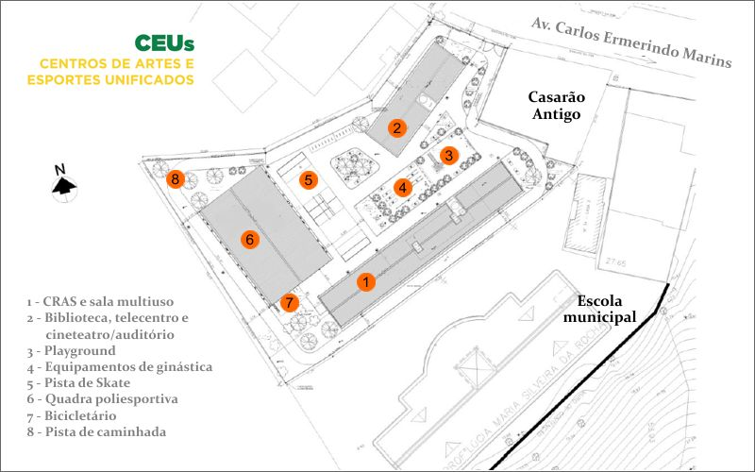
Figura 1: Planta baixa do CEU de Jurujuba/Niterói
OBS.: Na legenda da figura, onde está indicado 1 - CRAS e sala multiuso - leia-se “Biblioteca, telecentro e cineteatro/auditório”, e onde está indicado 2 - Biblioteca, telecentro e cineteatro/auditório - leia-se “CRAS e sala multiuso”. Na planta, correspondência numérica dos espaços mencionados está trocada.

- Centro de Referência da Assistência Social – CRAS (aproximadamente 19,90m ²). Espaço da unidade pública estatal descentralizada da política de assistência social que oferece serviços socioassistenciais da Proteção Básica do Sistema Único de Assistência Social (SUAS). (Ainda, Recepção = 17,7 m²; Administração = 13,6 m²; e Administração Regional de Jurujuba = 47,2 m²)

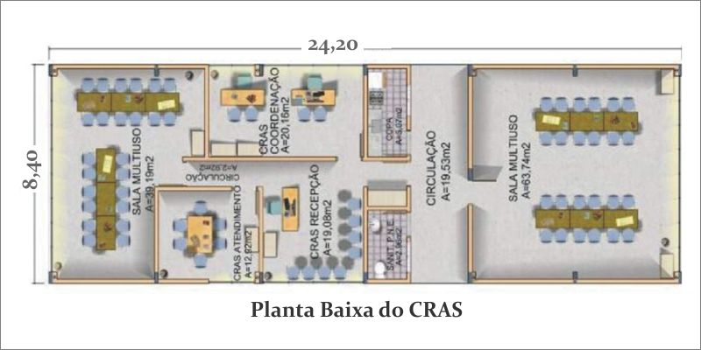

- Sala Multiuso (aproximadamente 64,8 m²). Espaço destinado à realização de encontros, reuniões, oficinas, cursos de capacitação, ensaios e apresentações teatrais.

- Biblioteca (aproximadamente 65,6 m²). Uso exclusivo da Secretaria Municipal de Educação. Composta por acervo bibliográfico, materiais audiovisual e arquivos multimídia. Os materiais disponibilizados devem garantir acessibilidade às pessoas com deficiência. (Frente = 32 m²)

- Telecentro (aproximadamente 41,3 m²). Espaço para a promoção da inclusão digital, realizada por meio de cursos e treinamentos com uso de computador e internet, bem como com o uso livre em horários em que não esteja destinado a atividades de formação. Dentre as ações e atividades previstas incluem-se a leitura de documentos digitais e em outros formatos, a criação de ambientes virtuais de comunicação e a universalização de coleções que compõem o patrimônio cultural local.

- Cineteatro/auditório (aproximadamente 87,8 m²). Espaço destinado à exibição de filmes, ensaios e apresentações teatrais e musicais, bem como para a realização de encontros, reuniões, cursos de capacitação e oficinas. Dentre as ações e atividades previstas incluem-se a exibição dos acervos do Laboratório Multimídia, Biblioteca, cineclubes e outras produções locais. (ainda, Camarim = 6 m² e Frente = 32 m²)

- Playground

- Pista de skate (aproximadamente 163 m²). Espaço destinado à prática de skate, patinação e práticas esportivas afins.

- Quadra poliesportiva (aproximadamente 423 m²). Espaço destinado à aula e à prática esportiva, bem como ao uso livre em horários que não estejam sendo realizadas atividades programadas.

- Bicicletário.

- Pista de caminhada. Espaço destinado à caminhada e práticas de atletismo.

Serão disponibilizadas para o desenvolvimento de atividades proveniente desta parceria todos os equipamentos do CEU, exceto Biblioteca e CRAS. A Biblioteca já apresenta um quadro de atividades estabelecido e, para não prejudicar a sua continuidade e os usuários, deverá permanecer sob a administração da Secretaria Municipal de Educação.

As imagens do estado físico atual do C.E.U. de Jurujuba estão no item 17 deste Plano de Trabalho.

- SISTEMA DE ADMINISTRAÇÃO DO CEU DE JURUJUBA
Devem contar com um sistema centralizado de administração de informações, que possibilite o controle da utilização dos recursos e do desenvolvimento de indicadores de resultado, gestão e processo.
- CRONOGRAMA DE EXECUÇÃO
 |  | Mês de referência
Momento | Ações mínimas | 1 | 2 | 3 | 4 | 5 | 6 | 7 | 8 | 9 | 10 | 11 |  | 12 | 13 a 15 | 16 a 18 | 19 a 21 | 22 a 24
(1)  Ações iniciais para a implantação das atividades no C.E.U Jurujuba | Contratação de pessoal  Requalificar espaços  Aquisição e instalação de equipamentos  Planejar e executar ação de intervenção  Abertura de matrícula  Outras
(2)  Início das atividades propostas | Execução do quadro de atividades  Acompanhamento das metas  Relatórios  Realização de ajustes necessários  Outras |  |  | M1, M2, M3, M4, M5
(3)  Encerramento da parceria | Prestação de contas  Relatórios  Outras
Observação: as siglas “M1”, “M2”, “M3”, “M4” e “M5” referem-se às metas do item 7 e 8 deste Plano.

- CRONOGRAMA DE DESEMBOLSO
O desembolso do valor estimado total de R$ 5.315.888,26 (Cinco Milhões, Trezentos e Quinze Mil, Oitocentos Oitenta e Oito Reais e Vinte e Seis Centavos), será efetuado em 6 (seis) parcelas quadrimestrais, sendo a primeira liberada logo após a publicação da ordem de início da parceria, consoante com a execução do objeto desta parceria.
Mês 1 | Mês 2 | Mês 3 | Mês 4 | Mês 5 | Mês 6 | Mês 7 | Mês 8 | Mês 9 | Mês 10 | Mês 11 | Mês 12
X |  |  |  | X |  |  |  | X
Mês 13 | Mês 14 | Mês 15 | Mês 16 | Mês 17 | Mês 18 | Mês 19 | Mês 20 | Mês 21 | Mês 22 | Mês 23 | Mês 24
X |  |  |  | X |  |  |  | X

- DEMANDA DE FUNCIONÁRIOS
O CEU de Jurujuba deve ficar aberto diariamente, de segunda a sexta, de 9 horas às 21 horas, sábados e domingos, de 9 horas às 12 horas, e demandará funcionários que atuarão na gestão do espaço. Serão necessários funcionários experientes e capacitados, também, para o desempenho de atividades previstas nos eixos citados no item 5. As atividades dos eixos devem ser disponibilizadas das 09h às 17h, de segunda à sexta, ou até 12h, aos sábados e domingos, e a segurança do local deve ocorrer 24 horas, todos os dias da semana.
Para a execução dos serviços, caberá à instituição selecionar e contratar os profissionais necessários à consecução da presente proposta técnica, observando a legislação vigente e, em particular, a Consolidação das Leis Trabalhistas – CLT. A contratação de pessoal deverá estabelecer jornada de trabalho compatível com a atividade desempenhada, bem como observar o piso salarial estadual de cada cargo, a formação e experiência requeridas para o cargo e as condições gerais de exercício.

PESSOAL | QUANTIDADE | ATIVIDADE | DESCRIÇÃO
Instrutor em Informática ou correlato | 1 | Informática | Planejar e desenvolver situações de ensino e aprendizagem voltadas para a qualificação profissional de jovens e adultos orientando-os nas técnicas específicas dos cursos de Informática, Desenvolvimento Web, Programação Básica; Apoiar o público infantil na atividade de Game Learning; outras que lhe forem atribuídas.
 |  | Desenvolvimento Web
 |  | Programação Básica
 |  | Game Learning
Designer Gráfico ou correlato | 1 | Design Gráfico | Planejar e desenvolver situações de ensino e aprendizagem voltadas para a qualificação profissional de jovens e adultos orientando-os nas técnicas específicas dos cursos de Design Gráfico, Pintura Digital e Web Design; outras que lhe forem atribuídas.
 |  | Pintura Digital
 |  | Web Design
Técnico em Audiovisual ou correlato | 1 | Audiovisual | Planejar e desenvolver situações de ensino e aprendizagem voltadas para a qualificação profissional de jovens e adultos orientando-os nas técnicas específicas do curso de Produção e Edição Audiovisual; outras que lhe forem atribuídas.
Professor de Português ou correlato | 1 | Escrita Criativa | Ministrar atividades e cursos nas áreas de linguística e literatura, orientando os alunos; Realizar atividades pedagógico-administrativas, de avaliação e de qualificação profissional; Organizam a produção do conhecimento na área; outras que lhe forem atribuídas.
 |  | Clube do Livro
 |  | Cine Debate
 |  | Contação de História
Instrutor de Dança | 1 | Ballet | Ministrar atividades e cursos na área de dança, orientando e preparando os alunos; outras que lhe forem atribuídas.
 |  | Hip-hop
 |  | Zumba
Professor de Música ou correlato | 1 | Musicalização Infantil | Ministrar atividades e cursos na área musical, orientando e preparando os alunos; outras que lhe forem atribuídas.
 |  | Música
Professor de Teatro ou correlato | 1 | Teatro | Planejar e ministrar os cursos de Teatro e Apresentação; coordenam atividades de extensão e divulgam conhecimentos específicos em artes. Exercer e assessor atividades artísticas, pedagógicas e acadêmico-administrativas; outras que lhe forem atribuídas.
 |  | Apresentação
Instrutor de Yoga/Pilates | 1 | Yoga | Ministrar atividades de Yoga e Pilates, orientando e preparando os alunos; outras que lhe forem atribuídas.
 |  | Pilates
Profissional de Educação Física | 2 | Basquete | Desenvolver, com crianças, jovens e adultos, atividades físicas; ensinam técnicas desportivas; realizar treinamentos especializados com atletas de diferentes esportes; instruir acerca dos princípios e regras inerentes a cada um deles; avaliar e supervisionam o preparo físico dos alunos; acompanhar e supervisionar as práticas desportivas; outras que lhe forem atribuídas.
 |  | Handball
 |  | Vôlei
 |  | Jump
 |  | Circuito Funcional
 |  | Oficina de Brincadeiras
Instrutor de Luta | 1 | Muay Thai | Ministrar os cursos de Muay Thai e Judô, orientando e preparando os alunos; outras que lhe forem atribuídas.
 |  | Judô
Professor de Inglês | 1 | Inglês | Ministrar atividades e cursos nas áreas de linguística e literatura, orientando os alunos; Realizar atividades pedagógico-administrativas, de avaliação e de qualificação profissional; Organizam a produção do conhecimento na área; outras que lhe forem atribuídas.
Professor de Espanhol | 1 | Espanhol | Ministrar atividades e cursos nas áreas de linguística e literatura, orientando os alunos; Realizar atividades pedagógico-administrativas, de avaliação e de qualificação profissional; Organizam a produção do conhecimento na área; outras que lhe forem atribuídas.
Professor de Educação Artística ou correlato | 1 | Artesanato | Ministrar os cursos na área das artes, orientando e preparando os alunos; outras que lhe forem atribuídas.
 |  | Desenho Artístico
 |  | Quadrinhos
Professor de Ensino Fundamental ou correlato | 1 | Resgate Escolar | Promover a educação dos (as) alunos (as) por intermédio dos seguintes componentes curriculares: língua portuguesa, matemática, ciências naturais, geografia, história, educação artística, educação física e línguas estrangeiras modernas, de 5ª a 8ª série do ensino fundamental. Planejar cursos, aulas e atividades correlatos; desenvolver atividades de estudo; participar das atividades educacionais e comunitárias; outras que lhe forem atribuídas.
 |  | Reforço Escolar
Instrutor de Skate | 1 | Skate | Ministrar as atividades na pista de skate, orientando e preparando os alunos; outras que lhe forem atribuídas.
Coordenador Geral | 1 | Administrativo | Supervisionar rotinas administrativas, chefiando diretamente equipe administrativa. Coordenar serviços gerais de malotes, mensageiros, transporte, cartório, limpeza, terceirizados, manutenção de equipamento, mobiliário, instalações etc; administram recursos humanos, bens patrimoniais e materiais de consumo; organizar documentos e correspondências; gerenciar equipe. Podem manter rotinas financeiras.
Coordenador Pedagógico | 1 | Administrativo | Implementar, avaliar, coordenar e planejar o desenvolvimento de projetos pedagógicos/instrucionais nas modalidades de ensino presencial e/ou a distância; participam da elaboração, implementação e coordenação de projetos de recuperação de aprendizagem, aplicando metodologias e técnicas para facilitar o processo de ensino e aprendizagem. Viabilizam o trabalho coletivo, criando e organizando mecanismos de participação em programas e projetos educacionais, facilitando o processo comunicativo entre a comunidade escolar e as associações a ela vinculadas.
Auxiliar Administrativo | 2 | Administrativo | Executam serviços de apoio nas áreas de recursos humanos, administração, finanças e logística; tratar de documentos variados, cumprindo todo o procedimento necessário referente aos mesmos; outras que lhe forem atribuídas.
Vigias | 4 | Administrativo | Recepcionar e orientar visitantes. Zelar pela guarda do patrimônio observando o comportamento e movimentação de pessoas para prevenir perdas, evitar incêndios, acidentes e outras anormalidades. Controlar o fluxo de pessoas e veículos identificando-os e encaminhando-os aos locais desejados. Receber mercadorias, volumes diversos e correspondências. Fazer manutenções simples nos locais de trabalho.
Serviços Gerais | 3 | Administrativo | Executar serviços de manutenção elétrica, mecânica, hidráulica, carpintaria e alvenaria, substituindo, trocando, limpando, reparando e instalando peças, componentes e equipamentos. Conservar vidros e fachadas, limpam recintos e acessórios. Trabalhar seguindo normas de segurança, higiene, qualidade e proteção ao meio ambiente.
Porteiro | 2 | Administrativo | Recepcionar e orientar visitantes. Zelar pela guarda do patrimônio observando o comportamento e movimentação de pessoas para prevenir perdas, evitar incêndios, acidentes e outras anormalidades. Controlar o fluxo de pessoas e veículos identificando-os e encaminhando-os aos locais desejados. Receber mercadorias, volumes diversos e correspondências. Fazer manutenções simples nos locais de trabalho.
Total | 29

- ATIVIDADES POR ESPAÇO E DEMANDA

TELECENTRO | ATIVIDADE | FAIXA ETÁRIA | Nº MÍNIMO DE TURMAS | ALUNOS POR TURMA
 | Informática | Todas | 3 | 12
 | Audiovisual | Infantil, Jovem e Adulto | 2 | 12
 | Escrita Criativa | Infantil, Jovem e Adulto | 2 | 12
 | Design Gráfico | Jovem e Adulto | 2 | 12
 | Pintura Digital | Jovem e Adulto | 2 | 12
 | Desenvolvimento Web | Jovem e Adulto | 2 | 12
 | Programação Básica | Jovem e Adulto | 2 | 12
 | Game Learning | Infantil | 2 | 12
 | Web Design | Jovem e Adulto | 2 | 12
CINETEATRO | Ballet | Infantil, Jovem e Adulto | 2 | 20
 | Hip-Hop | Infantil, Jovem e Adulto | 2 | 20
 | Musicalização Infantil | Infantil | 1 | 15
 | Música | Jovem e Adulto | 2 | 10
 | Teatro | Infantil, Jovem e Adulto | 2 | 30
 | Apresentação | Infantil, Jovem e Adulto | 2 | 10
 | Clube do Livro | Infantil, Jovem e Adulto | 2 | 20
 | Cine Debate | Infantil, Jovem e Adulto | 2 | 30
 | Yoga | Infantil, Jovem, Adulto e Idoso | 2 | 20
 | Pilates | Jovem, Adulto e Idoso | 2 | 20
 | Contação de História | Infantil | 2 | 20
SALA MULTIUSO | Inglês | Infantil, Jovem e Adulto | 3 | 20
 | Espanhol | Infantil, Jovem e Adulto | 3 | 20
 | Desenho Artístico | Infantil, Jovem e Adulto | 2 | 10
 | Resgate Escolar | Jovem e Adulto | 2 | 20
 | Reforço Escolar | Infantil e Jovem | 2 | 20
 | Artesanato | Infantil, Jovem, Adulto e Idoso | 2 | 20
 | Quadrinhos | Infantil, Jovem e Adulto | 2 | 10
QUADRA POLIESPORTIVA | Handball | Infantil, Jovem e Adulto | 2 | 20
 | Basquete | Infantil, Jovem e Adulto | 2 | 20
 | Vôlei | Infantil, Jovem e Adulto | 2 | 20
 | Muay Thai | Infantil, Jovem e Adulto | 2 | 20
 | Jump | Jovem e Adulto | 2 | 20
 | Circuito Funcional | Infantil, Jovem, Adulto e Idoso | 2 | 20
 | Judô | Infantil, Jovem e Adulto | 2 | 20
 | Zumba | Jovem, Adulto e Idoso | 2 | 20
 | Oficina de Brincadeiras | Infantil | 2 | 20
PISTA DE SKATE | Skate | Infantil, Jovem e Adulto | 2 | 10

Seguindo os parâmetros mínimos acima dispostos, o número de vagas a serem disponibilizadas é 1.343.

- OUTRAS DESPESAS E CUSTOS
A OSC ficará responsável por informar os valores e arcar com as despesas de custeio, operacionais, de investimento e com pessoal. Entretanto, vale notar que, a princípio, as despesas de energia elétrica ficarão a cargo da Prefeitura. Além disso, deverá adquirir os insumos necessários para desenvolver as atividades propostas em Plano de Trabalho, observando a quantidade de vagas a serem ofertadas e o número de pessoas atendidas.

Tipo De Insumo | Descrição
Aquisição de equipamento para as atividades esportivas | Minimamente: bola de basquete, rede para os aros, bomba de compressão, apito, tabelas, cronômetros, bola de handball, rede para as traves, bola de vôlei, postes de vôlei, rede de vôlei, quimono, tatame, pares de luva infantil e adulta, pares de caneleira infantil e adulta, cone, colchonete, corda de pular individual e coletiva, kettllebell, bola de pilates, elástico ginástica, skate, kit de proteção, piso flutuante para ballet, thera-band, collant infantil e adulto, saia de dança infantil e adulto, barra móvel, sapatilha meia ponta, espelho parede inteira, colchonete de yoga, bastão de apoio, amplificador, microfone, notebook.
Aquisição de uniforme e coletes personalizados | Para criar a sensação de pertencimento e facilitar a identificação dos participantes, será necessária a confecção de uniformes (blusa de malha branca) e coletes, ambos com o nome do projeto e logo da Prefeitura.
Aquisição de equipamento para as atividades de artes, cultura e lazer | Minimamente: violão, violino, guitarra, teclado, cajon, caixa, chocalho, tambor infantil, pandeiro infantil, triângulo infantil, microfone de mão, amplificador, cortina parede inteira, maquiagem e figurino, livros, tela de projeção, projetor, notebook, marionetes, estrutura de teatro infantil, objetos diversos, giz, giz de cera, dominó, quebra-cabeça, boliche, argolas, bambolê, massinha, damas, cubo mágico, tapete infantil, cadeira empilhável, toucador, cadeira alta, cabideiro, argila, mesa de refeitório, tinta guache, hidrocor, lápis de cor, pincéis, bloco de desenho com A4, papel A4, tesoura, régua, esquadro, compasso, barbante, cola, caneta preta e azul, lápis preto, flipchart, borracha, banco alto.
Aquisição de equipamento para as atividades de educação e capacitação profissional | Minimamente: computador completo (a nível de design gráfico), teclado, mouse, licença de Windows, pacote office, programas adobe ou similares, mesa digitalizadora, caneta para mesa digitalizadora, aplicativos e jogos eletrônicos pedagógicos, celular com câmera ou câmera com cartão SD, materiais didáticos.
Aquisição de material de expediente | Minimamente: papel a4, caneta azul, vermelha e preta, lápis, borracha, régua, grampeador, grampo, corretivo, tinta de impressora, toner, marca texto, pastas e organizadoras, material de limpeza, primeiros socorros.
Aquisição de mobiliário | Minimamente: ar condicionado split, cadeiras de escritório, mesa de escritório, sofá, cadeiras empilháveis para os equipamentos, mesas para os equipamentos.
Remuneração de Serviços | Minimamente: internet, telefonia, água, luz, manutenção predial, website, identidade visual
Realização de Eventos (quadrimestrais) | Minimamente: estrutura, material, lanche.
Custos Indiretos | Despesas com custos indiretos, que deverão ser apontados individualmente.
Requalificação do espaço | Despesas com a requalificação física do espaço.

Todas as despesas financeiras da Parceria deverão estar relacionadas à execução das metas e suas respectivas etapas, sendo detalhadas em Plano de Aplicação com descrição dos itens, classificação do tipo de despesa (bens, serviços, tributos, despesas administrativas, operacionais e outras), especificação, quantidade, unidade, valor unitário e valor total.

- IDENTIDADE VISUAL
- É obrigação da parceira seguir o padrão de identidade visual apresentado na proposta de trabalho, bem com instalar Totem padrão na entrada do equipamento;
- Fica a OSC obrigada a mencionar em todos os seus atos de promoção e divulgação do projeto objeto desta parceria, por qualquer meio ou forma, a participação da entidade pública municipal, de acordo com a Identidade Visual desta;
- O projeto de identidade visual deverá ser aprovado pela Prefeitura Municipal de Niterói previamente à confecção e divulgação dos materiais;
- Deverá ser instalada e mantida durante toda a realização da parceria placa que indique a origem e destinação dos recursos; e
- Deve ser observado o disposto no art. 73, inciso VI, alínea “b” da Lei nº 9.504 de 30 de setembro de 1997, que proíbe a realização de publicidade institucional nos três meses que antecedem as eleições.

- ESTADO FÍSICO ATUAL DO C.E.U. DE JURUJUBA

17.1. Telecentro
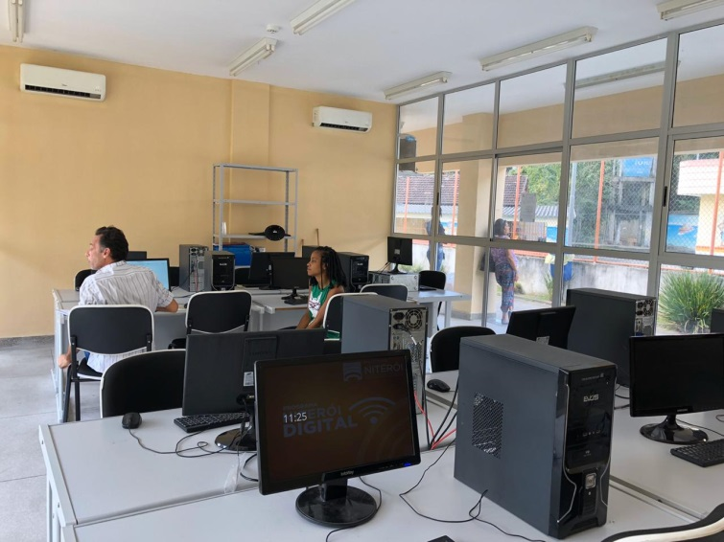

17.2. Cineteatro
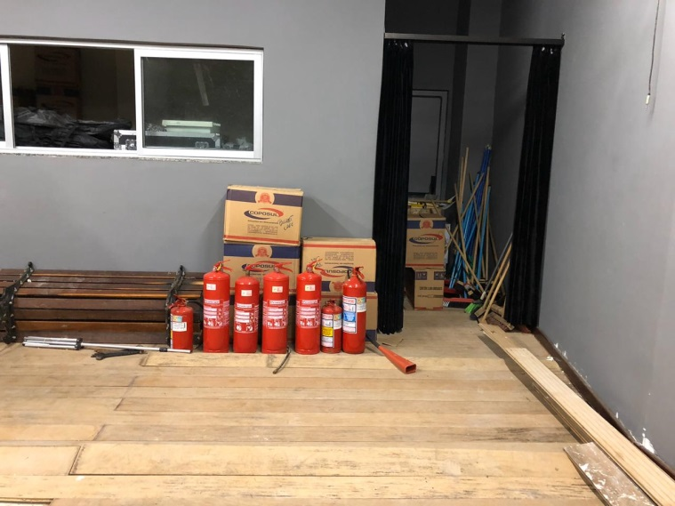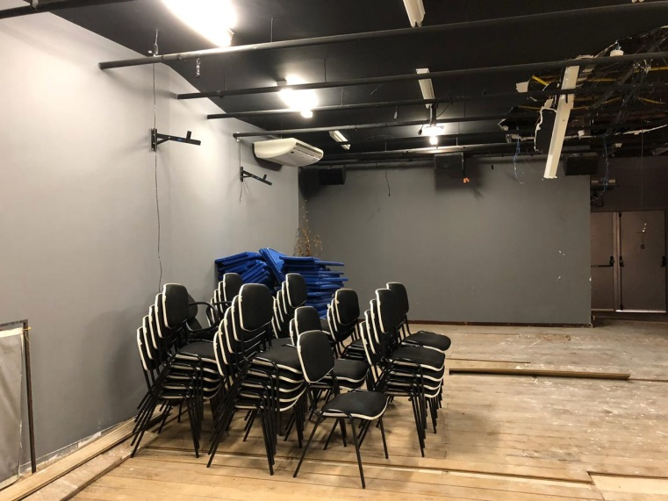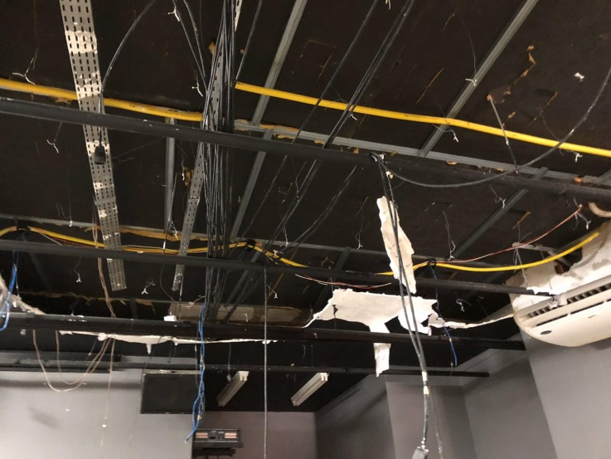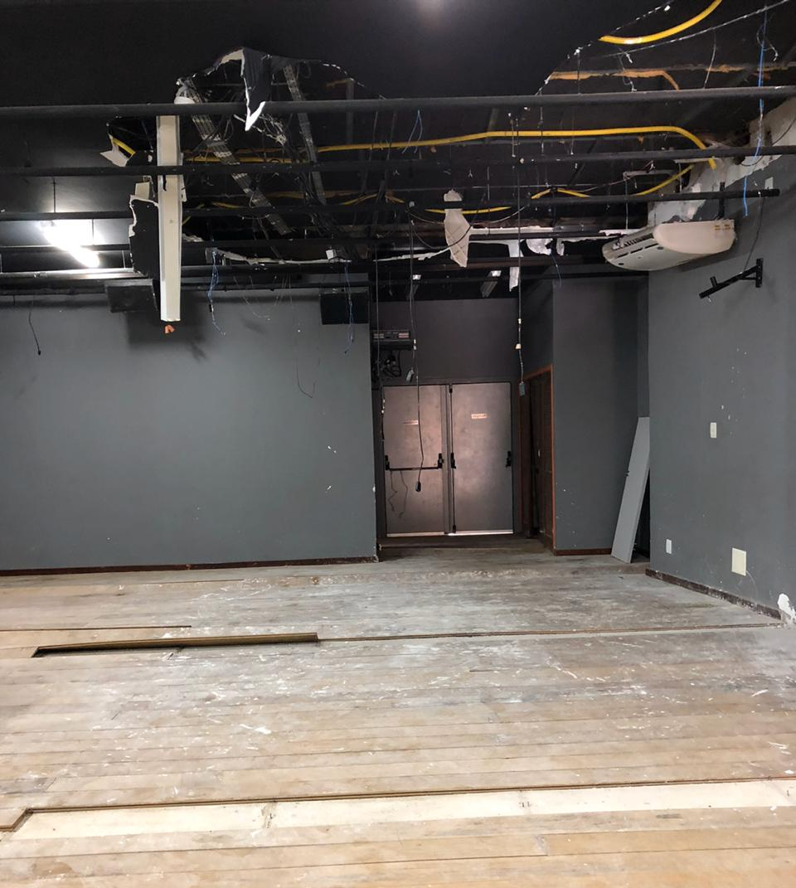

17.3. Sala Multiuso
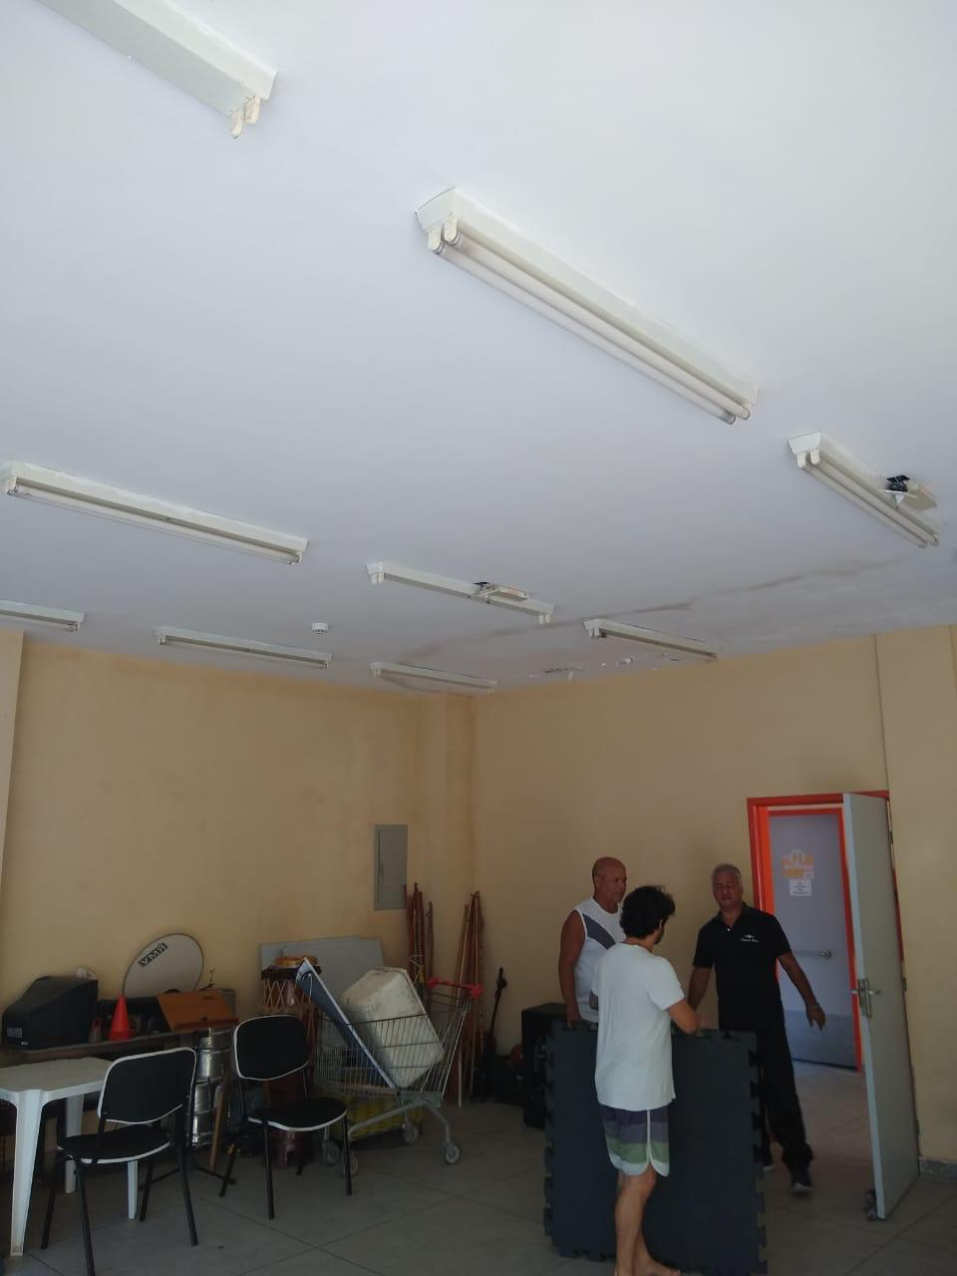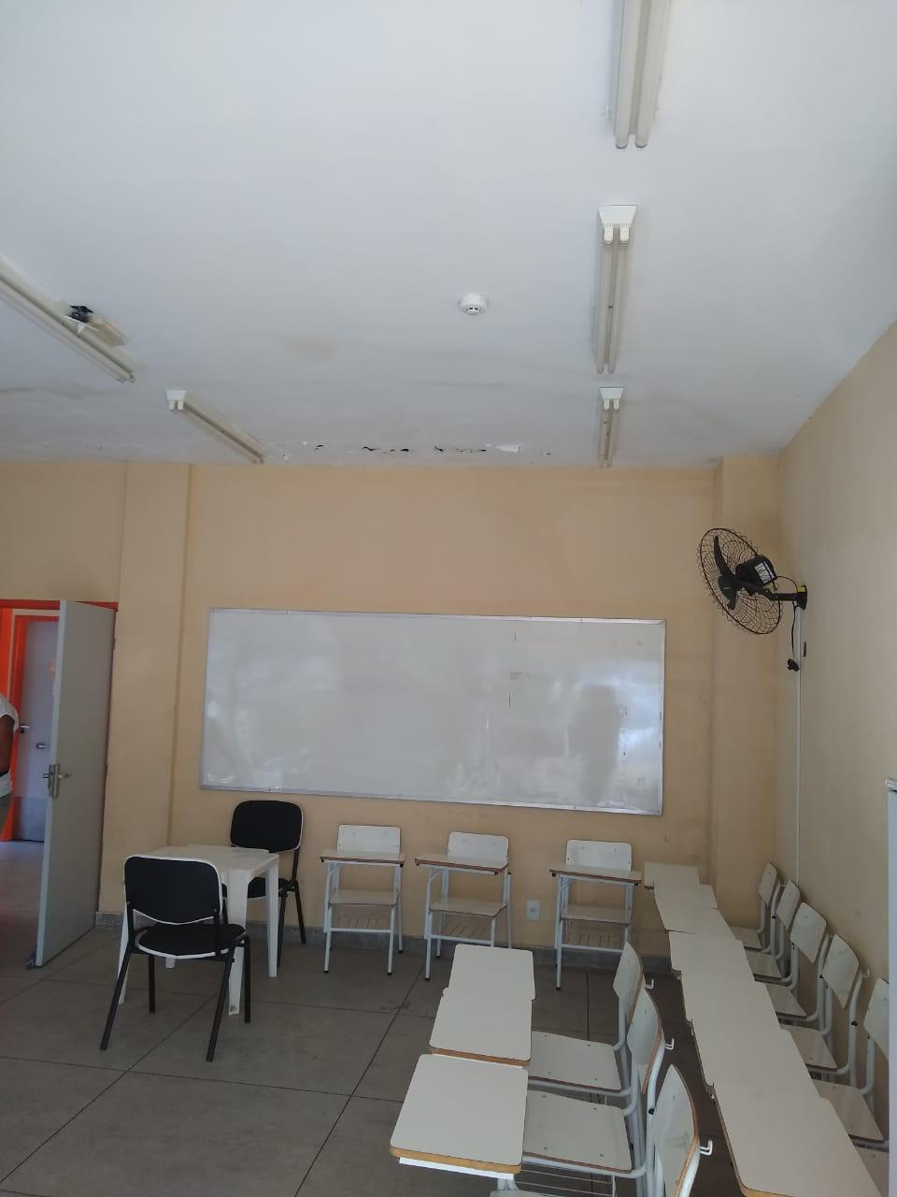

17.4. Quadra Poliesportiva e Pista de Skate
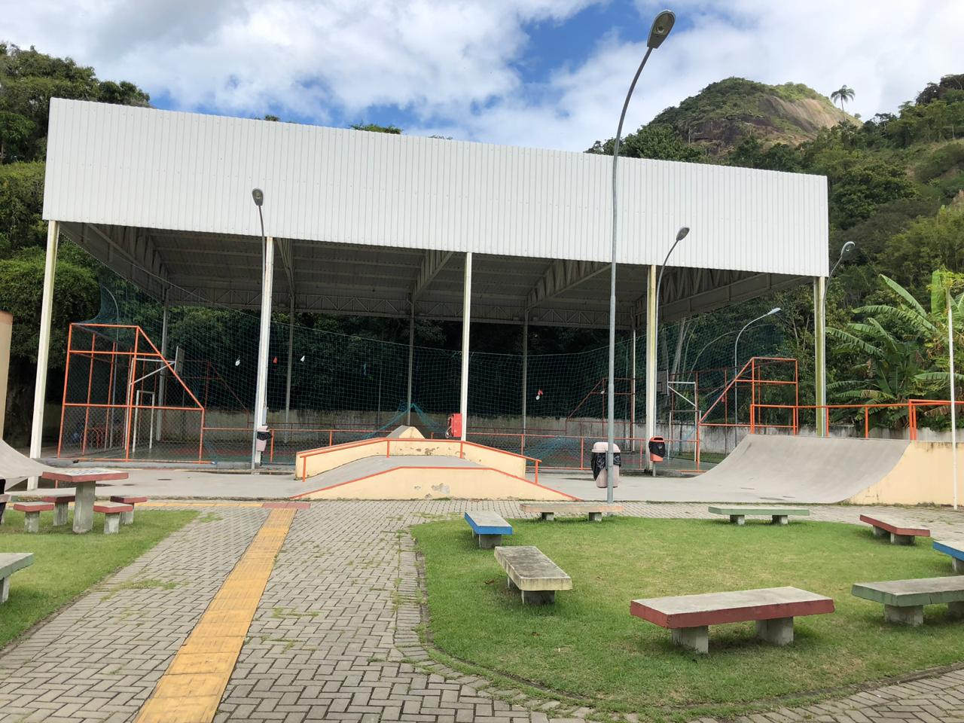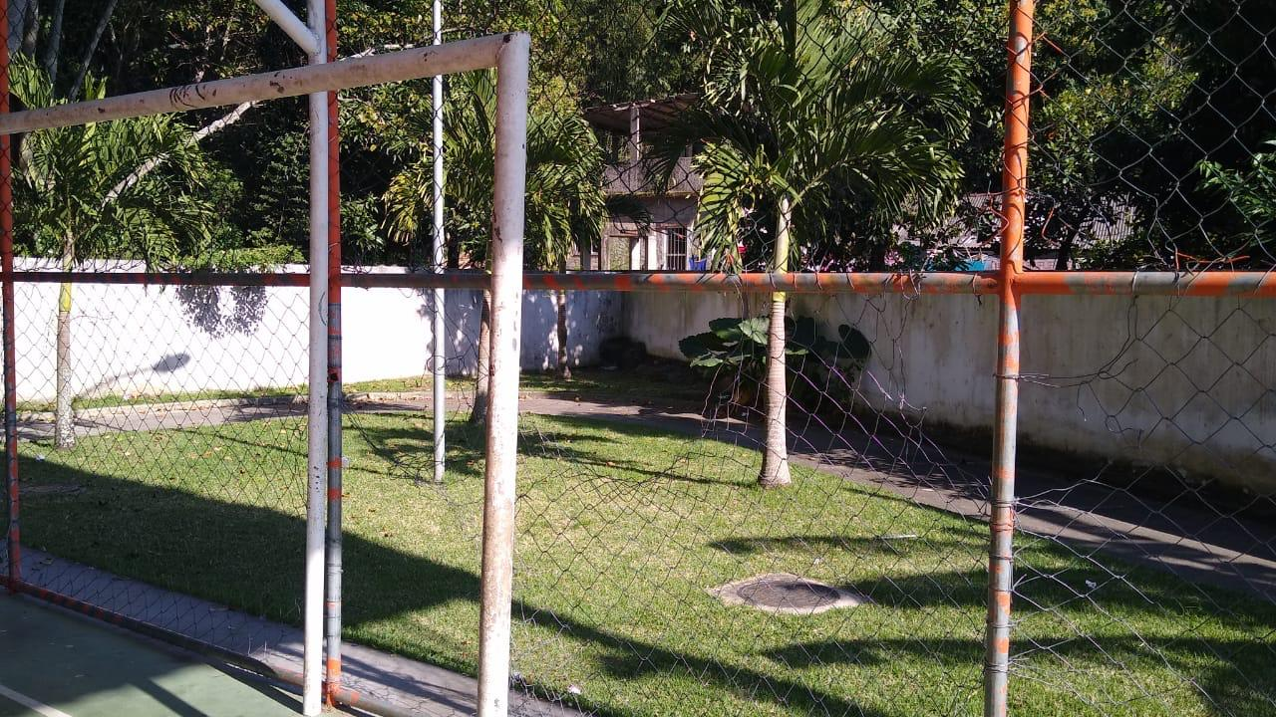

17.5. Biblioteca
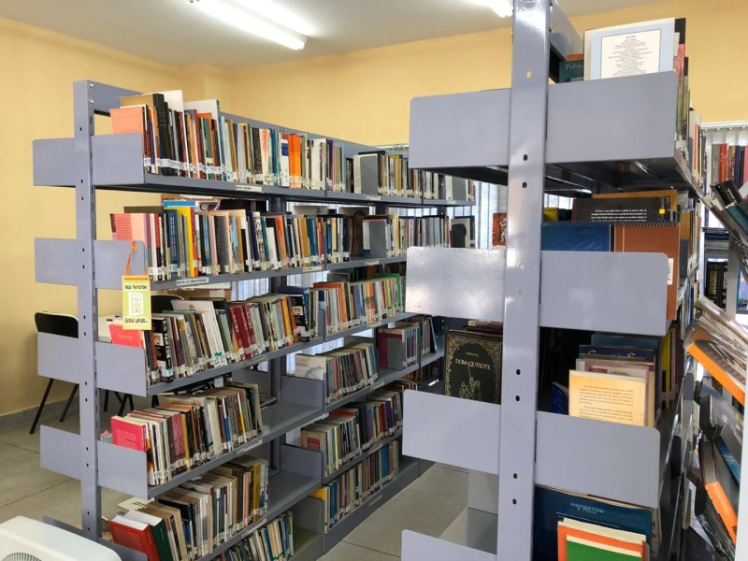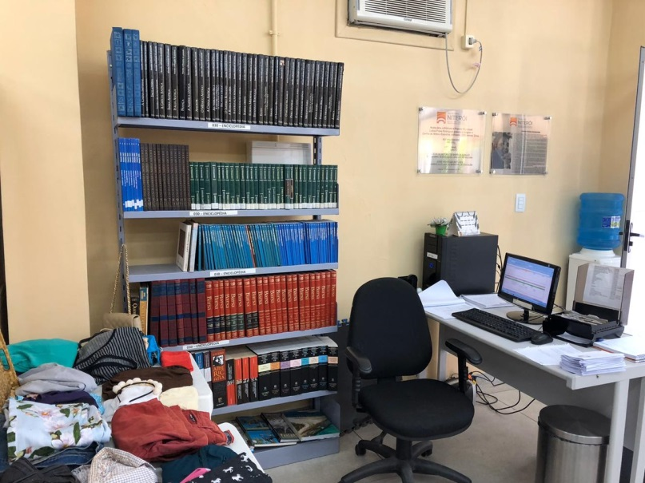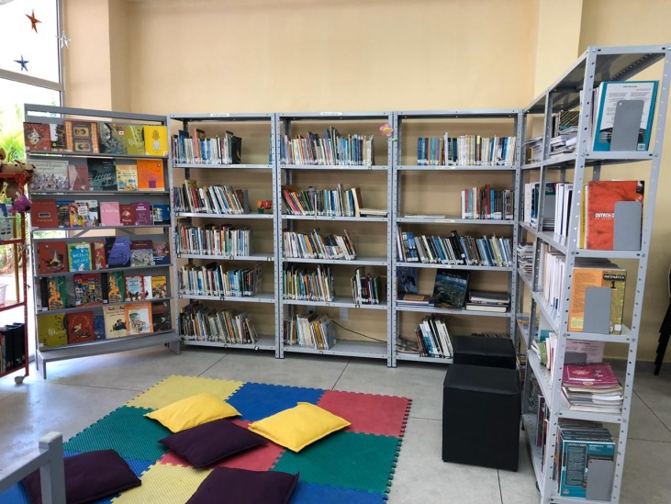

17.6. Vestiários
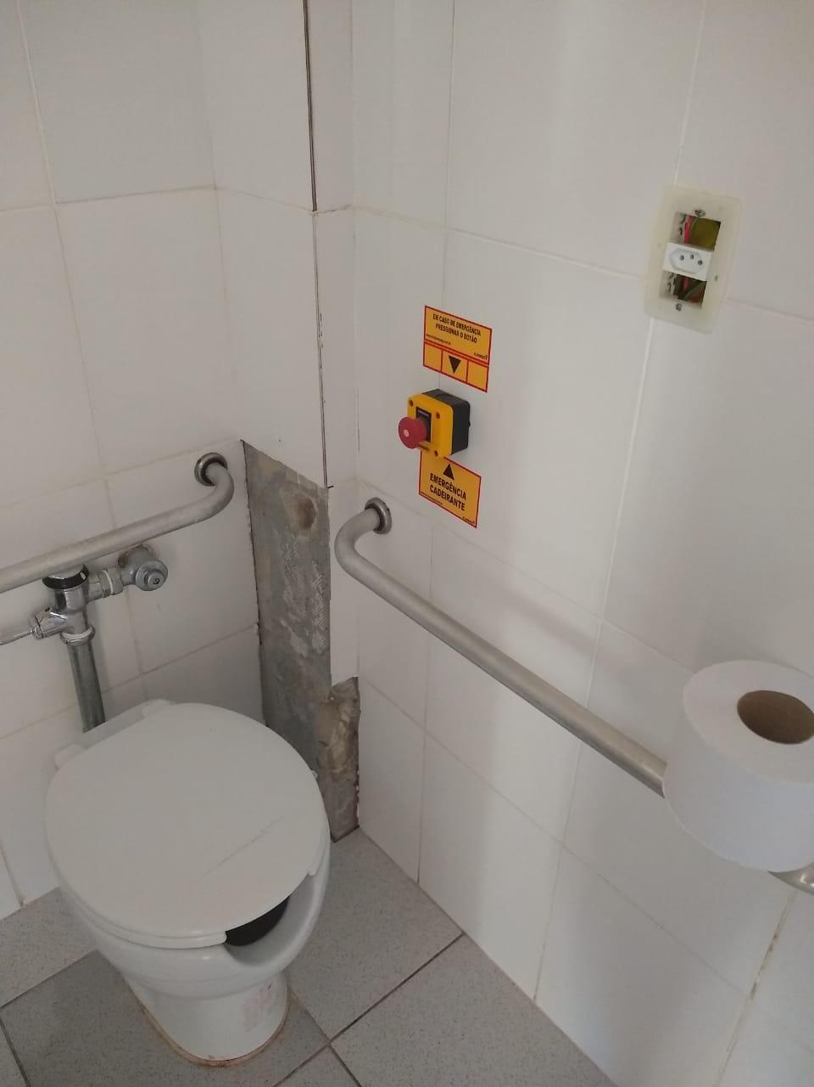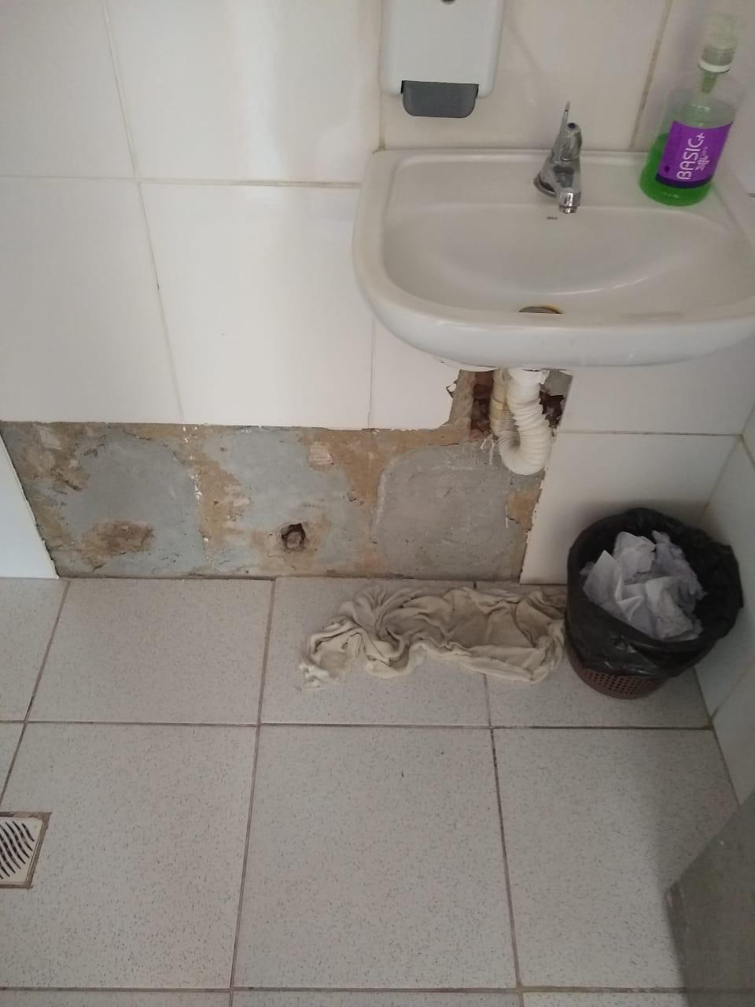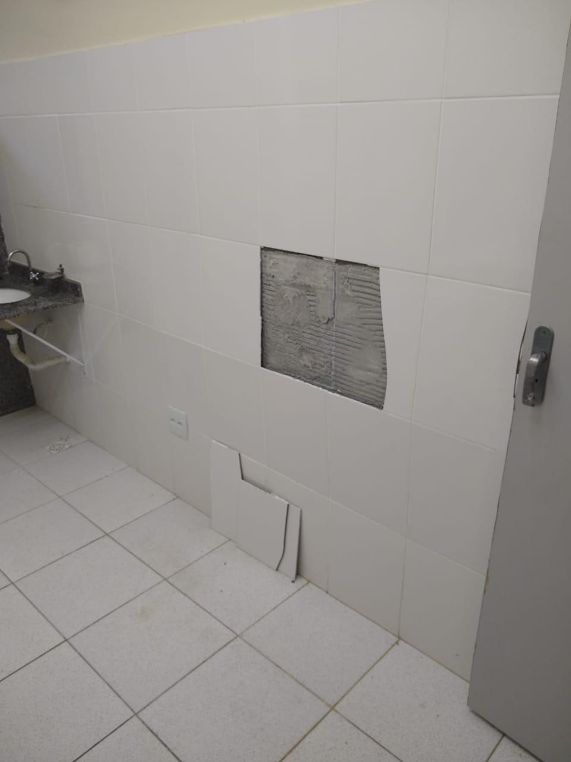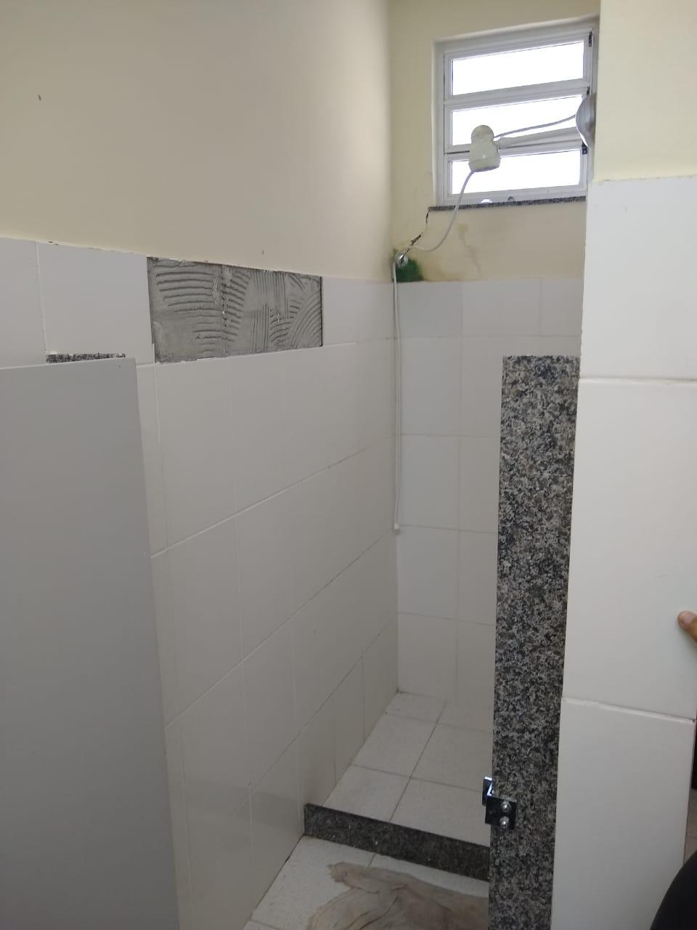

17.7. CRAS

ANEXO II - DECLARAÇÃO DE CIÊNCIA E CONCORDÂNCIA

Declaro que a [identificação da organização da sociedade civil – OSC] está ciente e concorda com as disposições previstas no Edital de Chamamento Público nº 01/2020 e em seus anexos, bem como que se responsabiliza, sob as penas da Lei, pela veracidade e legitimidade das informações e documentos apresentados durante o processo de seleção.

Niterói, ____ de ______________ de 2020.

...........................................................................................
(Nome e Cargo do Representante Legal da OSC)

ANEXO III - DECLARAÇÃO SOBRE INSTALAÇÕES
E CONDIÇÕES MATERIAIS

Declaro, em conformidade com o art. 33, caput, inciso V, alínea “c”, da Lei nº 13.019, de 2014, que a [identificação da organização da sociedade civil – OSC]:
➢ dispõe de instalações e condições materiais para o desenvolvimento das atividades ou projetos previstos na parceria e o cumprimento das metas estabelecidas. OU
➢ pretende contratar ou adquirir com recursos da parceria as condições materiais para o desenvolvimento das atividades ou projetos previstos na parceria e o cumprimento das metas estabelecidas. OU
➢ dispõe de instalações e outras condições materiais para o desenvolvimento das atividades ou projetos previstos na parceria e o cumprimento das metas estabelecidas, bem como pretende, ainda, contratar ou adquirir com recursos da parceria outros bens para tanto.

OBS: A organização da sociedade civil adotará uma das três redações acima, conforme a sua situação. A presente observação deverá ser suprimida da versão final da declaração.

Niterói, ____ de ______________ de 2020.

...........................................................................................
(Nome e Cargo do Representante Legal da OSC)

ANEXO IV - RELAÇÃO DOS DIRIGENTES DA ENTIDADE

Declaro para os devidos fins, em nome da [identificação da organização da sociedade civil – OSC] que:
➢ Não há no quadro de dirigentes abaixo identificados:
(a) membro de Poder ou do Ministério Público ou dirigente de órgão ou entidade da administração pública municipal; ou
(b) cônjuge, companheiro ou parente em linha reta, colateral ou por afinidade, até o segundo grau, das pessoas mencionadas na alínea “a”.
Observação: a presente vedação não se aplica às entidades que, pela sua própria natureza, sejam constituídas pelas autoridades ora referidas (o que deverá ser devidamente informado e justificado pela OSC), sendo vedado que a mesma pessoa figure no instrumento de parceria simultaneamente como dirigente e administrador público (art. 39, §5º, da Lei nº 13.019, de 2014);

RELAÇÃO NOMINAL ATUALIZADA DOS DIRIGENTES DA ENTIDADE

Nome do dirigente e  cargo que ocupa na OSC | Carteira de identidade, órgão expedidor e CPF | Endereço residencial,  telefone e e-mail
➢ Não contratará com recursos da parceria, para prestação de serviços, servidor ou empregado público, inclusive aquele que exerça cargo em comissão ou função de confiança, de órgão ou entidade da administração pública municipal celebrante, ou seu cônjuge, companheiro ou parente em linha reta, colateral ou por afinidade, até o segundo grau, ressalvadas as hipóteses previstas em lei específica e na lei de diretrizes orçamentárias;
➢ Não serão remunerados, a qualquer título, com os recursos repassados:
(a) membro de Poder ou do Ministério Público ou dirigente de órgão ou entidade da administração pública municipal;
(b) servidor ou empregado público, inclusive aquele que exerça cargo em comissão ou função de confiança, de órgão ou entidade da administração pública municipal celebrante, ou seu cônjuge, companheiro ou parente em linha reta, colateral ou por afinidade, até o segundo grau, ressalvadas as hipóteses previstas em lei específica e na lei de diretrizes orçamentárias; e
(c) pessoas naturais condenadas pela prática de crimes contra a administração pública ou contra o patrimônio público, de crimes eleitorais para os quais a lei comine pena privativa de liberdade, e de crimes de lavagem ou ocultação de bens, direitos e valores.

Niterói, ____ de ______________ de 2020.

...........................................................................................
(Nome e Cargo do Representante Legal da OSC)

ANEXO V - ELEMENTOS QUE DEVERÃO COMPOR
A PROPOSTA DE TRABALHO

➢ Descrição da realidade objeto da parceria, devendo ser demonstrado o nexo com a atividade ou o projeto e com as metas a serem atingidas;
➢ Forma de execução das ações, indicando, quando cabível, as que demandarão atuação em rede;
➢ Proposta Político-Pedagógica;
➢ Descrição de metas quantitativas e mensuráveis a serem atingidas, relacionadas com os objetivos e as diretrizes do plano de trabalho;
➢ Definição dos indicadores, documentos e outros meios a serem utilizados para a aferição do cumprimento das metas;
➢ Previsão de receitas e a estimativa de despesas a serem realizadas na execução das ações, incluindo os encargos sociais e trabalhistas e a discriminação dos custos diretos e indiretos necessários à execução do objeto;
➢ Valores a serem repassados mediante cronograma de desembolso; e
➢ Ações que demandarão pagamento em espécie, quando for o caso.
A Proposta de Trabalho apresentada pela OSC não deverá conter a previsão de obras e deve seguir o fixado no Anexo I (Plano de Trabalho) deste edital.
OBS: Para fins do edital considera-se “Proposta de Trabalho” o documento elaborado pela OSC, baseada na proposta apresentada durante o período de chamamento público. Após a aprovação e consolidação deste documento pela Administração Regional de Jurujuba, haverá a formação do “Plano de Trabalho” final objeto do Termo de Colaboração.

ANEXO VI - DECLARAÇÃO DA NÃO OCORRÊNCIA DE IMPEDIMENTOS

Declaro para os devidos fins que a [identificação da organização da sociedade civil – OSC] e seus dirigentes não incorrem em quaisquer das vedações previstas no art. 39 da Lei nº 13.019, de 2014.
Nesse sentido, a citada entidade:
➢ Está regularmente constituída ou, se estrangeira, está autorizada a funcionar no território nacional;
➢ Não foi omissa no dever de prestar contas de parceria anteriormente celebrada;
➢ Não tem como dirigente membro de Poder ou do Ministério Público, ou dirigente de órgão ou entidade da administração pública da mesma esfera governamental na qual será celebrado o termo de colaboração, estendendo-se a vedação aos respectivos cônjuges ou companheiros, bem como parentes em linha reta, colateral ou por afinidade, até o segundo grau.
Observação: a presente vedação não se aplica às entidades que, pela sua própria natureza, sejam constituídas pelas autoridades ora referidas (o que deverá ser devidamente informado e justificado pela OSC), sendo vedado que a mesma pessoa figure no instrumento de parceria simultaneamente como dirigente e administrador público (art. 39, §5º, da Lei nº 13.019, de 2014);
➢ Não teve as contas rejeitadas pela administração pública nos últimos cinco anos, observadas as exceções previstas no art. 39, caput, inciso IV, alíneas “a” a “c”, da Lei nº 13.019, de 2014;
➢ Não se encontra submetida aos efeitos das sanções de suspensão de participação em licitação e impedimento de contratar com a administração, declaração de inidoneidade para licitar ou contratar com a administração pública, suspensão temporária da participação em chamamento público e impedimento de celebrar parceria ou contrato com órgãos e entidades da esfera de governo da administração pública sancionadora e, por fim, declaração de inidoneidade para participar de chamamento público ou celebrar parceria ou contrato com órgãos e entidades de todas as esferas de governo;
➢ Não teve contas de parceria julgadas irregulares ou rejeitadas por Tribunal ou Conselho de Contas de qualquer esfera da Federação, em decisão irrecorrível, nos últimos 8 (oito) anos; e
➢ Não tem entre seus dirigentes pessoa cujas contas relativas a parcerias tenham sido julgadas irregulares ou rejeitadas por Tribunal ou Conselho de Contas de qualquer esfera da Federação, em decisão irrecorrível, nos últimos 8 (oito) anos; julgada responsável por falta grave e inabilitada para o exercício de cargo em comissão ou função de confiança, enquanto durar a inabilitação; ou considerada responsável por ato de improbidade, enquanto durarem os prazos estabelecidos nos incisos I, II e III do art. 12 da Lei nº 8.429, de 2 de junho de 1992.

Niterói, ____ de ______________ de 2020.

...........................................................................................
(Nome e Cargo do Representante Legal da OSC)

ANEXO VII - MODELO TERMO DE COLABORAÇÃO

TERMO DE COLABORAÇÃO QUE ENTRE SI CELEBRAM O MUNICÍPIO DE NITERÓI, POR INTERMÉDIO DA ADMINISTRAÇÃO REGIONAL DE JURUJUBA, E A _____________, PARA O FIM DE GESTÃO DO CENTRO DE ARTES E ESPORTES UNIFICADOS ISMAEL SILVA (CEU DE JURUJUBA).

O Município de Niterói, por intermédio da Administração Regional de Jurujuba, doravante denominada Administração Pública, inscrito no CNPJ nº 28.521.748/0001-59, com sede em Niterói, sito na Rua Visconde de Sepetiba, n° 987, Centro, CEP: 24020-206, neste ato representado pelo Administrador Regional de Jurujuba, Sr. Augusto César da Cunha Torres, portador do registro geral nº ____ e CPF nº ___, e a [nome da OSC], organização da sociedade civil, doravante denominada OSC, situada à Rua da ___ Bairro___, cidade ___, CEP___, inscrita no CNPJ sob o número ___, neste ato representada pelo (a) seu (sua) Presidente, o Sr. (a) ___, residente e domiciliado (a) à Rua ___ nº __ – __ – CEP: ___–, portador (a) da Carteira de Identidade nº ___Órgão Expedidor ___ e CPF nº ___, RESOLVEM celebrar o presente Termo de Colaboração, decorrente do Edital de Chamamento Público nº 01/2020, tendo em vista o que consta do Processo n. 030028023/2019 e em observância às disposições da Lei nº 13.019, de 31 de julho de 2014, e legislação correlata, mediante as cláusulas e condições a seguir enunciadas:

CLÁUSULA PRIMEIRA – DO OBJETO
O objeto do presente Termo de Colaboração é a requalificação física e a execução de atividade de gestão do Centro de Artes e Esportes Unificados Ismael Silva (CEU de Jurujuba), coordenando as atividades esportivas, culturais, de lazer, educacionais e de capacitação profissional disponibilizadas para o público-alvo e fornecendo os insumos e aparelhos necessários para sua prática, conforme estabelecido no Plano de Trabalho.

CLÁUSULA SEGUNDA – DO PLANO DE TRABALHO
Para o alcance do objeto pactuado, os partícipes obrigam-se a cumprir o Plano de Trabalho aprovado, que, independente de transcrição, é parte integrante e indissociável do presente Termo de Colaboração, bem como toda documentação técnica que dele resulte, cujos dados neles contidos acatam os partícipes.
Subcláusula Única. Os ajustes no plano de trabalho serão formalizados por certidão de apostilamento, exceto quando coincidirem com alguma hipótese de termo aditivo, tais como ampliação ou redução do valor global, prorrogação da vigência ou alteração da destinação dos bens remanescentes, caso em que deverão ser formalizados por aditamento ao termo de colaboração, sendo vedada a alteração do objeto da parceria.

CLÁUSULA TERCEIRA – DO PRAZO DE VIGÊNCIA
O prazo de vigência deste Termo de Colaboração será de 24 (vinte e quatro) meses a contar da ordem de início do projeto, podendo ser prorrogado nos seguintes casos e condições previstos no art. 55 da Lei nº 13.019, de 2014:
I. mediante termo aditivo, por solicitação da OSC devidamente fundamentada, formulada, no mínimo, 30 (trinta) dias antes do seu término, desde que autorizada pela Administração Pública; e
II. de ofício, por iniciativa da Administração Pública, quando esta der causa a atraso na liberação de recursos financeiros, limitada ao exato período do atraso verificado.

CLÁUSULA QUARTA – DOS RECURSOS FINANCEIROS
Para a execução das atividades e projetos previstos neste Termo de Colaboração, serão disponibilizados recursos no valor total de R$ 5.315.888,26 (Cinco Milhões, Trezentos e Quinze Mil, Oitocentos Oitenta e Oito Reais e Vinte e Seis Centavos) à conta da ação orçamentária da Administração Regional de Jurujuba, autorizado meio do Programa de Trabalho 59.04.122.0145.4191.0009, Código de Despesa: 335039, Fonte: 138, conforme cronograma de desembolso constante no Plano de Trabalho aprovado.

CLÁUSULA QUINTA – DA LIBERAÇÃO DOS RECURSOS FINANCEIROS
A liberação do recurso financeiro se dará em 06 (seis) parcelas quadrimestrais em estrita conformidade com o Cronograma de Desembolso, o qual guardará consonância com as metas da parceria, ficando a liberação condicionada, ainda, ao cumprimento dos requisitos previstos no art. 48 da Lei nº 13.019, de 2014.
Subcláusula Primeira. As parcelas dos recursos ficarão retidas até o saneamento das impropriedades ou irregularidades detectadas nos seguintes casos:
I - quando houver evidências de irregularidade na aplicação de parcela anteriormente recebida;
II - quando constatado desvio de finalidade na aplicação dos recursos ou o inadimplemento da organização da sociedade civil em relação a obrigações estabelecidas no termo de colaboração; e
III - quando a organização da sociedade civil deixar de adotar sem justificativa suficiente as medidas saneadoras apontadas pela administração pública ou pelos órgãos de controle interno ou externo.
Subcláusula Segunda. A verificação das hipóteses de retenção previstas na Subcláusula Primeira ocorrerá por meio de ações de monitoramento e avaliação, incluindo:
I. a verificação da existência de denúncias aceitas;
II. a análise das prestações de contas anuais;
III. as medidas adotadas para atender a eventuais recomendações existentes dos órgãos de controle interno e externo; e
IV. a consulta aos cadastros e sistemas que permitam aferir a regularidade da parceria.
Subcláusula Terceira. Conforme disposto no inciso II do caput do art. 48 da Lei nº 13.019, de 2014, o atraso injustificado no cumprimento de metas pactuadas no plano de trabalho configura inadimplemento de obrigação estabelecida no Termo de Colaboração, nos termos da Subcláusula Primeira, inciso II, desta Cláusula.

CLÁUSULA SEXTA - DA MOVIMENTAÇÃO DOS RECURSOS FINANCEIROS
Todo e qualquer recurso referente ao presente Termo de Colaboração, desembolsado pela Prefeitura Municipal de Niterói, será mantido na instituição financeira Caixa Econômica Federal, Agência ___ conta corrente ___.
Subcláusula Primeira. Os recursos depositados na conta bancária específica do Termo de Colaboração serão aplicados em cadernetas de poupança, fundo de aplicação financeira de curto prazo ou operação de mercado aberto lastreada em títulos da dívida pública, enquanto não empregados na sua finalidade.
Subcláusula Segunda. Os rendimentos auferidos das aplicações financeiras poderão ser aplicados no objeto deste instrumento desde que haja solicitação fundamentada da OSC e autorização da Administração Pública, estando sujeitos às mesmas condições de prestação de contas exigidas para os recursos transferidos.
Subcláusula Terceira. A conta referida no caput desta Cláusula será em instituição financeira pública determinada pela Administração Pública e isenta da cobrança de tarifas bancárias.
Subcláusula Quarta. Os recursos da parceria geridos pela OSC estão vinculados ao Plano de Trabalho e não caracterizam receita própria e nem pagamento por prestação de serviços e devem ser alocados nos seus registros contábeis conforme as Normas Brasileiras de Contabilidade.
Subcláusula Quinta. Toda a movimentação de recursos será realizada mediante transferência eletrônica e a obrigatoriedade de depósito em sua conta bancária, salvo quando autorizado o pagamento em espécie, devidamente justificado no Plano de Trabalho.
Subcláusula Sexta. Caso os recursos depositados na conta corrente específica não sejam utilizados no prazo de 365 (trezentos e sessenta e cinco) dias, contado a partir da efetivação do depósito, o Termo de Colaboração será rescindido unilateralmente pela Administração Pública, salvo quando houver execução parcial do objeto, desde que previamente justificado pelo gestor da parceria e autorizado pelo dirigente máxima da entidade da Administração Pública Municipal.

CLÁUSULA SÉTIMA - DAS OBRIGAÇÕES DA ADMINISTRAÇÃO PÚBLICA E DA OSC
O presente Termo de Colaboração deverá ser executado fielmente pelas Partes, de acordo com as cláusulas pactuadas e as normas aplicáveis, respondendo cada uma pelas consequências de sua inexecução ou execução parcial, sendo vedado à OSC utilizar recursos para finalidade alheia ao objeto da parceria.
Subcláusula Primeira. Além das obrigações constantes na legislação que rege o presente instrumento e dos demais compromissos assumidos neste instrumento, cabe à Administração Pública cumprir as seguintes atribuições, responsabilidades e obrigações:
I. promover o repasse dos recursos financeiros obedecendo ao Cronograma de Desembolso constante do Plano de Trabalho;
II. prestar o apoio necessário e indispensável à OSC para que seja alcançado o objeto do Termo de Colaboração em toda sua extensão e no tempo devido;
III. exercer atividade normativa, de controle e fiscalização sobre a execução da parceria, inclusive, se for o caso, reorientando as ações, de modo a evitar a descontinuidade das ações pactuadas;
IV. monitorar e avaliar a execução do objeto deste Termo de Colaboração, por meio de análise das informações, diligências e visitas in loco, quando necessário, zelando pelo alcance dos resultados pactuados e pela correta aplicação dos recursos repassados, observando o prescrito na Cláusula Décima Primeira.
V. comunicar à OSC quaisquer irregularidades decorrentes do uso dos recursos públicos ou outras impropriedades de ordem técnica ou legal, fixando o prazo previsto na legislação para saneamento ou apresentação de esclarecimentos e informações;
VI. analisar os relatórios de execução do objeto;
VII. analisar os relatórios de execução financeira;
VIII. receber, propor, analisar e, se for o caso, aprovar as propostas de alteração do Termo de Colaboração;
IX. instituir Comissão de Monitoramento e Avaliação – CMA;
X. designar o gestor da parceria, que ficará responsável pelas obrigações previstas no art. 61 da Lei nº 13.019, de 2014, e pelas demais atribuições constantes na legislação regente;
XI. retomar os bens públicos em poder da OSC na hipótese de inexecução por culpa exclusiva da organização da sociedade civil, exclusivamente para assegurar o atendimento de serviços essenciais à população, por ato próprio e independentemente de autorização judicial, a fim de realizar ou manter a execução das metas ou atividades pactuadas, nos termos do art. 62, inciso I, da Lei nº 13.019, de 2014;
XII. assumir a responsabilidade pela execução do restante do objeto previsto no Plano de trabalho, no caso de paralisação e inexecução por culpa exclusiva da organização da sociedade civil, de modo a evitar sua descontinuidade, devendo ser considerado na prestação de contas o que foi executado pela OSC até o momento em que a Administração Pública assumir essas responsabilidades, nos termos do art. 62, II, da Lei nº 13.019, de 2014;
XIII. reter a liberação dos recursos quando houver evidências de irregularidade na aplicação de parcela anteriormente recebida, ou quando a OSC deixar de adotar sem justificativa suficiente as medidas saneadoras apontadas pela Administração Pública ou pelos órgãos de controle interno ou externo, comunicando o fato à OSC e fixando-lhe o prazo de até 30 (trinta) dias para saneamento ou apresentação de informações e esclarecimentos, nos termos do art. 48 da Lei nº 13.019, de 2014;
XIV. prorrogar de “ofício” a vigência do Termo de Colaboração, antes do seu término, quando der causa a atraso na liberação dos recursos, limitada a prorrogação ao exato período do atraso verificado, nos termos do art. 55, parágrafo único, da Lei nº 13.019, de 2014;
XV. publicar, no Diário Oficial do Município, extrato do Termo de Colaboração;
XVI. divulgar informações referentes à parceria celebrada em dados abertos e acessíveis e manter no seu sítio eletrônico oficial o instrumento da parceria celebrada e seu respectivo plano de trabalho, nos termos do art. 10 da Lei nº 13.019, de 2014;
XVII. exercer atividade normativa, de controle e fiscalização sobre a execução da parceria, inclusive, se for o caso, reorientando as ações, de modo a evitar a descontinuidade das ações pactuadas;
XVIII. informar à OSC os atos normativos e orientações da Administração Pública que interessem à execução do presente Termo de Colaboração;
XIX. analisar e decidir sobre a prestação de contas dos recursos aplicados na consecução do objeto do presente Termo de Colaboração;
XX. aplicar as sanções previstas na legislação, proceder às ações administrativas necessárias à exigência da restituição dos recursos transferidos e instaurar Tomada de Contas Especial, quando for o caso.
Subcláusula Segunda. Além das obrigações constantes na legislação que rege o presente instrumento e dos demais compromissos assumidos neste instrumento, cabe à OSC cumprir as seguintes atribuições, responsabilidades e obrigações:
I. executar fielmente o objeto pactuado, de acordo com as cláusulas deste termo, a legislação pertinente e o Plano de Trabalho aprovado pela Administração Pública, adotando todas as medidas necessárias à correta execução deste Termo de Colaboração, observado o disposto na Lei n. 13.019, de 2014;
II. zelar pela boa qualidade das ações e serviços prestados, buscando alcançar eficiência, eficácia, efetividade social e qualidade em suas atividades;
III. garantir o cumprimento da contrapartida em bens e serviços conforme estabelecida no plano de trabalho, se for o caso;
IV. manter e movimentar os recursos financeiros de que trata este Termo de Colaboração em conta bancária específica, na instituição financeira pública determinada pela administração pública, inclusive os resultados de eventual aplicação no mercado financeiro, aplicando-os, na conformidade do plano de trabalho, exclusivamente no cumprimento do seu objeto, observadas as vedações relativas à execução das despesas;
V. não utilizar os recursos recebidos nas despesas vedadas pelo art. 45 da Lei nº 13.019, de 2014;
VI. apresentar Relatório de Execução do Objeto de acordo com o estabelecido nos art. 63 a 72 da Lei nº 13.019/2014 ;
VII. executar o plano de trabalho aprovado, bem como aplicar os recursos públicos e gerir os bens públicos com observância aos princípios da legalidade, da legitimidade, da impessoalidade, da moralidade, da publicidade, da economicidade, da eficiência e da eficácia;
VIII. prestar contas à Administração Pública, ao término de cada exercício e no encerramento da vigência do Termo de Colaboração, nos termos do Capítulo IV da Lei nº 13.019, de 2014;
IX. responsabilizar-se pela contratação e pagamento do pessoal que vier a ser necessário à execução do objeto da parceria, conforme disposto no inciso VI do art. 11, inciso I, e §3º do art. 46 da Lei nº 13.019, de 2014, inclusive pelos encargos sociais e obrigações trabalhistas decorrentes, ônus tributários ou extraordinários que incidam sobre o instrumento;
X. permitir o livre acesso do gestor da parceria, membros do Conselho de Política Pública da área, quando houver, da Comissão de Monitoramento e Avaliação – CMA, servidores do sistema de controle interno da administração pública municipal e do Tribunal de Contas, a todos os documentos relativos à execução do objeto do Termo de Colaboração, bem como aos locais de execução do projeto, permitindo o acompanhamento in loco e prestando todas e quaisquer informações solicitadas;
XI. quanto aos bens materiais e/ou equipamentos adquiridos com os recursos deste Termo de Colaboração:
a. utilizar os bens materiais e/ou equipamentos em conformidade com o objeto pactuado;
b. garantir sua guarda e manutenção;
c. comunicar imediatamente à Administração Pública qualquer dano que os bens vierem a sofrer;
d. arcar com todas as despesas referentes a transportes, guarda, conservação, manutenção e recuperação dos bens;
e. em caso de furto ou de roubo, levar o fato, por escrito, mediante protocolo, ao conhecimento da autoridade policial competente, enviando cópia da ocorrência à Administração Pública, além da proposta para reposição do bem, de competência da OSC;
f. durante a vigência do Termo de Colaboração, somente movimentar os bens para fora da área inicialmente destinada à sua instalação ou utilização mediante expressa autorização da Administração Pública e prévio procedimento de controle patrimonial.
XII. por ocasião da conclusão, denúncia, rescisão ou extinção deste Termo de Colaboração, restituir à Administração Pública os saldos financeiros remanescentes, inclusive os provenientes das receitas obtidas das aplicações financeiras realizadas, no prazo improrrogável de 30 (trinta) dias, conforme art. 52 da Lei nº 13.019, de 2014;
XIII. manter, durante a execução da parceria, as mesmas condições exigidas nos art. 33 e 34 da Lei nº 13.019, de 2014;
XIV. manter registros, arquivos e controles contábeis específicos para os dispêndios relativos a este Termo de Colaboração, pelo prazo de 10 (dez) anos após a prestação de contas, conforme previsto no parágrafo único do art. 68 da Lei nº 13.019, de 2014;
XV. garantir a manutenção da equipe técnica em quantidade e qualidade adequadas ao bom desempenho das atividades;
XVI. observar o disposto no art. 48 da Lei nº 13.019, de 2014, para o recebimento de cada parcela dos recursos financeiros;
XVII. comunicar à Administração Pública suas alterações estatutárias, após o registro em cartório;
XVIII. divulgar na internet e em locais visíveis da sede social da OSC e dos estabelecimentos em que exerça suas ações todas as informações detalhadas no art. 11, incisos I a VI, da Lei nº 13.019, de 2014;
XIX. submeter previamente à Administração Pública qualquer proposta de alteração do plano de trabalho, na forma definida neste instrumento, observadas as vedações relativas à execução das despesas;
XX. responsabilizar-se exclusivamente pelo gerenciamento administrativo e financeiro dos recursos recebidos, inclusive no que disser respeito às despesas de custeio, de investimento e de pessoal, nos termos do art. 42, inciso XIX, da Lei nº 13.019, de 2014;
XXI. responsabilizar-se exclusivamente pelo pagamento dos encargos trabalhistas, previdenciários, fiscais e comerciais relacionados à execução do objeto previsto neste Termo de Colaboração, o que não implica responsabilidade solidária ou subsidiária da administração pública municipal quanto à inadimplência da OSC em relação ao referido pagamento, aos ônus incidentes sobre o objeto da parceria ou aos danos decorrentes de restrição à sua execução, nos termos do art. 42, inciso XX, da Lei nº 13.019, de 2014; e
XXII. quando for o caso, providenciar licenças e aprovações de projetos emitidos pelo órgão ambiental competente, da esfera municipal, estadual, ou federal e concessionárias de serviços públicos, conforme o caso, e nos termos da legislação aplicável.
XXIII. na atuação em rede, por duas ou mais organizações da OSC, será mantida a integral responsabilidade da OSC celebrante do presente Termo de Colaboração;
XXIV. competirá a OSC a celebração de termo de atuação em rede para repasse de recursos à(s) não celebrante(s), ficando obrigada, no ato de celebração a:
a) verificar a regularidade jurídica e fiscal da organização executante e não celebrante do Termo de Colaboração, devendo comprovar tal verificação na prestação de contas e
b) comunicar à Administração Púbica em até sessenta dias a assinatura do termo de atuação em rede.

CLÁUSULA OITAVA – DA ALTERAÇÃO
Este Termo de Colaboração poderá ser modificado, em suas cláusulas e condições, exceto quanto ao seu objeto, com as devidas justificativas, mediante termo aditivo ou por certidão de apostilamento, devendo o respectivo pedido ser apresentado em até 30 (trinta) dias antes do seu término, observado o disposto no art. 57 da Lei nº 13.019, de 2014.
Subcláusula Única. Os ajustes realizados durante a execução do objeto integrarão o plano de trabalho, desde que submetidos pela OSC e aprovados previamente pela autoridade competente.

CLÁUSULA NONA – DA ATUAÇÃO EM REDE
Subcláusula Primeira. A execução do presente Termo de Colaboração pode se dar por atuação em rede de duas ou mais organizações da sociedade civil, a ser formalizada mediante assinatura de termo de atuação em rede.
Subcláusula Segunda. A rede deve ser composta por:
I - a organização da sociedade civil celebrante da parceria com a administração pública, que ficará responsável pela rede e atuará como sua supervisora, mobilizadora e orientadora, podendo participar diretamente ou não da execução do objeto; e
II - uma ou mais organizações da sociedade civil executantes e não celebrantes da parceria com a administração pública, que deverão executar ações relacionadas ao objeto da parceria definidas em comum acordo com a organização da sociedade civil celebrante.
Subcláusula Terceira. A atuação em rede não caracteriza subcontratação de serviços e nem descaracteriza a capacidade técnica e operacional da organização da sociedade civil celebrante.
Subcláusula Quarta. A atuação em rede será formalizada entre a organização da sociedade civil celebrante e cada uma das organizações da sociedade civil executantes e não celebrantes por meio de termo de atuação em rede.
I - o termo de atuação em rede especificará direitos e obrigações recíprocas, e estabelecerá, no mínimo, as ações, as metas e os prazos que serão desenvolvidos pela organização da sociedade civil executante e não celebrante e o valor a ser repassado pela organização da sociedade civil celebrante;
II - a organização da sociedade civil celebrante deverá comunicar à administração pública a assinatura do termo de atuação em rede no prazo de até sessenta dias, contado da data de sua assinatura;
III - na hipótese de o termo de atuação em rede ser rescindido, a organização da sociedade civil celebrante deverá comunicar o fato à administração pública federal no prazo de quinze dias, contado da data da rescisão.
Subcláusula Quinta. A organização da sociedade civil celebrante deverá assegurar, no momento da assinatura do termo de atuação em rede, a regularidade jurídica e fiscal da(s) organização(ões) da sociedade civil executante(s) e não celebrante(s), que será verificada por meio da apresentação dos seguintes documentos:
I- comprovante de inscrição no CNPJ, emitido no sítio eletrônico oficial da Secretaria da Receita Federal do Brasil;
II - cópia do estatuto e eventuais alterações registradas;
III - certidão de Débitos Relativos a Créditos Tributários e à Dívida Ativa da União, Estado e Município, Certificado de Regularidade do Fundo de Garantia do Tempo de Serviço - CRF/FGTS e Certidão Negativa de Débitos Trabalhistas - CNDT; e
IV - declaração do representante legal da organização da sociedade civil executante e não celebrante de que não possui impedimento no Cepim, no Siconv, no Siafi, no Sicaf e no Cadin.
Subcláusula Sexta. Fica vedada a participação em rede de organização da sociedade civil executante e não celebrante que tenha mantido relação jurídica com, no mínimo, um dos integrantes da comissão de seleção responsável pelo chamamento público que resultou na celebração da parceria.
Subcláusula Sétima. A organização da sociedade civil celebrante deverá comprovar à administração pública federal o cumprimento dos requisitos previstos no art. 35-A da Lei nº 13.019, de 2014, a serem verificados por meio da apresentação dos seguintes documentos:
I - comprovante de inscrição no CNPJ, emitido no sítio eletrônico oficial da Secretaria da Receita Federal do Brasil, para demonstrar que a organização da sociedade civil celebrante existe há, no mínimo, cinco anos com cadastro ativo; e
II - comprovantes de capacidade técnica e operacional para supervisionar e orientar a rede, sendo admitidos:
a) declarações de organizações da sociedade civil que componham a rede de que a celebrante participe ou tenha participado;
b) cartas de princípios, registros de reuniões ou eventos e outros documentos públicos de redes de que a celebrante participe ou tenha participado; ou
c) relatórios de atividades com comprovação das ações desenvolvidas em rede de que a celebrante participe ou tenha participado.
Subcláusula Oitava. A administração pública verificará se a organização da sociedade civil celebrante cumpre os requisitos previstos na Subcláusula Sétima no momento da celebração da parceria.
Subcláusula Nona. A organização da sociedade civil celebrante da parceria é responsável pelos atos realizados pela rede.
Subcláusula Décima. Para fins do disposto nesta cláusula, os direitos e as obrigações da organização da sociedade civil celebrante perante a administração pública não poderão ser subrogados à organização da sociedade civil executante e não celebrante.
Subcláusula Décima Primeira. Na hipótese de irregularidade ou desvio de finalidade na aplicação dos recursos da parceria, as organizações da sociedade civil executantes e não celebrantes responderão subsidiariamente até o limite do valor dos recursos recebidos ou pelo valor devido em razão de dano ao erário.
Subcláusula Décima Segunda. A administração pública avaliará e monitorará a organização da sociedade civil celebrante, que prestará informações sobre prazos, metas e ações executadas pelas organizações da sociedade civil executantes e não celebrantes.
Subcláusula Décima Terceira. As organizações da sociedade civil executantes e não celebrantes deverão apresentar informações sobre a execução das ações, dos prazos e das metas e documentos e comprovantes de despesas, inclusive com o pessoal contratado, necessários à prestação de contas pela organização da sociedade civil celebrante da parceria, conforme descrito no termo de atuação em rede e no inciso I do parágrafo único do art. 35-A da Lei nº 13.019, de 2014.
Subcláusula Décima Quarta. O ressarcimento ao erário realizado pela organização da sociedade civil celebrante não afasta o seu direito de regresso contra as organizações da sociedade civil executantes e não celebrantes.

CLÁUSULA DÉCIMA – DAS COMPRAS E CONTRATAÇÕES
A OSC adotará métodos usualmente utilizados pelo setor privado para a realização de compras e contratações de bens e serviços com recursos transferidos pela Administração Pública.
Subcláusula Primeira. A OSC deve verificar a compatibilidade entre o valor previsto para realização da despesa, aprovado no Plano de Trabalho, e o valor efetivo da compra ou contratação e, caso o valor efetivo da compra ou contratação seja superior ao previsto, deverá assegurar a compatibilidade do valor efetivo com os novos preços praticados no mercado, inclusive para fins de elaboração de relatório, quando for o caso.
Subcláusula Segunda. Para fins de comprovação das despesas, a OSC deverá obter de seus fornecedores e prestadores de serviços notas, comprovantes fiscais ou recibos, com data, valor, nome e número de inscrição no CNPJ da organização da sociedade civil e do CNPJ ou CPF do fornecedor ou prestador de serviço, e deverá manter a guarda dos documentos originais pelo prazo de dez anos, contado do dia útil subsequente ao da apresentação da prestação de contas ou do decurso do prazo para a apresentação da prestação de contas.
Subcláusula Terceira. Na gestão financeira, a Organização da Sociedade Civil poderá:
I - pagar despesa em data posterior ao término da execução do termo de colaboração, mas somente quando o fato gerador da despesa tiver ocorrido durante sua vigência; e
II - incluir, dentre a Equipe de Trabalho contratada, pessoas pertencentes ao quadro da organização da sociedade civil, inclusive os dirigentes, desde que exerçam ação prevista no Plano de Trabalho aprovado, nos termos da legislação cível e trabalhista.
Subcláusula Quarta. É vedado à OSC:
I - pagar, a qualquer título, servidor ou empregado público com recursos vinculados à parceria, salvo nas hipóteses previstas em lei específica e na lei de diretrizes orçamentárias;
II - contratar, para prestação de serviços, servidor ou empregado público, inclusive aquele que exerça cargo em comissão ou função de confiança, da entidade pública municipal celebrante da parceria, ou seu cônjuge, companheiro ou parente em linha reta, colateral ou por afinidade, até o segundo grau, ressalvadas as hipóteses previstas em lei específica e na lei de diretrizes orçamentárias; e
III- pagar despesa cujo fato gerador tenha ocorrido em data anterior à entrada em vigor deste instrumento.
Subcláusula Quinta. É vedado à Administração Pública Municipal praticar atos de ingerência na seleção e na contratação de pessoal pela organização da sociedade civil ou que direcionem o recrutamento de pessoas para trabalhar ou prestar serviços na referida organização.

CLÁUSULA DÉCIMA PRIMEIRA – DO MONITORAMENTO E DA AVALIAÇÃO
A execução do objeto da parceria será acompanhada pela Administração Pública por meio de ações de monitoramento e avaliação, que terão caráter preventivo e saneador, objetivando a gestão adequada e regular da parceria.
Subcláusula Primeira. As ações de monitoramento e avaliação contemplarão a análise das informações acerca do processamento da parceria, incluída a possibilidade de consulta às movimentações da conta bancária específica da parceria, além da verificação, análise e manifestação sobre eventuais denúncias existentes relacionadas à parceria.
Subcláusula Segunda. No exercício das ações de monitoramento e avaliação do cumprimento do objeto da parceria, a Administração Pública:
I- designará o gestor da parceria, agente público responsável pela gestão da parceria, designado por ato publicado em meio oficial de comunicação, com poderes de controle e fiscalização (art. 2º, inciso VI, da Lei nº 13.019, de 2014);
II- designará a comissão de monitoramento e avaliação, órgão colegiado destinado a monitorar e avaliar a parceria, constituído por ato específico publicado em meio oficial de comunicação (art. 2º, inciso XI, da Lei nº 13.019, de 2014);
III- emitirá relatório(s) técnico(s) de monitoramento e avaliação, na forma e prazos previstos na legislação regente e neste instrumento, sobre a conformidade do cumprimento do objeto e os resultados alcançados durante a execução da presente parceria, para fins de análise da prestação de contas anual, quando for o caso (art. 59 da Lei nº 13.019, de 2014);
IV- realizará visita técnica in loco para subsidiar o monitoramento da parceria, nas hipóteses em que esta for essencial para verificação do cumprimento do objeto da parceria e do alcance das metas;
V- realizará, sempre que possível, nas parcerias com vigência superior a 1 (um) ano, pesquisa de satisfação com os beneficiários do plano de trabalho e utilizará os resultados como subsídio na avaliação da parceria celebrada e do cumprimento dos objetivos pactuados, bem como na reorientação e no ajuste das metas e atividades definidas (art. 58, §2º, da lei nº 13.019, de 2014);
VI- examinará o(s) relatório(s) de execução do objeto e, quando for o caso, o(s) relatório(s) de execução financeira apresentado(s) pela OSC, na forma e prazos previstos na legislação regente e neste instrumento (art. 66, caput, da Lei nº 13.019, de 2014);
VII- poderá valer-se do apoio técnico de terceiros (art. 58, §1º, da Lei nº 13.019, de 2014);
VIII- poderá delegar competência ou firmar parcerias com órgãos ou entidades que se situem próximos ao local de aplicação dos recursos (art. 58, §1º, da Lei nº 13.019, de 2014); e
IX- poderá utilizar ferramentas tecnológicas de verificação do alcance de resultados, incluídas as redes sociais na internet, aplicativos e outros mecanismos de tecnologia da informação;
Subcláusula Terceira. Observado o disposto nos §§ 3º, 6º e 7º do art. 35 da Lei nº 13.019, de 2014, a Administração Pública designará servidor público que atuará como gestor da parceria e ficará responsável pelas obrigações previstas no art. 61 daquela Lei e pelas demais atribuições constantes na legislação regente. Dentre outras obrigações, o gestor é responsável pela emissão do parecer técnico conclusivo de análise da prestação de contas final.
Subcláusula Quarta. A comissão de monitoramento e avaliação, de que trata o inciso II da Subcláusula Segunda, é a instância administrativa colegiada responsável pelo monitoramento do conjunto de parcerias, pela proposta de aprimoramento dos procedimentos, pela padronização de objetos, custos e indicadores e pela produção de entendimentos voltados à priorização do controle de resultados, sendo de sua competência a avaliação e a homologação dos relatórios técnicos de monitoramento e avaliação.
Subcláusula Quinta. A comissão se reunirá periodicamente a fim de avaliar a execução das parcerias por meio da análise das ações de monitoramento e avaliação previstas nesta Cláusula, podendo solicitar assessoramento técnico de especialista que não seja membro desse colegiado para subsidiar seus trabalhos.
Subcláusula Sexta. A comissão de monitoramento e avaliação deverá ser constituída por pelo menos 1 (um) servidor ocupante de cargo efetivo ou emprego permanente do quadro de pessoal da administração pública municipal, que não se enquadre nos casos a seguir, situações nas quais deve se declarar impedido:
a) tenha participado, nos últimos cinco anos, como associado, cooperado, dirigente, conselheiro ou empregado da organização da sociedade civil;
b) sua atuação no monitoramento e na avaliação configure conflito de interesse; ou
c) tenha participado da comissão de seleção da parceria.
Subcláusula Sétima. No caso de parceria financiada com recursos de fundo específico, o monitoramento e a avaliação serão realizados pelo respectivo conselho gestor (art. 59, §2º, da Lei nº 13.019, de 2014). Nesta hipótese, o monitoramento e a avaliação da parceria poderão ser realizados por comissão de monitoramento e avaliação a ser constituída pelo respectivo conselho gestor, conforme legislação específica, respeitadas as exigências da Lei nº 13.019, de 2014 e de seu regulamento.
Subcláusula Oitava. O relatório técnico de monitoramento e avaliação, de que trata o inciso III da Subcláusula Segunda, deverá conter os elementos dispostos no §1º do art. 59 da Lei nº 13.019, de 2014, e o parecer técnico de análise da prestação de contas anual e será submetido à comissão de monitoramento e avaliação, que detém a competência para avaliá-lo e homologá-lo.
Subcláusula Nona. A visita técnica in loco, de que trata o inciso IV da Subcláusula Segunda, não se confunde com as ações de fiscalização e auditoria realizadas pela administração pública municipal, pelos órgãos de controle interno e pelo Tribunal de Contas do Estado do Rio de Janeiro (TCE/RJ). A OSC deverá ser notificada previamente no prazo mínimo de 3 (três) dias úteis anteriores à realização da visita técnica in loco.
Subcláusula Décima. Sempre que houver a visita, o resultado será circunstanciado em relatório de visita técnica in loco e enviado à OSC para conhecimento, esclarecimentos e providências e poderá ensejar a revisão do relatório, a critério da Administração Pública Municipal. O relatório de visita técnica in loco deverá ser considerado na análise da prestação de contas (art. 66, parágrafo único, inciso I, da Lei nº 13.019, de 2014).
Subcláusula Décima Primeira. A pesquisa de satisfação, de que trata o inciso V da Subcláusula Segunda, terá por base critérios objetivos de apuração da satisfação dos beneficiários e de apuração da possibilidade de melhorias das ações desenvolvidas pela OSC, visando a contribuir com o cumprimento dos objetivos pactuados e com a reorientação e o ajuste das metas e das ações definidas. A pesquisa poderá ser realizada diretamente pela administração pública municipal, com metodologia presencial ou à distância, com apoio de terceiros, por delegação de competência ou por meio de parcerias com órgãos ou entidades aptas a auxiliar na realização da pesquisa.
Subcláusula Décima Segunda. Sempre que houver pesquisa de satisfação, a sistematização será circunstanciada em documento que será enviado à OSC para conhecimento, esclarecimentos e eventuais providências. A OSC poderá opinar sobre o conteúdo do questionário que será aplicado.
Subcláusula Décima Terceira. Sem prejuízo da fiscalização pela Administração Pública e pelos órgãos de controle, a execução da parceria será acompanhada e fiscalizada pelo conselho de política pública setorial eventualmente existente na esfera de governo municipal. A presente parceria estará também sujeita aos mecanismos de controle social previstos na legislação específica (art. 60 da Lei nº 13.019, de 2014).

CLÁUSULA DÉCIMA SEGUNDA – DA EXTINÇÃO DO TERMO DE COLABORAÇÃO
O presente Termo de Colaboração poderá ser:
I- extinto por decurso de prazo;
II- extinto, de comum acordo antes do prazo avençado, mediante Termo de Distrato;
III- denunciado, por decisão unilateral de qualquer dos partícipes, independentemente de autorização judicial, mediante prévia notificação por escrito ao outro partícipe; ou
IV- rescindido, por decisão unilateral de qualquer dos partícipes, independentemente de autorização judicial, mediante prévia notificação por escrito ao outro partícipe, nas seguintes hipóteses:
a) descumprimento injustificado de cláusula deste instrumento;
b) irregularidade ou inexecução injustificada, ainda que parcial, do objeto, resultados ou metas pactuadas;
c) omissão no dever de prestação de contas anual, nas parcerias com vigência superior a um ano, sem prejuízo do disposto no §2º do art. 70 da Lei nº 13.019, de 2014;
d) violação da legislação aplicável;
e) cometimento de falhas reiteradas na execução;
f) malversação de recursos públicos;
g) constatação de falsidade ou fraude nas informações ou documentos apresentados;
h) não atendimento às recomendações ou determinações decorrentes da fiscalização;
i) descumprimento das condições que caracterizam a parceira privada como OSC (art. 2º, inciso I, da Lei nº 13.019, de 2014);
j) paralisação da execução da parceria, sem justa causa e prévia comunicação à Administração Pública;
k) quando os recursos depositados em conta corrente específica não forem utilizados no prazo de 365 (trezentos e sessenta e cinco) dias, salvo se houver execução parcial do objeto e desde que previamente justificado pelo gestor da parceria e autorizado pelo dirigente máximo da entidade da administração pública municipal; e
l) outras hipóteses expressamente previstas na legislação aplicável.
Subcláusula Primeira. A denúncia só será eficaz 60 (sessenta) dias após a data de recebimento da notificação, ficando os partícipes responsáveis somente pelas obrigações e vantagens do tempo em que participaram voluntariamente da avença.
Subcláusula Segunda. Em caso de denúncia ou rescisão unilateral por parte da Administração Pública, que não decorra de culpa, dolo ou má gestão da OSC, o Poder Público ressarcirá a parceira privada dos danos emergentes comprovados que houver sofrido.
Subcláusula Terceira. Em caso de denúncia ou rescisão unilateral por culpa, dolo ou má gestão por parte da OSC, devidamente comprovada, a organização da sociedade civil não terá direito a qualquer indenização.
Subcláusula Quarta. Os casos de rescisão unilateral serão formalmente motivados nos autos do processo administrativo, assegurado o contraditório e a ampla defesa. O prazo de defesa será de 10 (dez) dias da abertura de vista do processo.
Subcláusula Quinta. Na hipótese de irregularidade na execução do objeto que enseje dano ao erário, deverá ser instaurada Tomada de Contas Especial caso os valores relacionados à irregularidade não sejam devolvidos no prazo estabelecido pela Administração Pública.
Subcláusula Sexta. Outras situações relativas à extinção da parceria não previstas na legislação aplicável ou neste instrumento poderão ser reguladas em Termo de Encerramento da Parceria a ser negociado entre as partes ou, se for o caso, no Termo de Distrato.

CLÁUSULA DÉCIMA TERCEIRA – DA RESTITUIÇÃO DOS RECURSOS
Por ocasião da conclusão, denúncia, rescisão ou extinção deste Termo de Colaboração, a OSC deverá restituir os saldos financeiros remanescentes, inclusive os provenientes das receitas obtidas das aplicações financeiras realizadas, no prazo improrrogável de 30 (trinta) dias, sob pena de imediata instauração de tomada de contas especial do responsável, providenciada pela autoridade competente da administração pública.
Subcláusula Primeira. Os débitos a serem restituídos pela OSC serão apurados mediante atualização monetária, acrescido de juros calculados da seguinte forma:
I. nos casos em que for constatado dolo da OSC ou de seus prepostos, os juros serão calculados a partir das datas de liberação dos recursos, sem subtração de eventual período de inércia da administração pública municipal quanto ao prazo de análise da prestação de contas final; e
II. nos demais casos, os juros serão calculados a partir:
a) do decurso do prazo estabelecido no ato de notificação da OSC ou de seus prepostos para restituição dos valores ocorrida no curso da execução da parceria; ou
b) do término da execução da parceria, caso não tenha havido a notificação de que trata a alínea “a” deste inciso, com subtração de eventual período de inércia do órgão ou entidade pública municipal quanto ao prazo de análise da prestação de contas final.
Subcláusula Segunda. Os débitos a serem restituídos pela OSC observarão juros equivalentes à taxa referencial do Índice Nacional de Preços ao Consumidor Amplo - IPCA, acumulada mensalmente, até o último dia do mês anterior ao do pagamento, e de 1% (um por cento) no mês de pagamento.

CLÁUSULA DÉCIMA QUARTA - DOS BENS REMANESCENTES: TITULARIDADE DA ADMINISTRAÇÃO PÚBLICA
Os bens patrimoniais adquiridos, produzidos, transformados ou construídos com recursos repassados pela Administração Pública são da titularidade do órgão ou da entidade pública municipal e ficarão afetados ao objeto da presente parceria durante o prazo de sua duração, sendo considerados bens remanescentes ao seu término.
Subcláusula Primeira. Quando da extinção da parceria, os bens remanescentes permanecerão na propriedade do órgão ou da entidade pública municipal, na medida em que os bens serão necessários para assegurar a continuidade do objeto pactuado, seja por meio da celebração de nova parceria, seja pela execução direta do objeto pela Administração Pública Municipal.
Subcláusula Segunda. A OSC deverá, a partir da data da apresentação da prestação de contas final, disponibilizar os bens remanescentes para a Administração Pública Municipal, que deverá retirá-los, no prazo de até 90 (noventa) dias, após o qual a OSC não mais será responsável pelos bens.
Subcláusula Terceira. Na hipótese de dissolução da OSC durante a vigência da parceria, os bens remanescentes deverão ser retirados pela Administração Pública Municipal, no prazo de até 90 (noventa) dias, contado da data de notificação da dissolução.
Subcláusula Quarta. Os bens remanescentes poderão ter sua propriedade revertida para a OSC, a critério da Administração Pública, se ao término da parceria ficar constatado que os bens não serão necessários para assegurar a continuidade do objeto pactuado ou se o órgão ou a entidade pública não tiver condições de dar continuidade ao objeto pactuado e, simultaneamente, restar demonstrado que os bens serão úteis à continuidade da execução de ações de interesse social pela OSC.

CLÁUSULA DÉCIMA QUINTA – DA PROPRIEDADE INTELECTUAL
Caso as atividades realizadas pela OSC com recursos públicos provenientes do Termo de Colaboração deem origem a bens passíveis de proteção pelo direito de propriedade intelectual, a exemplo de invenções, modelos de utilidade, desenhos industriais, obras intelectuais, cultivares, direitos autorais, programas de computador e outros tipos de criação, a Administração Pública terá a titularidade da propriedade intelectual e a participação nos ganhos econômicos resultantes da exploração dos respectivos bens imateriais, os quais ficarão gravados com cláusula de inalienabilidade durante a vigência da parceria.
Subcláusula Primeira. Durante a vigência da parceria, os ganhos econômicos auferidos pela OSC na exploração ou licença de uso dos bens passíveis de propriedade intelectual, gerados com os recursos públicos provenientes do Termo de Colaboração, deverão ser aplicados no objeto do presente instrumento, sem prejuízo do disposto na subcláusula seguinte.
Subcláusula Segunda. A participação nos ganhos econômicos fica assegurada, nos termos da legislação específica, ao inventor, criador ou autor.
Subcláusula Terceira. Quando da extinção da parceria, os bens remanescentes passíveis de proteção pelo direito de propriedade intelectual permanecerão na titularidade da Administração Pública quando forem úteis à continuidade da execução de ações de interesse social, observado o disposto no subitem seguinte.
Subcláusula Quarta. Quando da extinção da parceria, os bens remanescentes passíveis de proteção pelo direito de propriedade intelectual poderão ter sua propriedade revertida para a OSC, a critério da Administração Pública, quando não tiver condições de dar continuidade à execução de ações de interesse social e a transferência da propriedade for necessária para assegurar a continuidade do objeto pactuado, seja por meio da celebração de nova parceria, seja pela execução direta do objeto pela Administração Pública Municipal.
Subcláusula Quinta. A OSC declara, mediante a assinatura deste instrumento, que se responsabiliza integralmente por providenciar, independente de solicitação da Administração Pública, todas as autorizações ou licenças necessárias para que o órgão ou entidade pública municipal utilize, sem ônus, durante o prazo de proteção dos direitos incidentes, em território nacional e estrangeiro, em caráter não exclusivo, os bens submetidos a regime de propriedade intelectual que forem resultado da execução desta parceria, da seguinte forma:
I – quanto aos direitos de que trata a Lei nº 9.610, de 19 de fevereiro de 1998, por quaisquer modalidades de utilização existentes ou que venham a ser inventadas, inclusive:
a) a reprodução parcial ou integral;
b) a edição;
c) a adaptação, o arranjo musical e quaisquer outras transformações;
d) a tradução para qualquer idioma;
e) a inclusão em fonograma ou produção audiovisual;
f) a distribuição, inclusive para oferta de obras ou produções mediante cabo, fibra ótica, satélite, ondas ou qualquer outro sistema que permita ao usuário realizar a seleção da obra ou produção para percebê-la em um tempo e lugar previamente determinados por quem formula a demanda, e nos casos em que o acesso às obras ou produções se faça por qualquer sistema que importe em pagamento pelo usuário;
g) a comunicação ao público, mediante representação, recitação ou declamação; execução musical, inclusive mediante emprego de alto-falante ou de sistemas análogos; radiodifusão sonora ou televisiva; captação de transmissão de radiodifusão em locais de frequência coletiva; sonorização ambiental; exibição audiovisual, cinematográfica ou por processo assemelhado; emprego de satélites artificiais; emprego de sistemas óticos, fios telefônicos ou não, cabos de qualquer tipo e meios de comunicação similares que venham a ser adotados; exposição de obras de artes plásticas e figurativas; e
h) a inclusão em base de dados, o armazenamento em computador, a microfilmagem e as demais formas de arquivamento do gênero.
II – quanto aos direitos de que trata a Lei nº 9.279, de 14 de maio de 1996, para a exploração de patente de invenção ou de modelo de utilidade e de registro de desenho industrial;
III – quanto aos direitos de que trata a Lei nº 9.456, de 25 de abril de 1997, pela utilização da cultivar protegida; e
IV – quanto aos direitos de que trata a Lei nº 9.609, de 19 de fevereiro de 1998, pela utilização de programas de computador.
Subcláusula Sexta. Cada um dos partícipes tomará as precauções necessárias para salvaguardar o sigilo das informações consideradas confidenciais acerca da propriedade intelectual, podendo estabelecer em instrumento específico as condições referentes à confidencialidade de dado ou informação cuja publicação ou revelação possa colocar em risco a aquisição, manutenção e exploração dos direitos de propriedade intelectual resultantes desta parceria.

CLÁUSULA DÉCIMA SEXTA – DA PRESTAÇÃO DE CONTAS ANUAL
No caso de parcerias com vigência superior a um ano, a OSC deverá apresentar prestação de contas anual, para fins de monitoramento do cumprimento das metas previstas no plano de trabalho, observando-se as cláusulas constantes deste instrumento e do plano de trabalho.
Subcláusula Primeira. Para fins de prestação de contas anual, a OSC deverá apresentar Relatório Parcial de Execução do Objeto, no prazo de até 30 (trinta) dias após o fim de cada exercício, sendo que se considera exercício cada período de 12 (doze) meses de duração da parceria, contado da primeira liberação de recursos para sua execução.
Subcláusula Segunda. Na hipótese de omissão no dever de prestação de contas anual, o gestor da parceria notificará a OSC para, no prazo de 15 (quinze) dias, apresentar a prestação de contas. Persistindo a omissão, a autoridade administrativa competente, sob pena de responsabilidade solidária, adotará as providências para apuração dos fatos, identificação dos responsáveis, quantificação do dano e obtenção do ressarcimento, nos termos da legislação vigente.
Subcláusula Terceira. O Relatório Parcial de Execução do Objeto conterá:
I- a demonstração do alcance das metas referentes ao período de que trata a prestação de contas, com comparativo de metas propostas com os resultados já alcançados;
II- a descrição das ações (atividades e/ou projetos) desenvolvidas para o cumprimento do objeto;
III- os documentos de comprovação do cumprimento do objeto, como listas de presença, fotos, vídeos, entre outros;
IV- os documentos de comprovação do cumprimento da contrapartida em bens e serviços, quando houver; e
V- justificativa, quando for o caso, pelo não cumprimento do alcance das metas.
Subcláusula Quarta. O Relatório Parcial de Execução do Objeto deverá, ainda, fornecer elementos para avaliação:
I - dos resultados já alcançados e seus benefícios;
II - dos impactos econômicos ou sociais das ações desenvolvidas;
III - do grau de satisfação do público-alvo, que poderá ser indicado por meio de pesquisa de satisfação, declaração de entidade pública ou privada local e declaração do conselho de política pública setorial, entre outros; e
IV - da possibilidade de sustentabilidade das ações após a conclusão do objeto.
Subcláusula Quinta. As informações de que trata a subcláusula anterior serão fornecidas por meio da apresentação de documentos e por outros meios previstos no plano de trabalho.
Subcláusula Sexta. A análise da prestação de contas anual será realizada por meio da produção de relatório técnico de monitoramento e avaliação quando:
I- a parceria for selecionada por amostragem, conforme ato do Secretário ou do dirigente máximo da entidade da administração pública municipal, considerados os parâmetros definidos pelo Ministério da Transparência, Fiscalização e Controladoria-Geral da União (CGU);
II- for identificado o descumprimento injustificado do alcance das metas da parceria no curso das ações de monitoramento e avaliação; ou
III- for aceita denúncia de irregularidade na execução parcial do objeto, mediante juízo de admissibilidade realizado pelo gestor.
Subcláusula Sétima. O relatório técnico de monitoramento e avaliação conterá:
I- descrição sumária das atividades e metas estabelecidas;
II- análise das atividades realizadas, do cumprimento das metas e do impacto do benefício social obtido em razão da execução do objeto até o período, com base nos indicadores estabelecidos e aprovados no plano de trabalho;
III- valores efetivamente transferidos pela Administração Pública;
IV- análise dos documentos comprobatórios das despesas apresentadas pela OSC, quando não for comprovado o alcance das metas e resultados estabelecidos neste instrumento;
V- análise de eventuais auditorias realizadas pelos controles interno e externo, no âmbito da fiscalização preventiva, bem como de suas conclusões e das medidas tomadas em decorrência dessas auditorias; e
VI- o parecer técnico de análise da prestação de contas anual, emitido pelo gestor da parceria, que deverá:
a) avaliar as metas já alcançadas e seus benefícios; e
b) descrever os efeitos da parceria na realidade local referentes:
1. aos impactos econômicos ou sociais;
2. ao grau de satisfação do público-alvo; e
3. à possibilidade de sustentabilidade das ações após a conclusão do objeto.
Subcláusula Oitava. Quando a exigência for desproporcional à complexidade da parceria ou ao interesse público, a Administração Pública poderá, mediante justificativa prévia, dispensar a OSC da observância do disposto na Subcláusula Quarta, assim como poderá dispensar que o relatório técnico de monitoramento e avaliação contenha a descrição referida na alínea “b” do inciso VI da subcláusula anterior.
Subcláusula Nona. A prestação de contas anual será considerada regular quando, da análise do Relatório Parcial de Execução do Objeto, for constatado o alcance das metas da parceria.
Subcláusula Décima. Na hipótese de não comprovação do alcance das metas ou quando houver evidência de existência de ato irregular, o gestor da parceria, antes da emissão do relatório técnico de monitoramento e avaliação, notificará a OSC para apresentar, no prazo de até 30 (trinta) dias contados da notificação, Relatório Parcial de Execução Financeira, que subsidiará a elaboração do relatório técnico de monitoramento e avaliação.
Subcláusula Décima Primeira. O Relatório Parcial de Execução Financeira, quando exigido, deverá conter:
I- a relação das receitas e despesas efetivamente realizadas, inclusive rendimentos financeiros, e sua vinculação com a execução do objeto, que possibilitem a comprovação da observância do plano de trabalho;
II- o extrato da conta bancária específica;
III- a memória de cálculo do rateio das despesas, quando for o caso, que deverá conter a indicação do valor integral da despesa e o detalhamento da divisão de custos, especificando a fonte de custeio de cada fração, com identificação do número e do órgão ou entidade da parceria, vedada a duplicidade ou a sobreposição de fontes de recursos no custeio de uma mesma parcela da despesa;
IV- a relação de bens adquiridos, produzidos ou transformados, quando houver; e
V- cópia simples das notas e dos comprovantes fiscais ou recibos, inclusive holerites, com data do documento, valor, dados da OSC e do fornecedor e indicação do produto ou serviço.
Subcláusula Décima Segunda. A análise do Relatório Parcial de Execução Financeira, quando exigido, será feita pela Administração Pública e contemplará:
I- o exame da conformidade das despesas, realizado pela verificação das despesas previstas e das despesas efetivamente realizadas, por item ou agrupamento de itens, conforme aprovado no plano de trabalho; e
II- a verificação da conciliação bancária, por meio da aferição da correlação entre as despesas constantes na relação de pagamentos e os débitos efetuados na conta corrente específica da parceria.
Subcláusula Décima Terceira. Os dados financeiros serão analisados com o intuito de estabelecer o nexo de causalidade entre a receita e a despesa realizada, a sua conformidade e o cumprimento das normas pertinentes (art. 64, §2º, da Lei nº 13.019, de 2014).
Subcláusula Décima Quarta. Na hipótese de o relatório técnico de monitoramento e avaliação evidenciar irregularidade ou inexecução parcial do objeto, o gestor da parceria notificará a OSC para, no prazo de 30 (trinta) dias:
I- sanar a irregularidade;
II- cumprir a obrigação; ou
III- apresentar justificativa para impossibilidade de saneamento da irregularidade ou cumprimento da obrigação.
Subcláusula Décima Quinta. O gestor da parceria avaliará o cumprimento do disposto no subitem anterior e atualizará o relatório técnico de monitoramento e avaliação, conforme o caso.
Subcláusula Décima Sexta. Serão glosados os valores relacionados a metas descumpridas sem justificativa suficiente.
Subcláusula Décima Sétima. Se persistir a irregularidade ou inexecução parcial do objeto, o relatório técnico de monitoramento e avaliação:
I - caso conclua pela continuidade da parceria, deverá determinar:
a) a devolução dos recursos financeiros relacionados à irregularidade ou inexecução apurada ou à prestação de contas não apresentada; e
b) a retenção das parcelas dos recursos; ou
II - caso conclua pela rescisão unilateral da parceria, deverá determinar:
a) a devolução dos valores repassados relacionados à irregularidade ou inexecução apurada ou à prestação de contas não apresentada; e
b) a instauração de tomada de contas especial, se não houver a devolução de que trata a alínea “a” no prazo determinado.
Subcláusula Décima Oitava. O relatório técnico de monitoramento e avaliação será submetido à comissão de monitoramento e avaliação designada, que o homologará, no prazo de até 45 (quarenta e cinco) dias, contado de seu recebimento.
Subcláusula Décima Nona. O gestor da parceria deverá adotar as providências constantes do relatório técnico de monitoramento e avaliação homologado pela comissão de monitoramento e avaliação, sendo que as sanções previstas neste instrumento poderão ser aplicadas independentemente das providências adotadas.

CLÁUSULA DÉCIMA SÉTIMA – DA PRESTAÇÃO DE CONTAS FINAL
A OSC prestará contas da boa e regular aplicação dos recursos recebidos, observando-se as regras previstas nos arts. 63 a 72 da Lei nº 13.019, de 2014, além das cláusulas constantes deste instrumento e do plano de trabalho.
Subcláusula Primeira. A prestação de contas terá o objetivo de demonstrar e verificar resultados e deverá conter elementos que permitam avaliar a execução do objeto e o alcance das metas. A prestação de contas apresentada pela OSC deverá conter elementos que permitam à Administração Pública avaliar o andamento ou concluir que o seu objeto foi executado conforme pactuado, com a descrição pormenorizada das atividades realizadas e a comprovação do alcance das metas e dos resultados esperados, até o período de que trata a prestação de contas.
Subcláusula Segunda. Para fins de prestação de contas final, a OSC deverá apresentar Relatório Final de Execução do Objeto, no prazo de 90 (noventa) dias a partir do término da vigência da parceria. Tal prazo poderá ser prorrogado por até 30 (trinta) dias, mediante justificativa e solicitação prévia da OSC.
Subcláusula Terceira. O Relatório Final de Execução do Objeto conterá:
I- a demonstração do alcance das metas referentes ao período de toda a vigência da parceria, com comparativo de metas propostas com os resultados alcançados;
II- a descrição das ações desenvolvidas para o cumprimento do objeto;
III- os documentos de comprovação do cumprimento do objeto, como listas de presença, fotos, vídeos, entre outros;
IV - os documentos de comprovação do cumprimento da contrapartida em bens e serviços, quando houver;
V- justificativa, quando for o caso, pelo não cumprimento do alcance das metas;
VI- o comprovante de devolução de eventual saldo financeiro; remanescente e
VII- a previsão de reserva de recursos para pagamento das verbas rescisórias.
Subcláusula Quarta. O Relatório Final de Execução do Objeto deverá, ainda, fornecer elementos para avaliação:
I- dos resultados alcançados e seus benefícios;
II- dos impactos econômicos ou sociais das ações desenvolvidas;
III- do grau de satisfação do público-alvo, que poderá ser indicado por meio de pesquisa de satisfação, declaração de entidade pública ou privada local e declaração do conselho de política pública setorial, entre outros; e
IV- da possibilidade de sustentabilidade das ações após a conclusão do objeto.
Subcláusula Quinta. As informações de que trata o subitem anterior serão fornecidas por meio da apresentação de documentos e por outros meios previstos no plano de trabalho.
Subcláusula Sexta. A análise da prestação de contas final pela Administração Pública será formalizada por meio de parecer técnico conclusivo emitido pelo gestor da parceria, que deverá verificar o cumprimento do objeto e o alcance das metas previstas no plano de trabalho, e considerará:
I- Relatório Final de Execução do Objeto;
II- os Relatórios Parciais de Execução do Objeto, para parcerias com duração superior a um ano;
III- relatório de visita técnica in loco, quando houver; e
IV- relatório técnico de monitoramento e avaliação, quando houver (parcerias com vigência superior a um ano).
Subcláusula Sétima. Além da análise do cumprimento do objeto e do alcance das metas previstas no plano de trabalho, o gestor da parceria, em seu parecer técnico conclusivo, avaliará a eficácia e efetividade das ações realizadas, devendo mencionar os elementos referidos na Subcláusula Quarta.
Subcláusula Oitava. Quando a exigência for desproporcional à complexidade da parceria ou ao interesse público, a Administração Pública poderá, mediante justificativa prévia, dispensar a OSC da observância da Subcláusula Quarta, assim como poderá dispensar que o parecer técnico de análise da prestação de contas final avalie os efeitos da parceria na forma da Subcláusula Sétima.
Subcláusula Nona. Na hipótese de a análise de que trata a Subcláusula Sexta concluir que houve descumprimento de metas estabelecidas no plano de trabalho ou evidência de irregularidade, o gestor da parceria, antes da emissão do parecer técnico conclusivo, notificará a OSC para que apresente Relatório Final de Execução Financeira, no prazo de até 60 (sessenta) dias contados da notificação. Tal prazo poderá ser prorrogado por até 15 (quinze) dias, mediante justificativa e solicitação prévia da OSC.
Subcláusula Décima. O Relatório Final de Execução Financeira, quando exigido, deverá conter:
I- a relação das receitas e despesas efetivamente realizadas, inclusive rendimentos financeiros, e sua vinculação com a execução do objeto, que possibilitem a comprovação da observância do plano de trabalho;
II- o comprovante da devolução do saldo remanescente da conta bancária específica, quando houver;
III- o extrato da conta bancária específica;
IV- a memória de cálculo do rateio das despesas, quando for o caso, que deverá conter a indicação do valor integral da despesa e o detalhamento da divisão de custos, especificando a fonte de custeio de cada fração, com identificação do número e do órgão ou entidade da parceria, vedada a duplicidade ou a sobreposição de fontes de recursos no custeio de uma mesma parcela da despesa;
V- a relação de bens adquiridos, produzidos ou transformados, quando houver; e
VI- cópia simples das notas e dos comprovantes fiscais ou recibos, inclusive holerites, com data do documento, valor, dados da OSC e do fornecedor e indicação do produto ou serviço.
Subcláusula Décima Primeira. A análise do Relatório Final de Execução Financeira, quando exigido, será feita pela Administração Pública e contemplará:
I- o exame da conformidade das despesas, realizado pela verificação das despesas previstas e das despesas efetivamente realizadas, por item ou agrupamento de itens, conforme aprovado no plano de trabalho; e
II- a verificação da conciliação bancária, por meio da aferição da correlação entre as despesas constantes na relação de pagamentos e os débitos efetuados na conta corrente específica da parceria.
Subcláusula Décima Segunda. Os dados financeiros serão analisados com o intuito de estabelecer o nexo de causalidade entre a receita e a despesa realizada, a sua conformidade e o cumprimento das normas pertinentes.
Subcláusula Décima Terceira. Observada a verdade real e os resultados alcançados, o parecer técnico conclusivo da prestação de contas final embasará a decisão da autoridade competente e poderá concluir pela:
I- aprovação das contas, que ocorrerá quando constatado o cumprimento do objeto e das metas da parceria;
II- aprovação das contas com ressalvas, que ocorrerá quando, apesar de cumpridos o objeto e as metas da parceria, for constatada impropriedade ou qualquer outra falta de natureza formal que não resulte em dano ao erário; ou
III- rejeição das contas, que ocorrerá nas seguintes hipóteses:
a) omissão no dever de prestar contas;
b) descumprimento injustificado do objeto e das metas estabelecidos no plano de trabalho;
c) dano ao erário decorrente de ato de gestão ilegítimo ou antieconômico; ou
d) desfalque ou desvio de dinheiro, bens ou valores públicos.
Subcláusula Décima Quarta. A rejeição das contas não poderá ser fundamentada unicamente na avaliação dos efeitos da parceria, devendo ser objeto de análise o cumprimento do objeto e o alcance das metas previstas no plano de trabalho.
Subcláusula Décima Quinta. A decisão sobre a prestação de contas final caberá à autoridade responsável por celebrar a parceria ou ao agente a ela diretamente subordinado, vedada a subdelegação.
Subcláusula Décima Sexta. A OSC será notificada da decisão da autoridade competente e poderá:
I- apresentar recurso, no prazo de 30 (trinta) dias, à autoridade que a proferiu, a qual, se não reconsiderar a decisão no prazo de 30 (trinta) dias, encaminhará o recurso ao dirigente máximo da entidade da Administração Pública Municipal, para decisão final no prazo de 30 (trinta) dias; ou
II- sanar a irregularidade ou cumprir a obrigação, no prazo de 45 (quarenta e cinco) dias, prorrogável, no máximo, por igual período.
Subcláusula Décima Sétima. Exaurida a fase recursal, a Administração Pública deverá:
I- no caso de aprovação com ressalvas da prestação de contas, registrar as causas das ressalvas; e
II- no caso de rejeição da prestação de contas, notificar a OSC para que, no prazo de 30 (trinta) dias:
a) devolva os recursos financeiros relacionados com a irregularidade ou inexecução do objeto apurada ou com a prestação de contas não apresentada; ou
b) solicite o ressarcimento ao erário por meio de ações compensatórias de interesse público, mediante a apresentação de novo plano de trabalho, nos termos do §2ºdo art. 72 da Lei nº 13.019, de 2014.
Subcláusula Décima Oitava. O registro da aprovação com ressalvas da prestação de contas possui caráter preventivo e será considerado na eventual aplicação de sanções.
Subcláusula Décima Nona. A Administração Pública deverá se pronunciar sobre a solicitação de ressarcimento que trata a alínea “b” do inciso II da Subcláusula Décima Sétima no prazo de 30 (trinta) dias, sendo a autorização de ressarcimento por meio de ações compensatórias ato de competência exclusiva do dirigente máximo da entidade da administração pública municipal. A realização das ações compensatórias de interesse público não deverá ultrapassar a metade do prazo previsto para a execução da parceria.
Subcláusula Vigésima. Na hipótese de rejeição da prestação de contas, o não ressarcimento ao erário ensejará:
I- a instauração da tomada de contas especial, nos termos da legislação vigente; e
II- o registro da rejeição da prestação de contas e de suas causas, enquanto perdurarem os motivos determinantes da rejeição.
Subcláusula Vigésima Primeira. O prazo de análise da prestação de contas final pela Administração Pública será de 30 (trinta) dias, contado da data de recebimento do Relatório Final de Execução do Objeto ou do cumprimento de diligência por ela determinado, podendo ser prorrogado, justificadamente, por igual período, desde que não exceda o limite de 300 (trezentos) dias.
Subcláusula Vigésima Segunda. O transcurso do prazo definido no subitem anterior, e de sua eventual prorrogação, sem que as contas tenham sido apreciadas:
I- não impede que a OSC participe de outros chamamentos públicos e celebre novas parcerias; e
II- não implica impossibilidade de sua apreciação em data posterior ou vedação a que se adotem medidas saneadoras, punitivas ou destinadas a ressarcir danos que possam ter sido causados aos cofres públicos.
Subcláusula Vigésima Terceira. Se o transcurso do prazo definido na Subcláusula Vigésima Primeira, e de sua eventual prorrogação, se der por culpa exclusiva da Administração Pública, sem que se constate dolo da OSC ou de seus prepostos, não incidirão juros de mora sobre os débitos apurados no período entre o final do prazo e a data em que foi emitida a manifestação conclusiva pela Administração Pública, sem prejuízo da atualização monetária, que observará a variação anual do Índice Nacional de Preços ao Consumidor Amplo - IPCA, calculado pela Fundação Instituto Brasileiro de Geografia e Estatística - IBGE.
Subcláusula Vigésima Quarta. A OSC deverá manter a guarda dos documentos originais relativos à execução da parceria pelo prazo de 10 (dez) anos, contado do dia útil subsequente ao da apresentação da prestação de contas ou do decurso do prazo para a apresentação da prestação de contas.

CLÁUSULA DÉCIMA OITAVA - DAS SANÇÕES ADMINISTRATIVAS
Quando a execução da parceria estiver em desacordo com o plano de trabalho e com as normas da Lei nº 13.019, de 2004 e da legislação específica, a administração pública municipal poderá, garantida a prévia defesa, aplicar à OSC as seguintes sanções:
I- advertência;
II- suspensão temporária da participação em chamamento público e impedimento de celebrar parceria ou contrato com órgãos e entidades da administração pública municipal, por prazo não superior a 2 (dois) anos, e;
III- declaração de inidoneidade para participar de chamamento público ou celebrar parceria ou contrato com órgãos e entidades de todas as esferas de governo, enquanto perdurarem os motivos determinantes da punição ou até que seja promovida a reabilitação perante o órgão ou entidade pública municipal, que será concedida sempre que a OSC ressarcir a administração pública municipal pelos prejuízos resultantes e após decorrido o prazo de 2 (dois) anos da aplicação da sanção de declaração de inidoneidade.
Subcláusula Primeira. A sanção de advertência tem caráter preventivo e será aplicada quando verificadas impropriedades praticadas pela OSC no âmbito da parceria que não justifiquem a aplicação de penalidade mais grave.
Subcláusula Segunda. A sanção de suspensão temporária será aplicada nos casos em que forem verificadas irregularidades na celebração, execução ou prestação de contas da parceria e não se justificar a imposição da penalidade mais grave, considerando-se a natureza e a gravidade da infração cometida, as peculiaridades do caso concreto, as circunstâncias agravantes ou atenuantes e os danos que dela provieram para a administração pública municipal.
Subcláusula Terceira. É facultada a defesa do interessado no prazo de 10 (dez) dias, contado da data de abertura de vista dos autos processuais.
Subcláusula Quarta. A aplicação das sanções de suspensão temporária e de declaração de inidoneidade é de competência exclusiva do dirigente máximo da entidade da Administração Pública Municipal.
Subcláusula Quinta. Da decisão administrativa que aplicar as sanções previstas nesta Cláusula caberá recurso administrativo, no prazo de 10 (dez) dias, contado da data de ciência da decisão. No caso da competência exclusiva do Dirigente máximo da entidade da Administração Pública Municipal prevista na subcláusula anterior, o recurso cabível é o pedido de reconsideração.
Subcláusula Sexta. Prescrevem no prazo de 5 (cinco) anos as ações punitivas da administração pública municipal destinadas a aplicar as sanções previstas nesta Cláusula, contado da data de apresentação da prestação de contas ou do fim do prazo de 90 (noventa) dias a partir do término da vigência da parceria, no caso de omissão no dever de prestar contas. A prescrição será interrompida com a edição de ato administrativo destinado à apuração da infração.

CLÁUSULA DÉCIMA NONA - DA DIVULGAÇÃO
Em razão do presente Termo de Colaboração, a OSC se obriga a mencionar em todos os seus atos de promoção e divulgação do projeto, objeto desta parceria, por qualquer meio ou forma, a participação da entidade pública municipal, de acordo com a Identidade Visual deste.
Subcláusula Única. A publicidade de todos os atos derivados do presente Termo de Colaboração deverá ter caráter exclusivamente educativo, informativo ou de orientação social, dela não podendo constar nomes, símbolos ou imagens que caracterizem promoção pessoal de autoridades ou servidores públicos.

CLÁUSULA VIGÉSIMA – DA PUBLICAÇÃO
A eficácia do presente Termo de Colaboração ou dos aditamentos que impliquem em alteração de valor ou ampliação ou redução da execução do objeto descrito neste instrumento, fica condicionada à publicação do respectivo extrato no Diário Oficial do Município, a qual deverá ser providenciada pela entidade pública municipal.

CLÁUSULA VIGÉSIMA PRIMEIRA – DA CONCILIAÇÃO E DO FORO
As controvérsias decorrentes da execução do presente Termo de Colaboração que não puderem ser solucionadas diretamente por mútuo acordo entre os partícipes deverão ser encaminhadas ao órgão de consultoria e assessoramento jurídico do órgão ou entidade pública municipal, sob a coordenação da Procuradoria Geral do Município, para prévia tentativa de conciliação e solução administrativa de dúvidas de natureza eminentemente jurídica relacionadas à execução da parceria, assegurada a prerrogativa de a organização da sociedade civil se fazer representar por advogado, observado o disposto no inciso XVII do caput do art. 42 da Lei nº 13.019/2014.
Subcláusula Única. Não logrando êxito a tentativa de conciliação e solução administrativa, será competente para dirimir as questões decorrentes deste Termo de Colaboração o foro da Justiça Estadual, mais especificamente o Foro da Cidade de Niterói, Comarca de Niterói.

E, por assim estarem plenamente de acordo, os partícipes obrigam-se ao total e irrenunciável cumprimento dos termos do presente instrumento, o qual lido e achado conforme, foi lavrado em 02 (duas) vias de igual teor e forma, que vão assinadas pelos partícipes, para que produza seus legais efeitos, em Juízo ou fora dele.

Niterói, xx de xx de 2020.

________________________________
Administrador Regional de Jurujuba

________________________________
Presidente
Nome OSC

TESTEMUNHAS:

_____________________________ _____________________________
Nome Nome
Identidade Identidade
CPF CPF

Decreto Municipal nº 12.761/2017, Art. 1º.
OBS: Havendo evento realizado pela Prefeitura Municipal de Niterói no espaço, os presentes não serão contabilizados como atendidos pela OSC conveniada, para a hipótese aqui descrita.

